MEMORIA ESCRITA DEL PROYECTO

CFGS Desarrollo de Aplicaciones Web

**Dentalium, gestor de pacientes en una clínica dental**

**Autor:** Roberto Moreno Muñoz

**Tutor:** Alberto Castedo Espeso

**Fecha de entrega:** 24/04/2024

**Convocatoria:** 2S2425

**Documentos del proyecto:** [**https://drive.google.com/drive/folders/1tGhzZOvZ0CzF_1t6Rm98jGdWZ0AamrUc**](https://drive.google.com/drive/folders/1tGhzZOvZ0CzF_1t6Rm98jGdWZ0AamrUc)



Índice de contenidos

1. Introducción 7

1.1. Motivación 7

1.2. Abstract 8

1.3. Objetivos propuestos (generales y específicos) 9

2. Estado del Arte 10

3. Metodología usada 13

4. Tecnologías y herramientas utilizadas en el proyecto 15

5. Planificación, Diagnóstico y Contexto Laboral 17

5.1. Planificación: Diagrama de Gantt 17

5.2. Planificación: Análisis DAFO 19

5.3. Diagnóstico y contexto laboral 19

6. Análisis del proyecto 21

6.1. Requisitos funcionales y no funcionales 21

6.1.1. Requisitos funcionales 21

6.1.2. Requisitos no funcionales 23

6.2. Diagrama de entidad-relación 23

6.3. Diagrama de casos de uso junto con cada una de sus especificaciones 26

6.4. Diagrama de clases 35

7. Diseño del proyecto 36

7.1. Mockup de la aplicación, división de vistas 36

7.2. Elección del tipo de componentes visuales 37

7.3. Arquitectura de la API backend 37

7.2. Arquitectura del frontend 39

7.3. Utilidades de interés empleadas en el proyecto 40

8. Despliegue y pruebas 41

8.1. Despliegue 41

8.2. Plan de pruebas (Caja negra) 42

8.3. Análisis mediante analizadores estáticos 44

9. Conclusiones 45

10. Vías futuras 46

11. Bibliografía/Webgrafía 47

12. Anexos (Sin límite de páginas) 49

12.1. Anexo I – Manual de Usuario 49

12.1.1. Introducción 49

12.1.2. Propósito general de la aplicación 49

12.1.3. Guía de instalación 49

12.1.4. Guía de uso 50

12.1.4.1. Administrador 52

12.1.4.2. Dentista 55

12.1.4.3. Paciente 64

12.1.5. Mensajes de error 68

12.1.6. Preguntas o dudas más frecuentes 69

12.2. Anexo II - Manual de instalación 71

12.3. Anexo III - Glosario 76

12.4. Anexo IV – Diagramas de entidad-relación ampliados 77

12.5. Anexo V – Diagrama de casos de uso ampliado 79

12.6. Anexo VI – Diagramas de clases ampliados 80

12.7. Anexo VII – Mockups ampliados 84

12.8. Anexo VII – Git Log 88

Índice de tablas

Tabla 1 Funcionalidades existentes en el mercado, brechas y oportunidades de Dentalium (Elaboración propia, 2025) 12

Tabla 2 Relación entre objetivos específicos y requisitos funcionales del proyecto (Elaboración propia, 2025) 21

Tabla 3 Tabla para identificar entidades (Elaboración propia, 2025) 24

Tabla 4 Tabla para identificar relaciones (Elaboración propia, 2025) 25

Tabla 5 Tabla para identificar la cardinalidad de entidad y de relación (Elaboración propia, 2025) 25

Tabla 6 Especificación de casos de uso UC_1, UC_1.1, UC_1.2 (Elaboración propia, 2025) 27

Tabla 7 Especificación de casos de uso UC_2, UC_11, UC_12 (Elaboración propia, 2025) 28

Tabla 8 Especificación de casos de uso UC_3, UC_13 (Elaboración propia, 2025) 29

Tabla 9 Especificación de casos de uso UC_4 (Elaboración propia, 2025) 30

Tabla 10 Especificación de casos de uso UC_5 (Elaboración propia, 2025) 31

Tabla 11 Especificación de casos de uso UC_6 (Elaboración propia, 2025) 33

Tabla 12 Especificación de casos de uso UC_7 (Elaboración propia, 2025) 33

Tabla 13 Especificación de casos de uso UC_8 (Elaboración propia, 2025) 34

Tabla 14 Plan de pruebas (Elaboración propia, 2025) 42

Índice de figuras

Figura 1 Esquema de fases de la metodología waterfall (Company Ibañez, 2025) 13

Figura 2 Tablero Kanban del proyecto Dentalium (Elaboración propia con Trello.com, 2025) 14

Figura 3 Diagrama de Gantt con tiempos reales y estimados (Elaboración propia con PlantUML, 2025) 17

Figura 4 Diagrama de Gantt de la fase de codificación con tiempos reales y estimados (Elaboración propia con PlantUML, 2025) 18

Figura 5 Análisis DAFO (Elaboración propia con canva.com, 2025) 19

Figura 6 Diagrama de entidad-relación (Elaboración propia con apps.diagrams.net, 2025) 24

Figura 7 Modelo relacional (Elaboración propia con MySQL Workbench, 2025) 26

Figura 8 Diagrama de casos de uso frontera (Elaboración propia con PlantUML, 2025) 26

Figura 9 Diagrama de clases en miniatura (Elaboración propia con PlantUML, 2025) 35

Figura 10 Mockup de vista de login (Elaboración propia con Inkscape, 2025) 36

Figura 11 Mockup de vistas de dentista, paciente y administrador (Elaboración propia con Inkscape, 2025) 36

Figura 12 Login de Dentalium (Elaboración propia, 2025) Figura 13 Vista de Dentalium (Elaboración propia, 2025) 37

Figura 14 Diagrama de paquetes de la API Backend (Elaboración propia con PlantUML, 2025) 38

Figura 15 Arquitectura hexagonal aplicada a Dentalium (Elaboración propia a partir de Garrido de Paz J.M., 2025) 39

Figura 16 Diagrama de paquetes del frontend (Elaboración propia con PlantUML, 2025 39

Figura 17 Documentación de plugin SonarQube (Elaboración propia. 2025) 44

Figura 18 Login de la aplicación (Elaboración propia, 2025) 50

Figura 19 Formulario de envío de contraseña (Elaboración propia, 2025) 50

Figura 20 Mensaje de diálogo que confía el envío de la contraseña (Elaboración propia, 2025) 51

Figura 21 Mensajes recibidos en el correo con la nueva contraseña cuando se es nuevo usuario y cuando se solicita su cambio (Elaboración propia, 2025) 51

Figura 22 Gestión de tratamientos (Elaboración propia, 2025) 52

Figura 23 Formulario para incluir nuevos tratamientos (Elaboración propia, 2025) 52

Figura 24 Gestión de usuarios (Elaboración propia, 2025) 53

Figura 25 Formularios para incluir nuevos usuarios (Elaboración propia, 2025) 53

Figura 26 Mensajes de confirmación (Elaboración propia, 2025) 54

Figura 27 Formulario de cambio de asignación de dentista (Elaboración propia, 2025) 55

Figura 28 Agenda del dentista (Elaboración propia, 2025) 55

Figura 29 Cuadro de diálogo para nueva cita (Elaboración propia, 2025) 56

Figura 30 Agenda del dentista. Cambio de estado. (Elaboración propia, 2025) 56

Figura 31 Agenda del dentista. Estado asistido. (Elaboración propia, 2025) 57

Figura 32 Agenda del dentista. Estado No asiste. (Elaboración propia, 2025) 57

Figura 33 Agenda del dentista. Incluir observaciones. (Elaboración propia, 2025) 58

Figura 34 Agenda del dentista. Imprimir justificante. (Elaboración propia, 2025) 58

Figura 35 Justificante impreso (Elaboración propia, 2025) 58

Figura 36 Agenda del dentista. Mensaje de confirmación para eliminar una cita. (Elaboración propia, 2025) 59

Figura 37 Lista de pacientes del dentista (Elaboración propia, 2025) 59

Figura 38 Detalle de un paciente (Elaboración propia, 2025) 60

Figura 39 Presupuesto (Elaboración propia, 2025) 60

Figura 40 Presupuesto detallado (Elaboración propia, 2025) 61

Figura 41 Inclusión de tratamiento en presupuesto (Elaboración propia, 2025) 61

Figura 42 Presupuesto impreso (Elaboración propia, 2025) 62

Figura 43 Cuadro para adjuntar estudio médico (Elaboración propia, 2025) 62

Figura 44 Visualización de fotografía de estudio médico (Elaboración propia, 2025) 63

Figura 45 Visualización de fotografía contenida en fichero DICOM (Elaboración propia, 2025) 63

Figura 46 Visualización de metadatos de fichero DICOM (Elaboración propia, 2025) 64

Figura 48 Citas del paciente. (Elaboración propia, 2025) 65

Figura 49 Cuadros de confirmación y rechazo de cita (Elaboración propia, 2025) 65

Figura 50 Mensaje confirmando el rechazo de la cita (Elaboración propia, 2025) 66

Figura 51 Estudios médicos del paciente (Elaboración propia, 2025) 66

Figura 52 Presupuesto detallado del paciente (Elaboración propia, 2025) 67

Figura 53 Mensaje de error por login inválido (Elaboración propia, 2025) 68

Figura 54 Mensaje confirmando cita rechazada (Elaboración propia, 2025) 68

Figura 55 Contenedores Docker corriendo vistos desde IntelliJ IDEA Ultimate (Elaboración propia, 2025) 73

Figura 56 Configuración en IntelliJ IDEA Ultimate (Elaboración propia, 2025) 75

Figura 57 Mockup Login (Elaboración propia con Inkscape, 2025) 84

Figura 58 Mockup Admin Tratamientos (Elaboración propia con Inkscape, 2025) 84

Figura 59 Mockup Admin Usuarios (Elaboración propia con Inkscape, 2025) 85

Figura 60 Mockup Dentista Agenda (Elaboración propia con Inkscape, 2025) 85

Figura 61 Mockup Dentista Pacientes (Elaboración propia con Inkscape, 2025) 85

Figura 62 Mockup Detalle Presupuesto Paciente (Elaboración propia con Inkscape, 2025) 86

Figura 63 Mockup Detalle Paciente (Elaboración propia con Inkscape, 2025) 86

Figura 64 Mockup Paciente Citas (Elaboración propia con Inkscape, 2025) 86

Figura 65 Mockup Paciente Estudios (Elaboración propia con Inkscape, 2025) 87

Figura 66 Mockup Paciente Presupuestos (Elaboración propia con Inkscape, 2025) 87

Figura 67 Git Log del desarrollo del proyecto (Elaboración propia, 2025) 88

# Introducción

Dentalium es una aplicación web que tiene como principal objetivo ayudar en la gestión de los pacientes de una clínica dental. El profesional odontólogo puede acceder al historial de un paciente, citarle conforme a su agenda e incluir presupuestos y estudios médicos (tanto imágenes como pruebas diagnósticas en formato DICOM). También puede emitir justificantes de asistencia a consulta firmados electrónicamente.

Por su parte los pacientes pueden consultar y confirmar sus citas, así como descargar o exportar todo el material proporcionado por su odontólogo.

Un usuario administrador será encargado de controlar los roles de profesionales y pacientes, así como los tratamientos.

El proyecto Dentalium presentará una división entre frontend y backend, realizándose el frontend en Angular y el backend en Java empelando Spring Boot con arquitectura hexagonal. Se requerirá la implementación de una base de datos en MySQL. El despliegue podrá ser realizado mediante Docker y se dispondrá de SwaggerUI para consultar los servicios disponibles en el backend.

Es un proyecto puramente didáctico, no descartándose su posible ampliación posterior para uso en una clínica dental regentada por un amigo.

A lo largo del presente proyecto se analizarán las motivaciones personales para realizarlo, el estado del arte de aplicaciones similares, la metodología, tecnología y planificación con las que se ha llevado a cabo y las fases de análisis, diseño y pruebas.

Para finalizar, se realizarán unas conclusiones respecto al camino seguido en su realización y se comentarán las vías futuras por las que el proyecto podría proseguir.

## Motivación

La realización de este gestor de pacientes dentales resulta motivadora a nivel personal y profesional.

A nivel personal, me permite aplicar los conocimientos sobre desarrollo a realidades cotidianas. Recientemente he tenido la experiencia de visitar diversas clínicas dentales y me ha sorprendido la escasa disponibilidad de software que interconecte y mejore la relación profesional-paciente. He querido hacer hincapié en funcionalidades que, por mi experiencia profesional como desarrollador, sé que son funcionalidades sencillas de implementar y de las que los software de gestión odontológica presentan carencia o es necesario un elevado precio para obtenerla (confirmación de citas, disponibilidad del estudio médico o del fichero de datos DICOM de las radiografías por parte del paciente; disponibilidad de justificantes de asistencia para el trabajo parecidos a los que son emitidos en los exámenes de Ilerna, etc.)

Igualmente también supone un impulso a mis objetivos profesionales en cuanto a aprendizaje. Me considero un desarrollador bastante encasillado en un perfil backend. En mi día a día trabajo como desarrollador Java y, aunque a nivel de back utilizo Spring Boot, a nivel de front me mantengo utilizando tecnologías obsoletas como JSF con muy escasa práctica de HTML y CSS y nulo uso de frameworks modernos de JavaScript como Angular. Este proyecto final me permite aproximarme más a un perfil full-stack y poner en práctica todos los conocimientos que están ahí pero necesitan ser periódicamente refrescados.

Respecto a los objetivos del ciclo**,** este proyecto consolida mi camino de aprendizaje en ILERNA. Con él demuestro la capacidad de desarrollar aplicaciones web usando tecnologías específicas, garantizando el acceso seguro a los datos y cumpliendo los mínimos de usabilidad, calidad y accesibilidad tal y como recoge el Real Decreto 686/2010, de 20 de mayo, por el que se establece el título de Técnico Superior en Desarrollo de Aplicaciones Web y se fijan sus enseñanzas mínimas.

## Abstract

This project aims to explain the different phases of the development process for the Dentalium web application. Dentalium is designed to assist dental clinics in managing patient records, appointments, and medical studies. Dentists can access patient histories, schedule visits, upload budgets and diagnostic tests (including DICOM files), and issue electronically signed attendance certificates. Patients, in turn, can confirm appointments and download their medical documents.

The motivation for creating Dentalium stems from the author's professional and personal experiences. After visiting several dental clinics and noticing the limited availability of accessible management software, the author saw an opportunity to build a practical and user-friendly solution. While existing tools offer similar features, many are either incomplete or overly expensive. Dentalium integrates functionalities often overlooked, such as appointment confirmations and patient access to diagnostic data.

Technologically, the project is divided into frontend and backend components. The frontend is developed in Angular, while the backend uses Java with Spring Boot and a MySQL database. Although primarily academic, the project could later be expanded for use in a real dental clinic.

The project concludes with positive results, meeting its initial goals and allowing the author to transition from a backend-focused role to a more full-stack profile. Future improvements may include deeper integration with electronic health systems or deploying the app in a real-world clinical environment.

## Objetivos propuestos (generales y específicos)

**Objetivo General:**

**OG-01**: Posibilitar a los profesionales de la odontología una correcta gestión de los pacientes de una clínica dental

**Objetivos Específicos:**

**OE-01**: Permitir a los usuarios (profesionales y pacientes) **acceder de forma diferenciada a la aplicación**

**OE-02**: Permitir al profesional **emitir presupuestos** que pueden ser consultados por el paciente

**OE-03**: Permitir al profesional **incluir estudios clínicos** (incluido el formato DICOM) que pueden ser obtenidos y exportados por el paciente

**OE-04**: Permitir al paciente **consultar sus citas**, **confirmar su asistencia** y **obtener justificante de asistencia firmado** tras la cita.

# Estado del Arte

La gestión de una clínica dental tradicionalmente -al igual que cualquier oficina y comercio- se realizó antaño mediante anotaciones en agendas y almacenamiento de los expedientes de los pacientes en ficheros físicos que incluían toda la documentación necesaria.

Lo que inicialmente fue llevado a cabo de una forma manuscrita, posteriormente fue realizado mediante máquinas de escribir y, con el surgimiento de los ordenadores, almacenado de forma digital en su interior.

En la actualidad, dicho proceso fue modernizado mediante la existencia de herramientas de gestión tales como paquetes de ofimática convencionales como Microsoft Office (Access, Excel, Word,…).

Sin embargo, estos paquetes de ofimática son quizás demasiado generalistas como para poder proporcionar una gestión completa e integral. Por esto se han desarrollado herramientas de software especializadas tanto para plataformas concretas (movil, web, escritorio) como multiplataforma.

Se ha realizado para este proyecto un estudio de mercado eligiendo algunas de las aplicaciones disponibles en el mercado tales como:

* Doctoralia Pro: Plataforma diseñada para profesionales de la salud que permite mostrar la disponibilidad horaria de sus consultas, facilitando la visibilidad online. Los pacientes pueden reservar citas de manera directa desde el perfil del profesional.
* Nubimed: Software de gestión médica integral que permite coordinar de forma eficiente las citas médicas, tanto presenciales como online. Posibilita la gestión de citas con opción de firma digital y gestión documental.
* Zappy: Solución enfocada en la digitalización de la gestión médica, que incluye un calendario profesional con funciones avanzadas de reservas en línea.
* Odontonet: Sistema especializado en la gestión de clínicas dentales. Está orientado a facilitar la labor diaria del odontólogo mediante funcionalidades prácticas. Permite gestionar el stock, los tratamientos y los pacientes desde una misma interfaz.
* MnProgram: Herramienta digital que incluye agenda, con historial clínico y odontograma. Permite registro de pruebas de los pacientes mediante firma electrónica.
* Klinikare: Dispone de portal del paciente, portal del empleado, financiación y servicio de almacén.
* Dentrix: Herramienta de gestión del negocio de una clínica dental.
* EasyDental: Aporta ficha clínica y timeline del paciente, permite indicar las prescripciones y prespuestos.
* Odontosoft: Plataforma orientada al sector odontológico. Incluye historia clínica, agenda de citas e inventario.

Estas aplicaciones suponen grandes mejoras en el mundo de la gestión odontológica, pero es posible encontrar en ellas ciertas brechas que otorgarán a Dentalium una oportunidad de mejora significativa.

Entre algunas de las principales funciones encontradas en ellas se pueden mencionar:

* Agenda de citas. La anotación de la cita en cuadernos y libretas es sustituida por un método informatizado de control. Pese a lo útil de algunas agendas que incluso incluyen mecanismos de recordatorio de citas, se echa en falta cierta simplicidad e intuitividad en alguna de las aplicaciones. Esto puede producir dificultades en pacientes poco acostumbrados al empleo de las nuevas tecnologías. Se muestra la oportunidad de implementar una agenda que priorice la usabilidad y la simplificidad.
* Fichas clínicas. La inclusión de datos personales del paciente es sistematizada mediante sistemas de registro en páginas webs. Si bien, en ocasiones las clínicas no necesitan una recogida exhaustiva de datos personales sino simplemente los datos mínimos necesarios, lo cual fomenta un tratamiento responsable de los datos que se recogen. Se presenta la oportunidad de diseñar fichas más atómicas que únicamente recojan los datos personales necesarios.
* Gestión de tratamientos. Llevar un registro sistemático de los tratamientos que se le aplican a un paciente para poder estudiar su evolución en el tiempo. La funcionalidad puede mantenerse potenciando su integración y mejorando su facilidad de acceso.
* Gestión de presupuestos. Generar presupuestos de forma fácil y clara. Dicha funcionalidad puede mantenerse.
* Facturación y control de pagos. Permitir la facturación de los presupuestos y de los pagos. Se echa en falta que pueda quedar más claro si el presupuesto está confeccionándose, si está emitido o si ha sido rechazado.

En la mayoría de las aplicaciones se echan en falta dos funcionalidades:

* La visualización de ficheros DICOM. Las radiografías muchas veces no son dispuestas directamente para el acceso del paciente, debiendo este solicitarlas personalmente. Los metadatos almacenados casi nunca son mostrados, ni el fichero DICOM original.
* La emisión de documentos firmados electrónicamente. Los documentos de asistencia a consulta muchas veces deben ser solicitados en la propia clínica y constan de una firma manual. Asimismo, los presupuestos emitidos por las aplicaciones mencionadas no suelen constar de firma electrónica.

Tabla Funcionalidades existentes en el mercado, brechas y oportunidades de Dentalium (Elaboración propia, 2025)

|  |  |  |
| --- | --- | --- |
| **Funcionalidad** | **Brechas existentes** | **Oportunidad de Dentalium** |
| **Agenda de citas** | Se necesita más simplicidad e intuitividad | Incorporar la agenda de forma simple y sencilla |
| **Fichas clínicas** | En ocasiones se recogen más datos personales de los necesarios | Recoger únicamente los datos personales necesarios |
| **Gestión de tratamientos** | Ninguna | Se mantiene la funcionalidad |
| **Gestión de presupuestos** | Ninguna | Se mantiene la funcionalidad |
| **Facturación y control de pagos** | Debe quedar más claro el estado del presupuesto | Incorporar la funcionalidad permitiendo que el presupuesto esté en varios estados |
| **Visualización de ficheros DICOM** | Muchas no disponen de ella | Incluir la funcionalidad permitiendo la visualización de DICOM y de sus metadatos |
| **Emisión de documentos firmados electrónicamente** | Muchas no disponen de ella | Incluir la funcionalidad permitiendo la emisión de certificados y de presupuestos firmados electrónicamente |

Como vemos, resulta de especial interés el posibilitar una solución conjunta mediante la cual se pueda al mismo tiempo:

* Gestionar citas, intercambiando la información entre dentista y paciente
* Gestionar presupuestos y sus respectivos estados.
* Incluir estudios médicos, en especial los estudios DICOM, que puedan ser visualizados por el paciente.
* Emitir documentos y justificantes mediante técnicas de autenticidad como la firma electrónica.

De esta forma Dentalium se perfilará como una solución integral, intuitiva y moderna, capaz de cubrir las brechas mencionadas y de simbolizar una plataforma de transformación digital para las clínicas dentales, alineándose con las demandas del sector.

# Metodología usada

Es conocida la existencia de multitud de metodologías de desarrollo (en cascada, en cascada con retroalimentación, en espiral, iterativo-incremental, Agile, etc.). De entre ellas, en el desarrollo del proyecto Dentalium se ha eligido el desarrollo empleando una **metodología waterfall (en cascada sin retroalimentación).**

La metodología waterwall no se aconseja para productos que ya se encuentren en producción o en equipos de desarrollo conformados por varios integrantes.

Sin embargo, sí es aconsejada para un proyecto como Dentalium ya que este:

* Tiene un modelo de objetivos rígido ya que debe indicarse claramente en la propuesta de proyecto. Esto implica que los requerimientos funcionales y no funcionales emanados de estos objetivos también lo son.
* El equipo de desarrollo únicamente se encuentra conformado por un desarrollador.

La metodología en cascada sin retroalimentación se compone de diferentes fases, como puede verse en la siguiente figura:

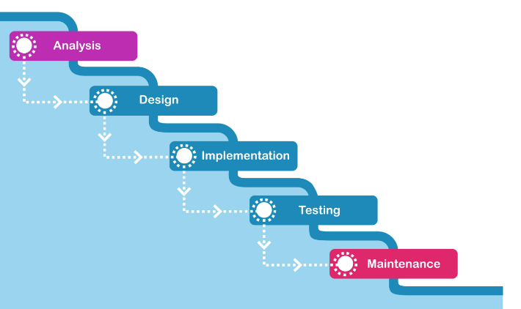

Figura Esquema de fases de la metodología waterfall (Company Ibañez, 2025)

Esquema de fases de la metodología en cascada sin retroalimentación (Company Ibañez, 2024

* *Análisis*: Se detectan los requisitos funcionales y no funcionales (necesidades) a partir de los objetivos generales y específicos. Se analiza el negocio para poder dejar claro QUÉ es lo que se pide. Se genera un modelo de datos (diagrama de entidad-relación), diagramas de casos de uso y diagramas de clases.
* *Diseño*: Se ELIGE la arquitectura del proyecto: los componentes necesarios y cómo se estructuran las clases y métodos. Se diseñan las vistas de la aplicación mediante mockups, escogiendo los colores y la estética de la aplicación.
* *Codificación/Implementación*: Se REALIZA la aplicación generando el código en el lenguaje elegido para poder satisfacer los requerimientos del análisis y siguiendo las indicaciones del diseño.
* *Pruebas*: Se VERIFICA que el producto generado cumple lo pedido en los objetivos y en los requisitos. Se evalúa que el código producido tenga unos mínimos de calidad.
* *Mantenimiento*: Se realizan cambios adaptativos, perfectivos, evolutivos o correctivos que sean demandados por los clientes que usen la aplicación.

Durante la realización del proyecto, y especialmente durante la fase de DESARROLLO, se implementó una **metodología Kanban** basada en el uso de tableros con tarjetas que indican las tareas a realizar.

Esta metodología es conveniente para el proyecto Dentalium porque es flexible y permite priorizar, cambiar, añadir tareas según las necesidades que se planteen en cada momento. Su uso en este caso es más apropiado que el de otras metodologías más rígidas como Scrum (que impide agregar tareas nuevas hasta que un sprint termina).

Se ha utilizado la aplicación web Trello, incorporando tres grupos de columnas con los nombres “Por hacer”, “En progreso”, “Completadas”.

Se adjunta una captura de pantalla del tablero Trello, pudiéndose observar los flujos de trabajo durante la creación del proyecto.

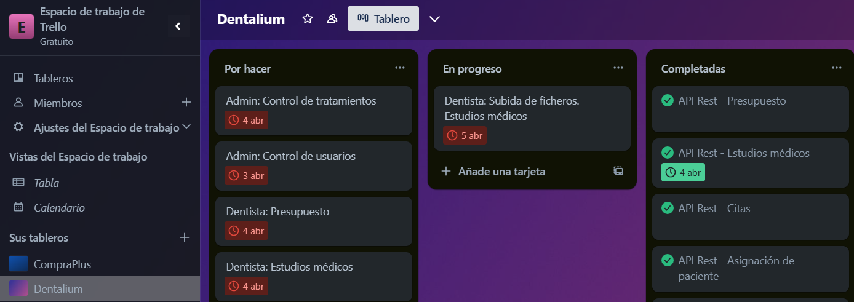

Figura Tablero Kanban del proyecto Dentalium (Elaboración propia con Trello.com, 2025)

# Tecnologías y herramientas utilizadas en el proyecto

Tipo de aplicación a realizar: Se realizará una aplicación web ya que, debido a la temática del proyecto (en la que tanto profesional como paciente deben hacer uso de ella) parece más conveniente que el uso de una aplicación de escritorio (que obligaría a tenerla instalada en un ordenador) o el uso de una aplicación móvil (que no es práctica para el uso en el gabinete del dentista).

Siguiendo las actuales tendencias de bajo acoplamiento, la aplicación dispondrá de un frontend y de un backend siguiendo la **arquitectura cliente-servidor**.

Tecnologías utilizadas en el backend:

Se realizará una **API REST**, utilizando **Java (JDK 17)** utilizando el framework **Spring Boot** (versión 3.4) que posee embebido el contenedor de servlets **Tomcat**.

Como ORM de persistencia se empleará **Hibernate**, una implementación de JPA que viene incluida en el módulo de **Spring Data JPA**.

La gestión de la seguridad se realizará utilizando **tokens JWT** y securizando los endpoints mediante roles gestionados con **Spring Security**.

Para el envío de emails se utilizará el módulo de **Spring Mail**.

Se intentará evitar el código *boilerplate* provocado por la verbosa repetición de getters y setters mediante técnicas como el uso de records (estructuras implementadas a partir de Java 14) o la **librería Lombok**.

Se utilizarán informes **JaspersReports** para la generación de PDFs (presupuestos y justificantes)

Asimismo, se empleará la librería **dcm4che** para el tratamiento de ficheros médicos DICOM así y la librería **itextpdf** de Java para firmar los PDFs generados.

Podrá utilizarse **JUnit** para realizar algún test unitario (a modo ilustrativo) para la fase de pruebas.

De cara a la correcta documentación de los endpoints en la fase de diseño de la memoria final, podría utilizarse **Swagger API**.

Tecnologías utilizadas en el frontend:

Se empleará **Angular** (lenguajes **JavaScript** y **TypeScript**), así como los lenguajes de marcado **HTML** y **CSS**. Se implementarán estilos y estéticas inspiradas en las recomendaciones dadas por **Material Design** de Google.

Se utilizarán las librerías **Bootstrap** (para mejorar el estilo CSS, ayudando al comportamiento responsive de la página) y **JQuery** (cuando se considere necesario su uso en JavaScript).

Igualmente se emplearán peticiones **AJAX** para comunicarse con el backend sin necesidad de renderizar toda la página. Se intentará promover siempre la implementación nativa en Typescript. El despliegue de la aplicación de front se realizará mediante un servidor apropiado para aplicaciones SPA (**Nginx**)

Base de datos:

Se utilizará como motor de base de datos **MySQL** y como programa de gestión **MySQL Workbench**.

IDEs y herramientas de desarrollo:

Se utilizarán productos de la **familia de JetBrains** como **IntelliJ IDEA Ultimate** (ideal para backend en Java) y **WebStorm** (ideal para JavaScript y TypeScript). Se empleará **Postman** para probar las peticiones a la API. De cara al futuro despliegue de la infraestructura, se utilizará **Docker** (ficheros Dockerfile y docker-compose.yml)

Equipo:

Se empleará un ordenador portátil convencional equipado de SO Windows 11 y herramientas básicas de ofimática (**Office 365**, **Notepad++**, **Obsidian** y **OBS Studio**).

Plataformas externas:

Se utilizará **Git** como mecanismo para el control de versiones, almacenando el código en un repositorio privado de **GitHub**. Finalmente, el proyecto será entregado mediante **Google Drive**.

# Planificación, Diagnóstico y Contexto Laboral

## Planificación: Diagrama de Gantt

La planificación y distribución del tiempo resulta elemental para poder cumplir los plazos de entrega. Especialmente en este caso dado que:

* Solo puedo dedicar a Dentalium un tiempo limitado puesto que debo compaginarlo con un trabajo a jornada completa y con algunos días en los que tengo un viaje programado.
* Los plazos son muy ajustados (menos de 3 meses).

La planificación se establece el día en el que se formaliza la matrícula de la asignatura (27 de febrero). El diagrama de Gantt de la figura inferior muestra la planificación teórica realizada y los plazos finalmente ejecutados:

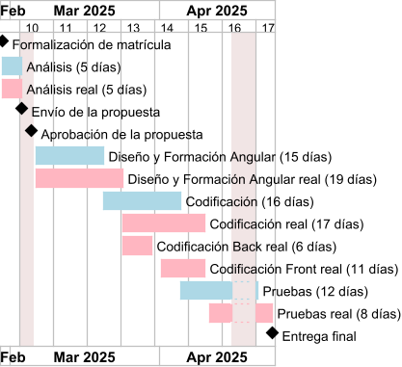

Figura Diagrama de Gantt con tiempos reales y estimados (Elaboración propia con PlantUML, 2025)

* Se contemplan **48 días de trabajo efectivos** dedicados al desarrollo del proyecto. No se trata de jornadas completas, sino de días en los que se dedican horas parciales al proyecto.
* En la planificación **se incluyen también los días en concepto de tiempo de espera tras el final de la fase de análisis** (hasta que el tutor da el visto bueno de la propuesta de tema) y **una serie de días no efectivos en concepto de vacaciones** (Semana Santa).
* En la fase de diseño **se debe incluir también un tiempo dedicado a la formación en Angular**, framework de JavaScript en el que se desarrollará la aplicación web de tipo SPA.

Puede observarse que en la ponderación del tiempo planificado (sobre los 48 días de trabajo efectivos) es la siguiente:

* **Análisis** (10%)
* **Diseño y Formación Angular** (31%)
* **Codificación** (33%) (Aparece desglosada en Codificación Back y Codificación Front)
* **Pruebas** (25%)

**Total 100% (sobre 48 días inicialmente planificados)**

Finalmente, el tiempo dedicado han sido 49 días y la ponderación del tiempo real dedicado ha sido la que sigue:

* **Análisis (10%)**
* **Diseño y Formación Angular (40%)**
* **Codificación (35%)** (Aparece desglosada en Codificación Back y Codificación Front)
* **Pruebas (17%)**

**Total 102% (sobre 48 días inicialmente planificados)**

Analicemos las diferencias entre el tiempo estimado y el tiempo real:

* Análisis: Se llevó a cabo en el tiempo planificado
* Diseño y Formación Angular: Se alargó debido a la necesidad de aumentar el tiempo dedicado al *aprendizaje de Angular*, así como al estudio de cómo realizar la *arquitectura hexagonal* que se planificó para el backend.
* Codificación: Se ha visto ligeramente alargada debido, como puede observarse en la figura inferior, a la dedicación de un mayor tiempo a la realización del front. Se tomó para ello este tiempo de la codificación del back (que se finalizó antes de lo previsto) y de los días posteriores a esta fase ya que se sabía que el plazo de entrega final tenía un margen de varios días.

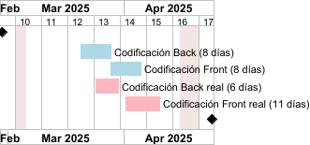

Figura Diagrama de Gantt de la fase de codificación con tiempos reales y estimados (Elaboración propia con PlantUML, 2025)

* Pruebas: Han tenido que ser reducidas debido a la extensión de la fase de Diseño y Formación Angular y a la fase de Codificación. Sin embargo, las pruebas han podido llevarse a cabo de forma satisfactoria. En un escenario ideal, se habría querido disponer de más tiempo para fundamentar el plan de pruebas en la realización de test unitarios y de integración, pero ya era consciente de que el tiempo total no permitía esta exhaustividad en las pruebas del proyecto.

## Planificación: Análisis DAFO

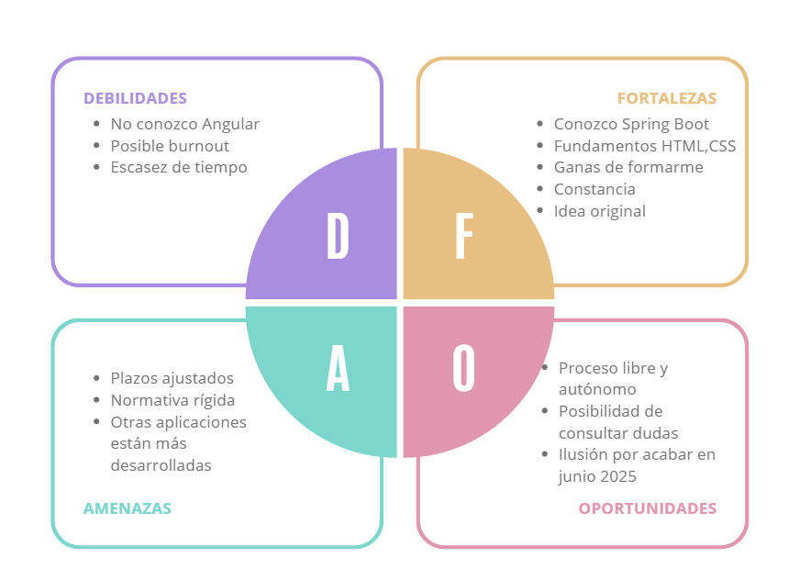

Figura Análisis DAFO (Elaboración propia con canva.com, 2025)

Puede contemplarse en la figura superior el análisis DAFO en el que se consideran tanto factores positivos (fortalezas, oportunidades) que impulsa al logro del proyecto en los plazos propuestos; como factores negativos (amenazas, debilidades) que pueden llevar al fracaso del proyecto.

De forma somera lo primero que se puede destacar es que las fortalezas y oportunidades parecen de mayor peso que las debilidades y amenazas. Frente a plazos y normativas ajustadas y al desconocimiento de Angular se da la baza del conocimiento y experiencia profesional en Java, Spring Boot, HTML, CSS y la mentalidad proactiva y decidida a finalizar el proyecto en los plazos requeridos. En el apartado siguiente se proseguirá comentando este análisis DAFO de forma más amplia.

## Diagnóstico y contexto laboral

Tomando el diagrama de Gantt y el análisis DAFO realizados, se puede realizar el diagnóstico de que es viable el desarrollo de Dentalium en los plazos previstos, considerando siempre un margen de exceso de días en el que se asumen que los plazos pueden verse ligeramente retrasados (como así ha sucedido).

Con este margen se han podido redistribuir correctamente las tareas y se ha llegado a la consecución de los plazos a tener un producto entregable listo para el día final de entrega.

A nivel laboral, la realización de este proyecto no solo resulta interesante por ser un hipotético producto de valor que en un futuro podría intentar ser implementado en alguna clínica, sino también porque mi propia empleabilidad puede aumentar tras haber mejorado las competencias en los saberes básicos asociados a la realización de este proyecto.

# Análisis del proyecto

## Requisitos funcionales y no funcionales

El análisis comienza acordando puntos que permitan lograr los objetivos generales y específicos que se han planteado. Así, se redacta un pequeño esbozo de una Especificación de Requisitos de Software (documento ERS) destacando los requisitos funcionales y no funcionales.

### Requisitos funcionales

Tabla Relación entre objetivos específicos y requisitos funcionales del proyecto (Elaboración propia, 2025)

|  |  |
| --- | --- |
| **Objetivos específicos** | **Requisitos funcionales** |
| **OE-01**: Permitir a los usuarios (profesionales y pacientes) acceder de forma diferenciada a la aplicación | **RF-01.0**, **RF-01.1**, **RF-01.2**, **RF-01.3**, **RF-01.4**, **RF-01.5**, **RF-01.6**, **RF-01.7, RF-01.8** |
| **OE-02**: Permitir al profesional emitir presupuestos que pueden ser consultados por el paciente | **RF-02.0**, **RF-02.1**, **RF-02.2**, **RF-02.3**, **RF-02.4**, **RF-02.5**, **RF-02.6** |
| **OE-03**: Permitir al profesional incluir estudios clínicos (incluido el formato DICOM) que pueden ser obtenidos y exportados por el paciente | **RF-03.0**, **RF-03.1**, **RF-03.2** |
| **OE-04**: Permitir al paciente consultar sus citas, confirmar su asistencia y obtener justificante de asistencia firmado tras la cita. | **RF-04.0**, **RF-04.1**, **RF-04.2**, **RF-04.3**, **RF-04.4** |

Se listan todos los requisitos funcionales, destacando palabras útiles en color azul para la construcción del modelo de datos en el apartado 6.2.

* **RF-01.0:** El sistema permite la existencia de usuarios con tres roles diferenciados: Administrador, Dentista y Paciente.
* **RF-01.1:** El usuario con rol de administrador (en adelante administrador) puede registrar usuarios con rol de dentista o con rol de paciente.
* **RF-01.2:** El administrador puede solicitar el envío de contraseña vía correo electrónico al resto de usuarios.
* **RF-01.3:** El administrador puede asignar un dentista a un paciente y modificar esta asignación posteriormente.
* **RF-01.4:** El administrador puede gestionar los tratamientos de la clínica, añadiendo tratamientos nuevos.
* **RF-01.5:** El administrador puede desactivar usuarios y tratamientos.
* **RF-01.6:** El administrador puede eliminar a un usuario lo cual tendrá como efecto su eliminación o, si existe material relacionado con él, su asignación como usuario no válido
* **RF-01.7:** Cualquier usuario puede solicitar la renovación de su contraseña vía correo electrónico
* **RF-01.8**: El sistema conoce los datos personales básicos de cualquier usuario tales como email, usuario, contraseña, nombre y apellidos, teléfono. Del paciente se requiere además conocer su DNI y dirección completa; del dentista basta con conocer su número de colegiado.
* **RF-02.0:** El usuario con rol de dentista (en adelante dentista) puede visualizar todos los datos de los pacientes a él asignados.
* **RF-02.1:** El dentista puede crear uno o varios presupuestos para cualquiera de sus pacientes
* **RF-02.2.:** El dentista puede modificar el estado de un presupuesto creado (siendo posible tener como estado: pendiente de emitir, emitido, tratamiento en curso, rechazado por paciente, anulado por doctor, tratamiento finalizado)
* **RF-02.3:** El dentista puede añadir tratamientos al presupuesto del paciente, indicando la cantidad, las piezas afectadas y el descuento si lo hubiera
* **RF-02.4:** El dentista puede eliminar tratamientos del presupuesto del paciente
* **RF-02.5:** El usuario con rol de paciente (en adelante paciente) puede consultar los los presupuestos que se han generado para él.
* **RF-02.6:** Tanto el dentista como el paciente pueden imprimir un documento firmado electrónicamente con el presupuesto realizado por el dentista en el que se muestra una fotografía de las piezas afectadas por los tratamientos en él incluidos.
* **RF-03.0:** El dentista puede adjuntar estudios clínicos fotográficos al historial del paciente diferenciando entre los siguientes tipos: Perfil, Frontal, Sonrisa, Oclusal superior, Intraoral derecha, Intraoral frontal, Intraoral izquierdo, Oclusal inferior. Tanto él como el paciente pueden visualizar y/o descargar las fotografías, estando sus rutas almacenadas en el servidor y considerándose la extensión y tipo de contenido del fichero.
* **RF-03.1:** El dentista puede adjuntar ficheros DICOM (extensión .dcm) pudiendo tanto él como el paciente visualizar su contenido y sus metadatos.
* **RF-03.2:** El dentista puede eliminar estudios clínicos del historial del paciente.
* **RF-04.0:** El dentista dispone de agenda con la que puede visualizar las citas distribuidas por días e igualmente dispone de visor en el historial del paciente para consultar sus citas próximas y anteriores.
* **RF-04.1:** El dentista puede añadir citas nuevas para un paciente tanto desde su agenda como desde el historial del propio paciente indicando la fecha y hora de inicio, fecha y hora de final y las observaciones que considere.
* **RF-04.2:** El dentista puede indicar el estado de la cita del paciente, existiendo los estados: Programado, Confirmado, Asistido, No asiste y Rechazado.
* **RF-04.3:** El paciente puede consultar sus citas próximas y anteriores.
* **RF-04.4:** Tanto el dentista como el paciente pueden imprimir un certificado de cita programada o de asistencia a consulta firmado electrónicamente.

### Requisitos no funcionales

Estos requisitos harán posible conseguir el cumplimiento de todos los objetivos específicos. Por eso, en lugar de hacer una tabla de correspondencias, se mencionan directamente:

* **RNF-01.0**: La aplicación web funcionará de forma ligera, teniendo buenos resultados en cuanto a performance en la mayoría de los dispositivos.
* **RNF-02.0**: La aplicación web tendrá un diseño mediante mecanismos que posibiliten aspirar a un diseño responsive en versiones futuras.
* **RNF-03.0**: Todos los componentes de la aplicación web serán fácilmente adaptables a un sistema de despliegue llevado a cabo mediante mecanismos de virtualización y/o CI/CD.
* **RNF-04.1**: Los mecanismos de autenticación y autorización son suficientemente seguros para evitar intrusión en el sistema o escalada de privilegios.
* **RNF-05.1**: La aplicación tendrá una interfaz intuitiva que permita la correcta usabilidad.

## Diagrama de entidad-relación

La amplia mayoría de los requisitos funcionales no podrían ser llevados a cabo sin mecanismos de persistencia de datos (existencia de usuarios, tratamientos, presupuestos, informes médicos, citas, etc.).

A partir de los mencionados requisitos del diseño conceptual se puede obtener el siguiente diagrama de relación (puede verse ampliado en el Anexo IV para no incumplir la normativa del proyecto que restringe las imágenes a 1/3 de página):

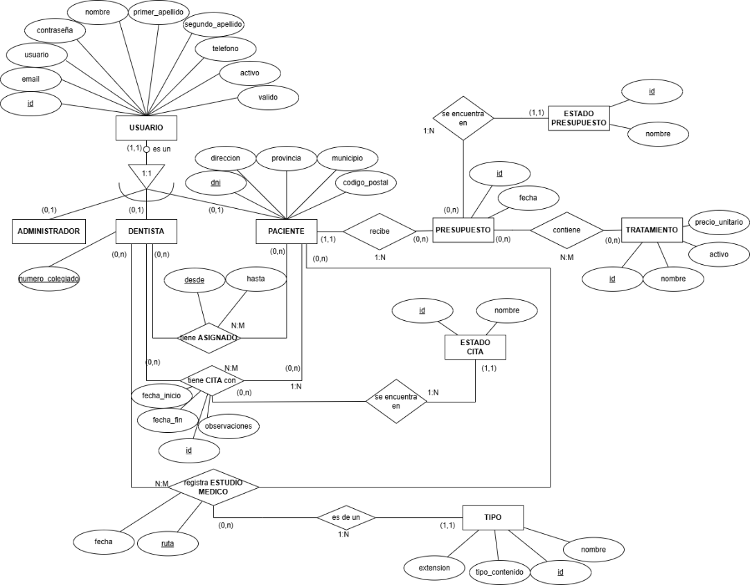

Figura Diagrama de entidad-relación (Elaboración propia con apps.diagrams.net, 2025)

El diagrama se obtiene mediante el siguiente proceso:

Identificación de entidades y relaciones; de claves y de atributos

Tabla Tabla para identificar entidades (Elaboración propia, 2025)

|  |  |
| --- | --- |
| **ENTIDADES** | **Atributos de entidad** |
| **USUARIO** | id, email, usuario, contraseña, nombre, primer_apellido, segundo_apellido, teléfono, activo, valido |
| **DENTISTA** | numero_colegiado |
| **ADMINISTRADOR** | (Sin atributos, bastaría con indicar su rol al usuario) |
| **PACIENTE** | dni, direccion, provincia, municipio, código_postal |
| **PRESUPUESTO** | id, fecha |
| **ESTADO_PRESUPUESTO** | id, nombre |
| **TRATAMIENTO** | id, nombre, precio_unitario, activo |
| **ESTADO_CITA** | id, nombre |
| **TIPO_ESTUDIO** | id, nombre, tipo_contenido, extension, id |

*Se introduce el atributo id para un mejor control de los registros, evitando así en algunos casos el uso de claves primarias compuestas.

Tabla Tabla para identificar relaciones (Elaboración propia, 2025)

|  |  |
| --- | --- |
| **RELACIONES** | **Atributos de relación** |
| usuario **ES** administrador, paciente, dentista |  |
| dentista **TIENE ASIGNADO** paciente | desde, hasta |
| dentista **TIENE CITA** con paciente | id, fecha_inicio, fecha_fin, observaciones |
| dentista **REGISTRA** estudio médico de paciente | fecha, ruta |
| estudio médico **ES** de un tipo_estudio | -- |
| cita **SE ENCUENTRA EN** un estado_cita | -- |
| paciente **RECIBE** presupuesto | -- |
| presupuesto **SE ENCUENTRA EN** un estado_presupuesto | -- |
| presupuesto **CONTIENE** tratamiento | -- |

Cardinalidad de entidades y relaciones

Una vez determinadas las entidades y relaciones implicadas, se determinan sus cardinalidades efectuando razonamientos tales como:

Tabla Tabla para identificar la cardinalidad de entidad y de relación (Elaboración propia, 2025)

|  |
| --- |
| dentista TIENE CITA con paciente (**TENER**)   * Un DENTISTA, ¿Con cuántos pacientes puede tener citas? 🡪 Cardinalidad de entidad “dentista” (0,n) * Un PACIENTE, ¿Cuántos dentistas pueden tener citas con él? 🡪 Cardinalidad de entidad “paciente” (0,n)   Cardinalidad de relación “tener”: **N:M.** |

No se desarrollan el resto de razonamientos de cardinalidad por motivos de extensión del proyecto y porque no es algo que sea expresamente requerido por la normativa. Las cardinalidades pueden verse tanto en el diagrama de entidad relación mostrado arriba, como en el diagrama relacionan mostrado abajo (ya que MySQL Workbench lo elabora mediante notación de pie de gallo -crow’s foot notation- lo que también permite visualizar fácilmente las cardinalidades)

Diagrama relacional

Efectuado el diseño conceptual se puede avanzar hacia el diseño lógico de la base de datos mediante el modelo de datos relacional. Para ello, se siguen las reglas de transformaciones de entidades y relaciones. A continuación se adjunta captura del diagrama relacional de MySQL Workbench (puede consultarse en formato ampliado en el Anexo IV para no incumplir la norma de ocupar 1/3 de la página).

En este diagrama de MySQL Workbench se observa que los ids de las tablas son generados mediante un número secuencial (almacenado en tablas role_seq, user_seq, etc.) que ha sido creado por el propio MySQL al definir las tablas con id autogenerado.

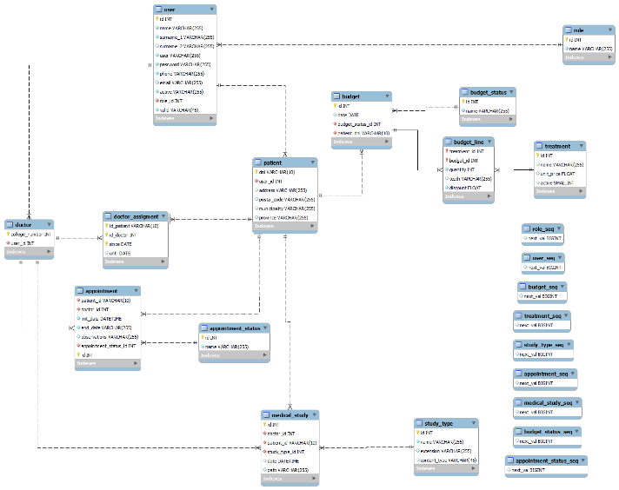

Figura Modelo relacional (Elaboración propia con MySQL Workbench, 2025)

## Diagrama de casos de uso junto con cada una de sus especificaciones

De todos los requisitos funcionales y no funcionales, se puede extraer las reglas de negocio necesarias para representar los casos de uso.

Se identifican los siguientes actores:

* 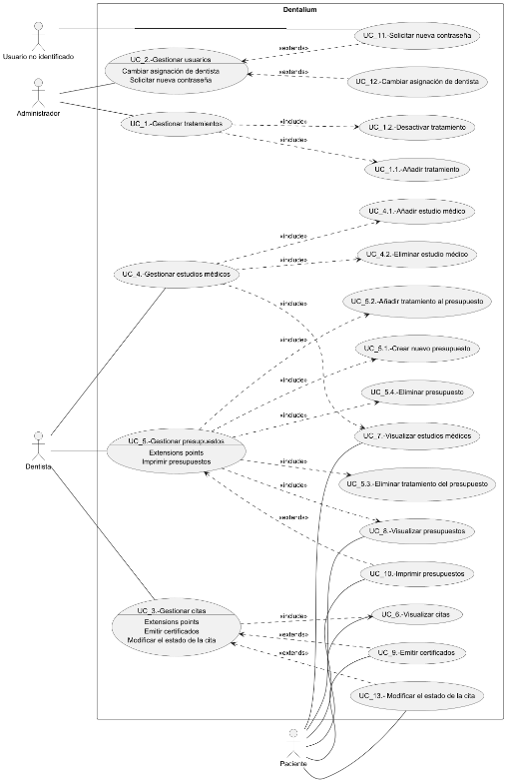Administrador
* Dentista
* Paciente

El diagrama de casos de uso frontera, que se presenta en forma de miniatura para no incumplir la limitación de 1/3 de página y de forma ampliada en el Anexo V, consta de los siguientes casos de uso:

UC_1 – Gestionar tratamientos

UC_1.1. – Añadir tratamiento

UC_1.2. – Desactivar tratamiento

UC_2 – Gestionar usuarios

UC_3 – Gestionar citas

UC_4 – Gestionar estudios médicos

Figura Diagrama de casos de uso frontera (Elaboración propia con PlantUML, 2025)

UC_4.1. – Añadir estudio médico

UC_4.2. – Eliminar estudio médico

UC_5 – Gestionar presupuestos

UC_5.1. – Crear nuevo presupuesto

UC_5.2. – Añadir tratamiento al presupuesto

UC_5.3. – Eliminar tratamiento del presupuesto

UC_5.4. – Eliminar presupuesto

UC_6 – Visualizar citas

UC_7 – Visualizar estudios médicos

UC_8 – Visualizar presupuestos

UC_9 – Emitir certificados

UC_10 – Imprimir presupuestos

UC_11 – Solicitar nueva contraseña

UC_12 – Cambiar asignación de dentista

UC_13 – Modificar el estado de la cita

Procedemos ahora a detallar las **especificaciones de cada caso de uso** en las páginas siguientes.

Tabla Especificación de casos de uso UC_1, UC_1.1, UC_1.2 (Elaboración propia, 2025)

|  |  |  |  |  |
| --- | --- | --- | --- | --- |
| **Identificador del caso de uso** | | | **UC_1 (UC_1.1, UC_1.2)** | |
| **Nombre del caso de uso** | | | Gestionar tratamientos | |
| **Descripción breve** | | | Gestionar los tratamientos disponibles en la clínica para que el dentista pueda añadirlos a los presupuestos | |
| **Actor** | | | Usuario administrador | |
| **Precondiciones** | | | El usuario está registrado con una cuenta válida y se ha logueado en la aplicación con el rol de administrador | |
| **Poscondiciones** | | | Se ha realizado una gestión de los tratamientos de la clínica pudiéndolos visualizar, añadir alguno nuevo o inactivarlo | |
| **Flujo de eventos:** | | | | |
|  | | **Actor** | **Sistema** | |
| **1** | | Usuario administrador entra en la pestaña de Tratamientos |  | |
| **2** | |  | El sistema le muestra los tratamientos actualmente registrados en el sistema | |
| **UC_1.1 Añadir tratamiento (a)** | | | | |
| **3ª** | | Administrador pincha en el botón de agregar tratamiento |  | |
| **4ª** | |  | Sistema muestra formulario para incluir el tratamiento solicitando nombre y precio unitario | |
| **5ª** | | Administrador introduce el nombre y el precio unitario |  | |
| **6ª** | |  | Sistema valida los datos. Si no son correctos muestra mensaje de error. Si lo son, lo incluye y muestra la lista de tratamientos actualizada. | |
| **UC_1.2. Desactivar tratamiento (b)** | | | | |
| **3b** | Administrador pincha en el check para activar/desactivar un tratamiento | | |  |
| **4b** |  | | | Sistema activa/desactiva el tratamiento y muestra la lista de tratamientos actualizada. |

Tabla Especificación de casos de uso UC_2, UC_11, UC_12 (Elaboración propia, 2025)

|  |  |  |  |  |
| --- | --- | --- | --- | --- |
| **Identificador del caso de uso** | | | **UC_2** | |
| **Nombre del caso de uso** | | | Gestionar usuarios | |
| **Descripción breve** | | | Gestionar los usuarios de la clínica | |
| **Actor** | | | Usuario administrador | |
| **Precondiciones** | | | El usuario está registrado con una cuenta válida y se ha logueado en la aplicación con el rol de administrador | |
| **Poscondiciones** | | | Se ha realizado una gestión de los usuarios de la clínica, realizando cualquiera de las acciones disponibles deseadas | |
| **Flujo de eventos:** | | | | |
|  | | **Actor** | **Sistema** | |
| **1** | | Usuario administrador entra en la pestaña de Usuarios |  | |
| **2** | |  | El sistema lemuestra los usuarios actualmente registrados en el sistema si los hay | |
| **Añadir usuario (a)** | | | | |
| **3a** | | Administrador pincha en el botón de nuevo usuario |  | |
| **4a** | |  | Sistema muestra formulario para incluir al nuevo usuario | |
| **5a** | | Administrador introduce los datos necesarios según se trate del paciente o del dentista |  | |
| **6a** | |  | Sistema valida los datos. Si no son correctos muestra mensaje de error. Si lo son, lo incluye y muestra la lista de usuarios actualizada. | |
| **Activar o desactivar usuario (b)** | | | | |
| **3b** | Administrador pincha en el check para activar/desactivar un usuario | | |  |
| **4b** |  | | | Sistema activa/desactiva el usuario y muestra la lista de usuarios actualizada. |
| **UC_12 Modificar dentista asociado al paciente (c)** | | | | |
| **3c** | Administrador pincha en el icono para modificar dentista asociado a un paciente | | |  |
| **4c** |  | | | Sistema muestra cuadro de diálogo para seleccionar uno de los dentistas disponibles |
| **5c** | Administrador selecciona a uno de los dentistas disponibles | | |  |
| **6c** |  | | | Sistema asigna el dentista al paciente, finaliza la anterior asignación si la hubiere y muestra la lista de usuarios actualizada. |
| **UC_11 Enviar contraseña al correo electrónico del paciente (d)** | | | | |
| **3d** | Administrador pincha en el icono para enviar contraseña a un paciente concreto | | |  |
| **4d** |  | | | Sistema muestra cuadro de diálogo de confirmación |
| **5d** | Administrador confirma la acción | | |  |
| **6d** |  | | | Sistema envía correo electrónico al usuario (si existe) con la nueva contraseña |
| **Eliminar usuario (e)** | | | | |
| **3e** | Administrador pincha en el icono para eliminar un usuario concreto | | |  |
| **4e** |  | | | Sistema muestra cuadro de diálogo de confirmación |
| **5e** | Administrador confirma la acción | | |  |
| **6e** |  | | | Sistema elimina al usuario |

Tabla Especificación de casos de uso UC_3, UC_13 (Elaboración propia, 2025)

|  |  |  |  |  |
| --- | --- | --- | --- | --- |
| **Identificador del caso de uso** | | | **UC_3** | |
| **Nombre del caso de uso** | | | Gestionar citas | |
| **Descripción breve** | | | Gestionar las citas de los pacientes de la clínica | |
| **Actor** | | | Usuario dentista | |
| **Precondiciones** | | | El usuario está registrado con una cuenta válida y se ha logueado en la aplicación con el rol de dentista | |
| **Poscondiciones** | | | Se ha realizado una gestión de la cita de un paciente de la clínica. | |
| **Flujo de eventos:** | | | | |
|  | | **Actor** | **Sistema** | |
| **1** | | Usuario dentista entra en la pestaña de Estudios médicos de un paciente determinado |  | |
| **2** | |  | El sistema muestra los estudios médicos de un paciente si los hubiere (include UC_6) | |
| **Añadir cita (a)** | | | | |
| **3ª** | | Dentista pulsa en botón de añadir cita |  | |
| **4ª** | |  | Sistema muestra formulario con datos para introducir la nueva cita | |
| **5ª** | | Dentista introduce los datos indicando el DNI del paciente, la fecha, hora de inicio, hora de fin y las observaciones (opcionales) |  | |
| **6ª** | |  | Sistema valida los datos. Si no son correctos muestra mensaje de error. Si lo son, lo incluye la nueva cita y muestra la lista de citas actualizada. | |
| **UC_13 Modificar estado de la cita (b)** | | | | |
| **3b** | Dentista pincha en el estado de una cita determinada para modificarlo | | |  |
| **4b** |  | | | Sistema muestra opciones de estados disponibles |
| **5b** | Dentista pulsa en el estado deseado | | |  |
| **6b** |  | | | Sistema aplica el cambio y muestra la cita con el cambio |
| **Eliminar cita (c)** | | | | |
| **3c** | Dentista pincha sobre la acción de eliminar una cita | | |  |
| **4c** |  | | | Sistema muestra cuadro de diálogo para confirmar la acción |
| **5c** | Dentista confirma la acción | | |  |
| **6c** |  | | | Sistema elimina la cita y muestra la lista de citas actualizadas |

Tabla Especificación de casos de uso UC_4 (Elaboración propia, 2025)

|  |  |  |  |  |
| --- | --- | --- | --- | --- |
| **Identificador del caso de uso** | | | **UC_4** | |
| **Nombre del caso de uso** | | | Gestionar estudios médicos | |
| **Descripción breve** | | | Gestionar los estudios médicos de los pacientes de la clínica | |
| **Actor** | | | Usuario dentista | |
| **Precondiciones** | | | El usuario está registrado con una cuenta válida y se ha logueado en la aplicación con el rol de dentista | |
| **Poscondiciones** | | | Se ha realizado una gestión de los estudios médicos de un paciente de la clínica. | |
| **Flujo de eventos:** | | | | |
|  | | **Actor** | **Sistema** | |
| **1** | | Usuario dentista entra en la ficha de un Paciente concreto y observa la pestaña de Estudios médicos |  | |
| **2** | |  | El sistema le muestra los estudios médicos para un determinado día o paciente (include UC_7) | |
| **UC_1.1 Añadir estudio médico (a)** | | | | |
| **3a** | | Dentista pulsa en la acción para añadir un estudio médico |  | |
| **4a** | |  | Sistema muestra formulario para agregar el fichero e indicar el estudio médico que se desea añadir | |
| **5a** | | Dentista introduce el fichero e indica el tipo de estudio |  | |
| **6a** | |  | Sistema valida los datos. Si no son correctos (extensión incorrecta que no sea PNG o DCM, por ejemplo) muestra mensaje de error. Si lo son, incluye el fichero en el sistema.  Si hay más opciones disponibles a continuación, propone la siguiente opción para que el usuario continúe el proceso o cierre el cuadro de diálogo.  Si no hay más opciones, cierra el cuadro de diálogo.  Al cerrar el cuadro de diálogo, se muestra la lista de estudios médicos actualizados. | |
| **UC_1.2 Eliminar estudio médico (b)** | | | | |
| **3b** | Dentista pincha sobre la acción de eliminar un estudio médico | | |  |
| **4b** |  | | | Sistema muestra cuadro de diálogo para confirmar la acción |
| **5b** | Dentista confirma la acción | | |  |
| **6b** |  | | | Sistema elimina el estudio médico y muestra la lista de estudios médicos actualizados |

Tabla Especificación de casos de uso UC_5 (Elaboración propia, 2025)

|  |  |  |  |  |
| --- | --- | --- | --- | --- |
| **Identificador del caso de uso** | | | **UC_5 Gestionar presupuestos** | |
| **Nombre del caso de uso** | | | Gestionar presupuestos | |
| **Descripción breve** | | | Gestionar los presupuestos de los pacientes de la clínica | |
| **Actor** | | | Usuario dentista | |
| **Precondiciones** | | | El usuario está registrado con una cuenta válida y se ha logueado en la aplicación con el rol de dentista | |
| **Poscondiciones** | | | Se ha realizado una gestión de los presupuestos de un paciente de la clínica. | |
| **Flujo de eventos:** | | | | |
|  | | **Actor** | **Sistema** | |
| **1** | | Usuario dentista entra en la ficha de un paciente concreto y observa la pestaña de Presupuestos |  | |
| **2** | |  | El sistema le muestra los presupuestos para un determinado día o paciente (include UC_8) | |
| **UC_1.1 Crear nuevo presupuestos (a)** | | | | |
| **3ª** | | Dentista pulsa en la acción para añadir un presupuestos |  | |
| **4ª** | |  | Sistema añade un presupuesto en estado PENDIENTE DE EMISIÓN y muestra la lista de presupuestos actualizada | |
| **UC_1.2 Añadir tratamiento al presupuesto (b)** | | | | |
| **3b** | Dentista pulsa en la acción para visualizar el detalle de un presupuesto | | |  |
| **4b** |  | | | Sistema muestra el detalle del presupuesto con su estado actual y los tratamientos en él incluidos si los hubiere |
| **5b** | Dentista pulsa en la acción para añadir nuevos tratamientos al presupuesto | | |  |
| **6b** |  | | | Sistema muestra formulario para añadir uno de los tratamientos activos, las piezas implicadas y el descuento si lo hubiere |
| **7b** |  | | | Sistema valida los datos. Si no son correctos muestra mensaje de error. Si lo son, lo incluye el tratamiento al presupuesto y muestra el detalle del presupuesto actualizado. |
| **Eliminar tratamiento del presupuesto (c)** | | | | |
| **3c** | Dentista pincha sobre la acción de eliminar un tratamiento del detalle del presupuesto | | |  |
| **4c** |  | | | Sistema muestra cuadro de diálogo para confirmar la acción |
| **5c** | Dentista confirma la acción | | |  |
| **6c** |  | | | Sistema elimina el tratamiento y muestra el detalle del presupuesto actualizado. |
| **Eliminar presupuesto (d)** | | | | |
| **3d** | Dentista pincha sobre la acción de eliminar un presupuesto | | |  |
| **4d** |  | | | Sistema muestra cuadro de diálogo para confirmar la acción |
| **5d** | Dentista confirma la acción | | |  |
| **6d** |  | | | Sistema elimina el presupuesto y muestra la lista de presupuestos del paciente actualizada. |

Tabla Especificación de casos de uso UC_6 (Elaboración propia, 2025)

|  |  |  |
| --- | --- | --- |
| **Identificador del caso de uso** | | **UC_6** |
| **Nombre del caso de uso** | | Visualizar citas |
| **Descripción breve** | | Visualizar las citas de los pacientes de la clínica o de un paciente concreto |
| **Actor** | | Usuario dentista o usuario paciente |
| **Precondiciones** | | El usuario está registrado con una cuenta válida y se ha logueado en la aplicación con el rol de dentista o de paciente |
| **Poscondiciones** | | Se han visualizado las citas requeridas y se han llevado a cabo pequeñas acciones |
| **Flujo de eventos:** | | |
|  | **Actor** | **Sistema** |
| **1** | Usuario dentista o usuario paciente entra en la opción destinada a ver sus citas personales o las citas de un paciente concreto (el paciente solo puede ver las suyas) |  |
| **2** |  | El sistema muestra las citas existentes si las hubiere |
| **3** | El usuario puede llevar a cabo pequeñas acciones como confirmar o rechazar la cita (en el caso del paciente; en el caso del dentista se describe más ampliamente en el UC_3) |  |
| **4** |  | El sistema pide confirmación para confirmar o rechazar la cita y aplica el cambio requerido |

Tabla Especificación de casos de uso UC_7 (Elaboración propia, 2025)

|  |  |  |
| --- | --- | --- |
| **Identificador del caso de uso** | | **UC_7** |
| **Nombre del caso de uso** | | Visualizar estudios médicos |
| **Descripción breve** | | Visualizar los estudios médicos de los pacientes de la clínica o de un paciente concreto |
| **Actor** | | Usuario dentista o usuario paciente |
| **Precondiciones** | | El usuario está registrado con una cuenta válida y se ha logueado en la aplicación con el rol de dentista o de paciente |
| **Poscondiciones** | | Se han visualizado los estudios médicos requeridos y se han llevado a cabo pequeñas acciones |
| **Flujo de eventos:** | | |
|  | **Actor** | **Sistema** |
| **1** | Usuario dentista o usuario paciente entra en la opción destinada los estudios médicos de un paciente concreto (el paciente solo puede ver los suyos) |  |
| **2** |  | El sistema muestra los estudios médicos existentes si los hubiere |
| **3** | Pueden llevar a cabo pequeñas acciones como visualizar el estudio, descargarlo o ver los metadatos si se trata de un DICOM (en el caso del dentista está más ampliamente expuesta su casuística en UC_4) |  |
| **4** |  | El sistema realiza las acciones solicitadas |

Tabla Especificación de casos de uso UC_8 (Elaboración propia, 2025)

|  |  |  |
| --- | --- | --- |
| **Identificador del caso de uso** | | **UC_8** |
| **Nombre del caso de uso** | | Visualizar presupuestos |
| **Descripción breve** | | Visualizar los presupuestos de los pacientes de la clínica o de un paciente concreto |
| **Actor** | | Usuario dentista o usuario paciente |
| **Precondiciones** | | El usuario está registrado con una cuenta válida y se ha logueado en la aplicación con el rol de dentista o de paciente |
| **Poscondiciones** | | Se han visualizado los presupuestos requeridos y se han llevado a cabo pequeñas acciones |
| **Flujo de eventos:** | | |
|  | **Actor** | **Sistema** |
| **1** | Usuario dentista o usuario paciente entra en la opción destinada a los presupuestos de un paciente concreto (el paciente solo puede ver los suyos) |  |
| **2** |  | El sistema muestra los estudios médicos existentes si los hubiere |
| **3** | Puede visualizar el detalle del presupuesto concreto (en el caso del dentista está más ampliamente expuesta su casuística en UC_5) |  |
| **4** |  | El sistema muestra el detalle del presupuesto incluyendo tratamientos y estado |
| **5** | Si lo desea puede descargar el presupuesto pudiendo elegir si lo descarga firmado electrónicamente o no |  |
| **6** |  | El sistema realiza la acción requerida |

## Diagrama de clases

La distribución de las clases que conforman el proyecto, tanto en la parte backend como en la parte frontend, serán expuestas de forma más clara en el Diseño de proyecto.

De forma inicial, se puede tener claro que el proyecto **necesita a nivel de backend**:

* Clases de entidades de la base de datos y clases de métodos para consultar dichas entidades (**JPA classes**)
* Clases encargadas de realizar la lógica de negocio en el dominio (**services**)
* Clases encargadas de comunicarse con ciertas librerías (interpretación de DICOMs, impresión de documentos, firma electrónica,…) (**driven adapters**)
* Clases encargadas de formar la respuesta HTTP de la API (**controllers**)

Cabe notar que algunos de estos nombres se están empleando porque el backend se va a realizar mediante ARQUITECTURA HEXAGONAL, cuestión que definiremos más adelante.

Igualmente se necesitan a **nivel de frontend:**

* Clases de componentes de la aplicación (**components**)
* Clases de modelos de objetos devueltos por la API (**model**)
* Clases de páginas de la aplicación que incluyen a varios de los componentes (**pages**)
* Servicios para realizar llamadas HTTP a la API (**services**)
* Clases de interceptores para las llamadas HTTP a la API para la inclusión de credenciales o de tokens. (**interceptors**)

No es posible cumplir la norma de 1/3 de extensión de fotografías y al mismo tiempo mostrar diagrama UML completamente detallado y fidedigno de todas las clases. Se muestra aquí una miniatura de todos los diagramas detallados de clases que pueden encontrarse con mayor detalle en el Anexo VI. En todo caso, corresponde al siguiente apartado el detallar la arquitectura y organización empleadas.

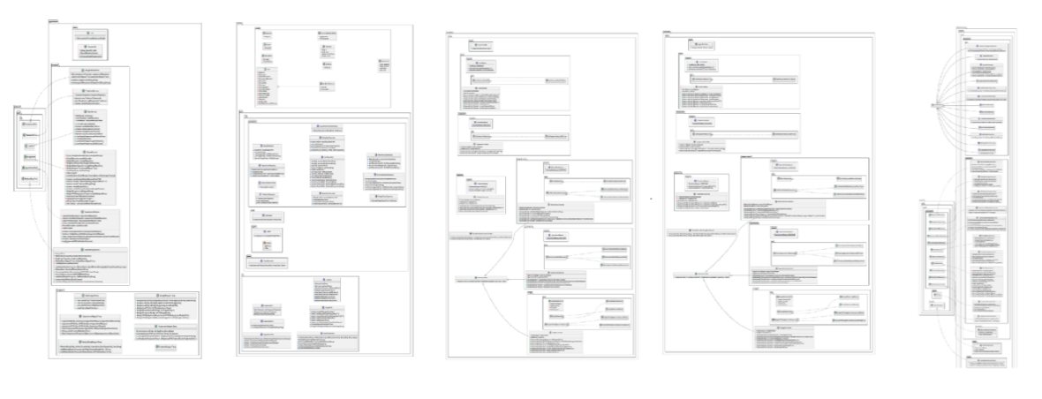

Figura Diagrama de clases en miniatura (Elaboración propia con PlantUML, 2025)

# Diseño del proyecto

## Mockup de la aplicación, división de vistas

La aplicación debe tener una distribución visual con separación de roles entre el administrador, el paciente y el dentista. Para ello, se muestra el diseño del mockup realizado para las diferentes pantallas. De nuevo, para no incumplir la normativa de 1/3 de página, será ampliado en el Anexo VII y aquí solo se muestra una miniatura.

Al entrar en la aplicación es necesaria una vista dedicada al login.

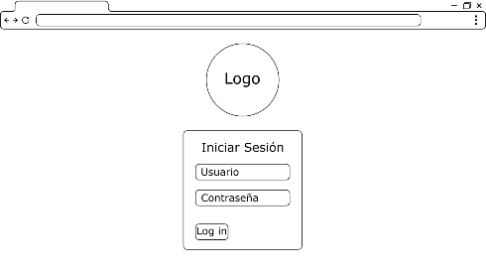

Figura Mockup de vista de login (Elaboración propia con Inkscape, 2025)

Una vez logueado, se muestran pantallas diferentes a cada uno de los usuarios. La sidebar lateral presentará diferentes opciones:

Dentista: Agenda, Pacientes

Usuario: Mis citas, Mis estudios, Mis presupuestos

Administrador: Tratamientos, Usuarios

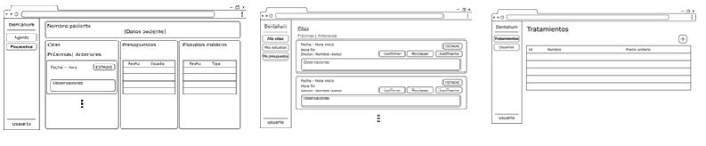

Figura Mockup de vistas de dentista, paciente y administrador (Elaboración propia con Inkscape, 2025)

A su vez, algunas de las opciones como el apartado “Pacientes” tienen un flujo de navegación que lleva al detalle del paciente.

O el apartado “Presupuestos” tiene también un flujo de navegación que llevará al apartado de detalle del presupuesto.

## Elección del tipo de componentes visuales

A la hora de elegir componentes visuales se ha optado por emplear una gama de tonos azules, negros y grises. Estos son tonos usuales en las aplicaciones empresariales que aportan seriedad y formalidad a la aplicación empresarial.

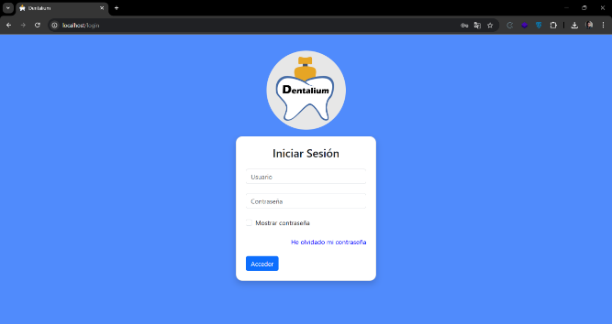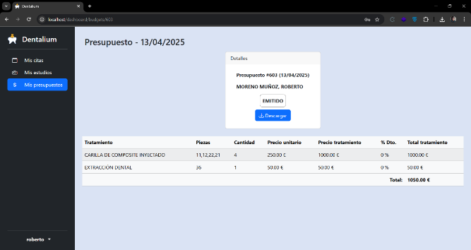

Figura Login de Dentalium (Elaboración propia, 2025) Figura Vista de Dentalium (Elaboración propia, 2025)

Puede observarse que se ha optado por el diseño de un logo representativo de la idea de negocio: Una mesa con forma de diente tras la que se encuentra una silla con un tono dorado que da vivacidad al icono. En la mesa figura el nombre de la clínica: “Dentalium”.

En la elección de componentes visuales se ha utilizado también Boostrap e iconos inspirados en los estilos de Boostrap y de Material Design como por ejemplo: 

## Arquitectura de la API backend

El código del proyecto debe seguir reglas de clean code que permitan que en el futuro sea mantenible, fomentando el bajo acoplamiento (baja dependencia de la clase con elementos externos) y la elevada cohesión (alta dependencia de los elementos de una clase entre sí, trabajando en una única responsabilidad y conteniendo solo lo necesario).

En los últimos años, se ha puesto de moda en el mundo del desarrollo el empleo de la **ARQUITECTURA HEXAGONAL** para conseguir estos fines. Esta arquitectura se esfuerza por separar el núcleo de la lógica de negocio del resto de la aplicación de tal forma que busca que ese núcleo sea invariante con respecto a cambios tanto en las dependencias necesarias para la ejecución de la lógica (bases de datos, clientes HTTP, librerías que realizan funcionalidades) como en el uso de esa lógica (API REST, SOAP WebService, cliente web, proceso batch, etc.).

Sabemos que a esta arquitectura también se la ha llamado arquitectura de “puertos y adaptadores” porque contiene interfaces (puertos) y sus diferentes implementaciones (adaptadores).

Así pues, Dentalium va a tener dicha arquitectura en el backend, empleando como framework Spring Boot 3 y utilizando JDK 17. Debe recordarse que el framework solo actúa en las capas más exteriores de la arquitectura hexagonal. Las capas interiores deben mantenerse independientes del framework y dentro de ellas no se recurre a anotaciones del propio framework sino a anotaciones personalizadas, a utilizar interfaces (puertos) que mantengan a la lógica de negocio completamente abstraída del framework que se está utilizando.

Siguiendo una forma usual de implementar la arquitectura hexagonal, el proyecto Dentalium se ha organizado en tres paquetes principales. Si los miramos el interior del hexágono (menos acoplado a la tecnología) hacia el exterior del hexágono (más acoplado a la tecnología) tenemos:

* **domain**: Núcleo del negocio de Dentalium. Se definen en él los objetos de negocio y los puertos (interfaces) inbound y outbound. Los *inbound* (in) son los implementados por los servicios de la aplicación mientras que los *outbound (out)* son utilizados por los servicios de la aplicación para ejecutar la lógica. No debe estar vinculado ni acoplado a ningún framework ni librería concreta.
* **application**: Contiene los servicios de aplicación de Dentalium, ejecutándose la lógica de negocio en sus diversos casos de uso. Como se ha dicho, los servicios implementan los puertos in y utilizan en su lógica los puertos out. No debe estar vinculado ni acoplado a ningún framework ni librería concreta.
* **infraestructure**: Contiene los adaptadores que conectan el dominio con el exterior de Dentalium. Los adapters in hacen uso de los puertos in para comunicar información (controladores de la API REST). Los adapters out implementan los ports out para que puedan utilizarse al ejecutarse la lógica de los servicios (firma de documentos, generación de informes, persistencia, envío de emails). Se encuentra en el “exterior del hexágono”: en este lugar pueden usarse todos los frameworks, librerías y dependencias externas que se requieran con total libertad.
* 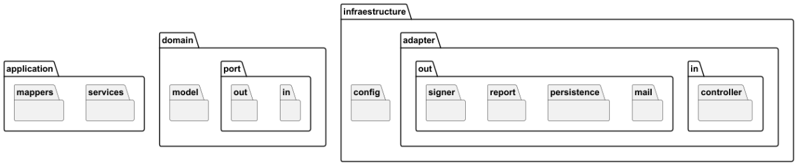

Figura Diagrama de paquetes de la API Backend (Elaboración propia con PlantUML, 2025)

De una forma más amplia puede verse lo anteriormente expuesto en este gráfico aplicado a Dentalium:

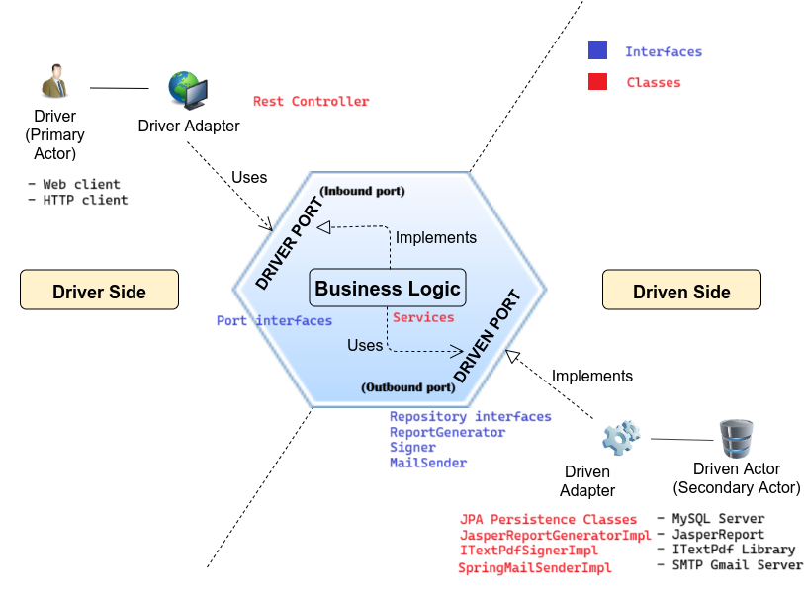

Figura Arquitectura hexagonal aplicada a Dentalium (Elaboración propia a partir de Garrido de Paz J.M., 2025)

## Arquitectura del frontend

La organización del frontend no se ve caracterizada por nada especial. Sabemos que en Angular cada componente está formado por tres ficheros (HTML, CSS y TypeScript). El código se divide en paquetes según su finalidad:

* **component**: Contiene los componentes básicos de la página (como la sidebar lateral)
* **components**: Contiene componentes más complejos (como ciertas páginas o tablas que pueden ser reutilizadas)
* **interceptors**: Contiene al interceptor en las llamadas HTTP, encargado de la gestión del token
* **model**: Contiene a modelos de objetos para mostrar en la página y comunicar con la API
* **pages**: Contiene las diferentes páginas de la aplicación
* **services**: Contiene los servicios encargados de realizar llamadas HTTP a la API.

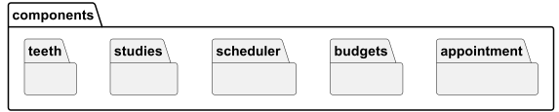

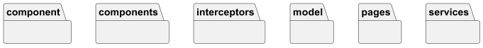

Figura Diagrama de paquetes del frontend (Elaboración propia con PlantUML, 2025

## Utilidades de interés empleadas en el proyecto

En el proyecto Dentalium se han empleado algunas utilidades de interés o dependencias tales como:

* Módulos de Spring Boot como Spring Security, Spring Data JPA
* Librería iText para firmar digitalmente documentos
* JasperReport para generar los informes PDF
* DCM4CHE para lectura de ficheros DICOM
* SwaggerUI para documentar los endpoints de la API
* Boostrap 5 para favorecer la responsividad de los componentes.
* GitHub como mecanismo de control de versiones tal y como puede verse en el Anexo VII donde se aporta el Git Log.

En todo momento, es necesario la lectura detenida de la documentación de estas utilidades así como evitar el acoplamiento de la lógica de negocio, como se ha mencionado ya más arriba.

# Despliegue y pruebas

## Despliegue

La aplicación se compone de tres elementos:

* FRONTEND: Realizado en Angular 19.1.0, cuyo contenido es servido por un **servidor Nginx**
* BACKEND: Realizado en Spring Boot 3.4.3. con gestión de dependencias mediante Maven 3.9.9. y cuyo jar es ejecutado sobre **JDK 17**.
* BASE DE DATOS: Gestionada en **MySQL Server 8**.

Se plantean dos formas de llevar a cabo el despliegue:

**1.- Despliegue mediante Docker (con contenedores) -Opción recomendada-**

Esta es la opción recomendada por los siguientes motivos:

- El desarrollo será sea verdaderamente reproducible: Cualquier persona podrá ejecutarlo con los mismos resultados.

- Si se desea, se puede llevar a cabo mediante tareas automatizadas del proceso de CI/CD con sistemas como Jenkins, GitHub Actions, etc. que permiten despliegues ágiles, escalado horizontal (se podrá conseguir alta disponibilidad del producto ejecutando múltiples instancias o contenedores de la misma aplicación para repartir la carga entre ellos en momentos de mayor demanda).

**2.- Despliegue tradicional (sin contenedores)**

La máquina o máquinas en las que serán desplegados los componentes de la aplicación requieren:

* Base de datos: Tener instalado MySQL Server 8.
* Backend: Tener instalado JDK 17.
* Frontend: Tener instalado servidor Nginx o Apache.

De forma detallada se comenta como realizar los despliegues en el manual de instalación del Anexo II.

## Plan de pruebas (Caja negra)

Se realiza plan de pruebas de caja negra para asegurar que los requisitos funcionales y no funcionales se cumplen. Inicialmente este plan consta de pruebas manuales. En versiones futuras de desarrollo, podrían implementarse pruebas automáticas que permitiesen una validación más rápida y confiable.

La batería de pruebas realizadas son las siguientes:

Tabla Plan de pruebas (Elaboración propia, 2025)

|  |  |  |  |
| --- | --- | --- | --- |
| **Nº prueba** | **Requisitos probados** | **Descripción** | **Resultado** |
| 1 | RF-01.0,  RNF-04.1 | El usuario entra en la aplicación por primera vez y no puede entrar inventándose algún email o contraseña. Tampoco puede dejar los campos en blanco. | **ÉXITO** |
| 2 | RF-01.0 | El usuario no puede solicitar que se le envíe contraseña a un correo que no exista en base de datos, no dándosele a conocer el motivo | **ÉXITO** |
| 3 | RF-01.0 | Si el usuario intenta logearse y el login no es correcto, se le especifica dicho error con un mensaje genérico impidiéndole conocer qué dato del login no es correcto | **ÉXITO** |
| 4 | RF-01.4,  RF-01.5 | El administrador puede desde su cuenta añadir nuevos tratamientos o inactivar alguno ya existente. | **ÉXITO** |
| 5 | RF-01.1,  RF-01.5 | El administrador puede desde su cuenta añadir un nuevo usuario ya sea paciente o dentista, indicando su rol. | **ÉXITO** |
| 6 | RF-01.1 | Si el administrador intenta añadir un usuario ya existente, el sistema no se lo permite. | **ÉXITO** |
| 7 | RF-01.5 | El administrador puede inactivar a un usuario ya existente. | **ÉXITO** |
| 8 | RF-01.2 | El administrador puede enviar la contraseña a un usuario ya existente. | **ÉXITO** |
| 9 | RF-01.3 | El administrador puede cambiar el dentista asignado (o asignarle uno en el momento inicial) para un determinado paciente. | **ÉXITO** |
| 10 | RF-01.6 | El administrador puede eliminar a un usuario ya existente, previa confirmación. | **ÉXITO** |
| 11 | RF-04.0 | El dentista puede visualizar su agenda, tanto la del día actual como la de días anteriores. | **ÉXITO** |
| 12 | RF-04.1 | El dentista puede añadir nuevas citas en su agenda. | **ÉXITO** |
| 13 | RF-04.1 | El dentista puede modificar el estado de las citas de su agenda. | **ÉXITO** |
| 14 | RF-04.1 | El dentista puede eliminar una cita de su agenda. | **ÉXITO** |
| 15  16 | RF-04.1 | El dentista puede imprimir justificante de una cita de su agenda siempre que no esté en los estados rechazado o no asiste. | **ÉXITO** |
| 17 | RF-02.0 | El dentista puede visualizar todos los pacientes que tiene asignados. | **ÉXITO** |
| 18 | RF-02.0,  RF-01.8 | El dentista puede acceder a un historial de un paciente y ver sus datos personales | **ÉXITO** |
| 19 | RF-04.1 | El dentista puede dar cita al paciente desde el historial del paciente. | **ÉXITO** |
| 20 | RF.04.1 | El dentista puede realizar las mismas acciones que realiza sobre su agenda personal pero para citas concretas en el historial del paciente. | **ÉXITO** |
| 21 | RF-02.1,  RF-02.2 | El dentista puede visualizar los presupuestos de un paciente y crear nuevos. | **ÉXITO** |
| 22 | RF-02.3,  RF-02.4 | El dentista puede visualizar el detalle de presupuestos del paciente y añadir nuevos tratamientos indicando piezas y descuentos. | **ÉXITO** |
| 23 | RF-03.0,  RF-03.1,  RF-03.2 | El dentista puede visualizar los estudios médicos del paciente y añadir nuevos estudios. | **ÉXITO** |
| 24 | RF-03.1,  RF-03.2 | La forma de añadir nuevos estudios solo admite extensiones válidas (JPEG, DCM), dando error en caso de que no lo sean. | **ÉXITO** |
| 25 | RF-03.0,  RF-03.1 | Al añadir nuevos estudios, la interfaz ayuda a poder añadir un set completo, iterando entre las distintas opciones cada vez que un estudio es subido. | **ÉXITO** |
| 26 | RF-03.0,  RF-03.1 | Si solo se desea añadir un estudio concreto, la interfaz lo permite. | **ÉXITO** |
| 27 | RF-04.3 | El paciente puede visualizar sus citas, permitiéndosele confirmar o rechazar asistencia. | **ÉXITO** |
| 28 | RF-04.4 | El paciente puede imprimir justificante de sus citas -con opción de que esté firmado electrónicamente- siempre que estas no se encuentren en estado rechazado o no asistido. | **ÉXITO** |
| 29 | RF-02.5 | El paciente puede visualizar sus presupuestos y el detalle de presupuesto. | **ÉXITO** |
| 30 | RF-02.6 | El paciente puede imprimir su presupuesto, con opción de que este esté firmado electrónicamente. | **ÉXITO** |
| 31 | RF-03.0 | El paciente puede visualizar sus estudios médicos, incluyendo ficheros DICOM y sus respectivos metadatos. | **ÉXITO** |
| 32 | RF-03.0 | El paciente puede descargar cualquier estudio médico. | **ÉXITO** |
| 33 | RF-01.7 | Los usuarios pueden solicitar mediante “Olvidé mi contraseña” el envío de una nueva contraseña. | **ÉXITO** |
| 34 | RF-01.7 | Se envían mensajes diferenciados para un nuevo usuario y para un usuario que envío su contraseña. | **ÉXITO** |
| 35 | RNF-01.0,  RNF-02.0,  RNF-03.0, | La navegación por la página es óptima, fomentando la usabilidad y cumpliendo los criterios requeridos de performance. | **ÉXITO** |

## Análisis mediante analizadores estáticos

Tanto en el desarrollo como en la fase de pruebas se empleó el analizador estático de código SonarQube (con el plugin de IntelliJ Ultimate) para detectar issues que pudiesen afectar a la calidad del código. Se muestra captura en la figura inferior de alguno de los reportes indicado por el analizador.

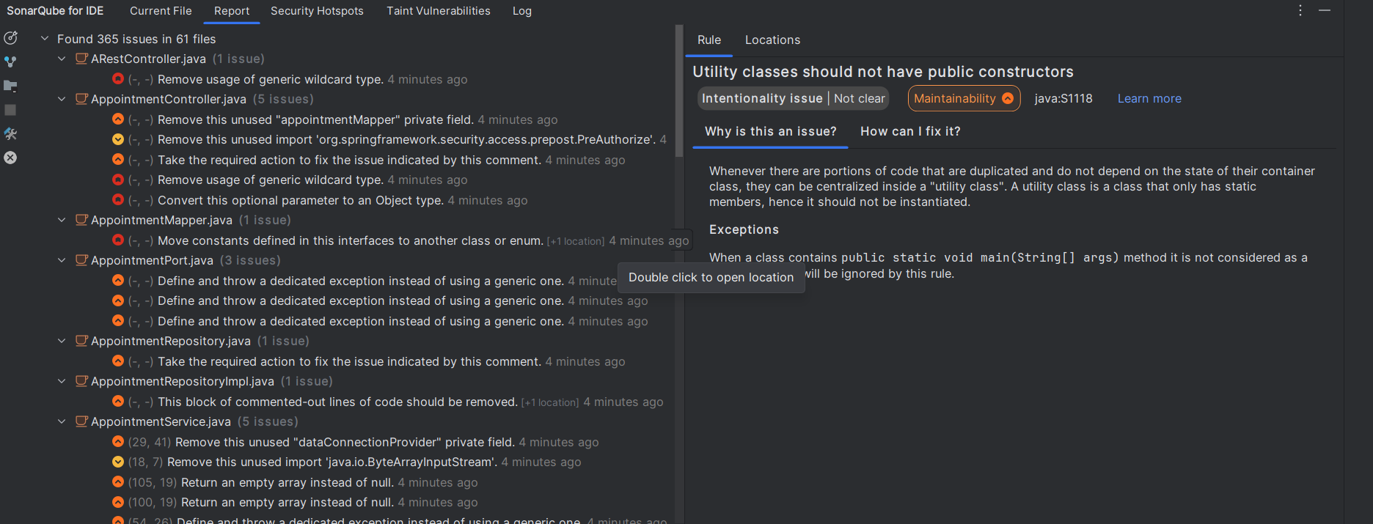

Figura Documentación de plugin SonarQube (Elaboración propia. 2025)

# Conclusiones

Finalmente, se tiene ahora la oportunidad de sacar algunas conclusiones referentes a este trabajo final.

El proyecto ha supuesto unos meses de intenso esfuerzo y realización de sacrificios personales. Siempre se podrían haber hecho algunas cosas mejor a la hora de distribuir el tiempo o, quizás, incluso de considerar haber dejado este trabajo final para un momento en el que estuviese más descargado de tareas profesionales y personales para poder hacer cosas como implementar tests automatizados, seguir las directrices del clean code y de la arquitectura hexagonal de una forma más fiel, etc.

Sin embargo, al echar la vista atrás puedo valorarme el:

* Haber cumplido todos los objetivos propuestos iniciamente
* Haber asentado de forma más profunda las bases de Angular
* Seguir profundizando en la realización de proyectos propios fuera del terreno laboral
* Haber conseguido diseñar y dockerizar una aplicación web funcional, con arquitectura y tecnologías actuales y bastante completa para el tiempo del que se disponía.

En lo personal, llevo varios años trabajando como Desarrollador Java y ya poseo el título de Técnico Superior en Desarrollo de Aplicaciones Multiplataforma obtenido recientemente. Mi formación en el campo de la ingeniería del software siempre ha dependido del conocimiento autodidacta apoyándome en todo el que generosamente me ha regalado sus explicaciones y tiempo. Con este trabajo final, siento que doy más solidez a mi formación al culminar con él otra etapa formativa en ILERNA y posibilitarme la obtención del título de Técnico Superior en Desarrollo de Aplicaciones Web.

# Vías futuras

Las vías futuras suponen un ilusionante cajón de sastre en el que plantear muchas ideas que podrían haberse incorporado al proyecto Dentalium pero que no han podido realizarse por falta de tiempo o por no permitirlo la normativa.

* Despliegue de la aplicación web en un VPS: Una vez finalizado el curso académico y publicadas las actas de las calificaciones, me planteo el despliegue en un VPS que tengo contratado en IONOS para que este proyecto quede a modo de portfolio.
* Batería de tests unitarios y de integración mediante JUnit con una cobertura mínima del 70%: El desarrollo de tests unitarios permitirá que puedan implementarse futuros cambios sin que se rompa el proyecto ya existente.
* Automaticación CI/CD con GitHub Actions: La integración continua de código al repositorio puede ser controlada mediante el corrimiento de los tests y el análisis con Sonar. Igualmente, la entrega continua puede ser llevada a cabo con un despliegue de forma automatizada.
* Implementación de otros inbound adapters: Una vez descubiertas las bondades de la arquitectura hexagonal, es posible comprobar sus ventajas en cuanto al desacoplamiento implementando otros controllers (que actúan como inbound adapters en esta arquitectura) más allá del REST Controller. Por ejemplo, podría realizarse un SOAP WebService empleando seguridad mediante WS-Security y utilizando para el transporte de archivos la metodología SOAP MTOM. O podría crearse un proceso batch que realice alguna funcionalidad concreta que resulte de interés. O podría implementarse algún sistema de colas con RabbitMQ para garantizar algún tipo de entrega con fiabilidad.
* Mayor ortodoxia en cuanto a la aplicación de la arquitectura hexagonal: En la implementación del proyecto se ha realizado una implementación de la arquitectura hexagonal de forma laxa debido a la escasez de tiempo disponible. Se sabe que los objetos de dominio deberían ser los únicos empleados en el paquete application, debiendo ser estos los objetos que empleen los puertos (interfaces) definidos en el domain. Para evitar realizar muchísimos mapeos, se ha optado por autorizar el uso de entidades o de DTO devueltos por la API en las firmas de estos métodos. En un futuro, podría mejorarse la implementación haciéndola más estricta.
* Mejorar el comportamiento responsive: La idea del uso de Boostrap es permitir un comportamiento responsive que permita que la aplicación sea usada en todos los dispositivos. Se puede trabajar en un futuro para verificar que en todas las pantallas de la aplicación se de un verdadera comportamiento responsive.

# Bibliografía/Webgrafía

Acosta, U. (2025). *Universidad Java: Especialista en Java desde cero a máster*. Udemy. Recuperado el 24 de abril de 2025, de <https://www.udemy.com/course/universidad-java-especialista-en-java-desde-cero-a-master/>

Angular Team. (2025). *Angular Documentation*. Recuperado el 24 de abril de 2025, de <https://angular.io/>

Garrido de Paz, J. M. (2020, 29 de marzo). *An implementation guide – Hexagonal architecture*. Recuperado el 24 de abril de 2025, de <https://jmgarridopaz.github.io/content/hexagonalarchitecture-ig/intro.html>

Gentleman Programming. (2024, 26 de enero). *Angular 19 CURSO COMPLETO.* YouTube. Recuperado el 24 de abril de 2025, de <https://www.youtube.com/watch?v=R1QePsia5xk>

Google. (2025). *Material Design 3*. Recuperado el 24 de abril de 2025, de <https://m3.material.io/>

Guzmán, A. J. (2023). *Guía completa de Docker & Kubernetes con Spring Boot*. Udemy. Recuperado el 24 de abril de 2025, de <https://www.udemy.com/course/guia-completa-de-docker-kubernetes-con-spring-boot/>

Guzmán, A. J. (2024). *Guía completa JUnit y Mockito incluye Spring Boot Test*. Udemy. Recuperado el 24 de abril de 2025, de <https://www.udemy.com/course/curso-completo-junit-mockito-spring-boot-test/>

Guzmán, A. J. (2025). *Máster Completo en Java de cero a experto*. Udemy. Recuperado el 24 de abril de 2025, de <https://www.udemy.com/course/master-completo-java-de-cero-a-experto/>

ILERNA. (2025). *Apuntes de Grado Superior de Desarrollo de Aplicaciones Web.* Recuperado el 24 de abril de 2025, de <https://campus.ilerna.com/ultra>

Marroquí Bolaño, M. (2024, 6 de marzo). *Arquitectura hexagonal con Java y Spring*. Adictos al trabajo. Recuperado el 24 de abril de 2025, de <https://adictosaltrabajo.com/2024/03/06/arquitectura-hexagonal-con-java-y-spring/>​

Martin, R. C. (2008). *Clean code: A handbook of agile software craftsmanship*. Prentice Hall.

Ministerio de Educación, Cultura y Deporte. (2013). *Contenidos para módulos de la Formación Profesional Semipresencial y de la Formación Profesional a Distancia para la enseñanza del Grado Superior de Desarrollo de Aplicaciones Multiplataforma* (actualizados por los profesores de la Consejería de Educación de la Junta de Andalucía). Recuperado el 24 de abril de 2025, de <https://javiergutierrez.trade/apuntes-desarrollo-de-aplicaciones-web-daw/>

Moreno Muñoz, R. (2025). *GitHub – romoreno-dev. Apuntes del Grado Superior de Desarrollo de Aplicaciones Web.* Recuperado el 24 de abril de 2025, de [https://github.com/romoreno-dev/DAM-FP](https://github.com/romoreno-dev/DAM-FP%60)

PlantUML. (2025). *PlantUML*. Documentation Recuperado el 24 de abril de 2025, de <https://plantuml.com/>

Refactoring Guru. (2025). *Design patterns*. Recuperado el 24 de abril de 2025, de <https://refactoring.guru/design-patterns>

Robles, V. (2020). *Máster en CSS: Responsive, SASS, Flexbox, Grid y Bootstrap 4*. Udemy. Recuperado el 24 de abril de 2025, de <https://www.udemy.com/course/master-en-css-responsive-sass-flexbox-grid-y-boostrap-4/>

Spring Boot. (2025). Spring Boot Documentation. Recuperado el 24 de abril de 2025, de <https://spring.io/projects/spring-boot>

Swagger. (2025). *Swagger Editor*. Recuperado el 24 de abril de 2025, <https://editor.swagger.io/>

# Anexos (Sin límite de páginas)

## Anexo I – Manual de Usuario

## Introducción

**Dentalium** es una aplicación web ideada para ayudar a la gestión de los pacientes de una clínica dental.

El **administrador** puede realizar el mantenimiento de los usuarios y tratamientos de la clínica.

Un **profesional odontólogo** puede acceder al historial de un paciente, citarle conforme a su agenda e incluir presupuestos y estudios médicos (tanto imágenes como pruebas diagnósticas en formato DICOM). También puede emitir justificantes de asistencia a consulta firmados electrónicamente.

Un **paciente** puede consultar y confirmar sus citas, así como descargar o exportar todo el material proporcionado por su odontólogo.

### Propósito general de la aplicación

El propósito es permitir a los odontólogos realizar una gestión cómoda y transparente de los tratamientos seguidos por sus pacientes.

### Guía de instalación

Para poder utilizar Dentalium, el usuario únicamente necesita disponer en su dispositivo del navegador de su preferencia (Google Chrome, Mozilla Firefox, Opera,…) requerido para acceder a cualquier página web.

La clínica que desee utilizar el producto Dentalium albergado en su propia infraestructura (*on-premise*) debe suministrarle al Administrador de Sistemas Informáticos en Red encargado el manual de instalación disponible en el Anexo II.

### Guía de uso

Todos los usuarios al acceder a la aplicación se encontrarán con la pantalla de login, debiendo acceder mediante las credenciales que la aplicación suministra mediante su envío por correo electrónico.

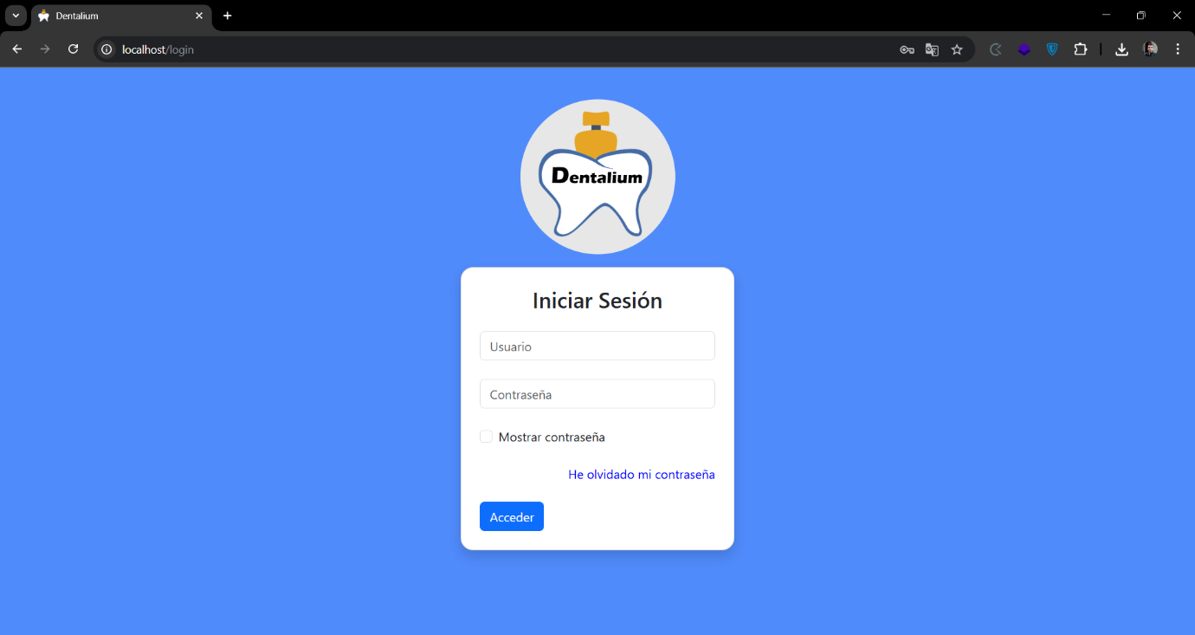

Figura Login de la aplicación (Elaboración propia, 2025)

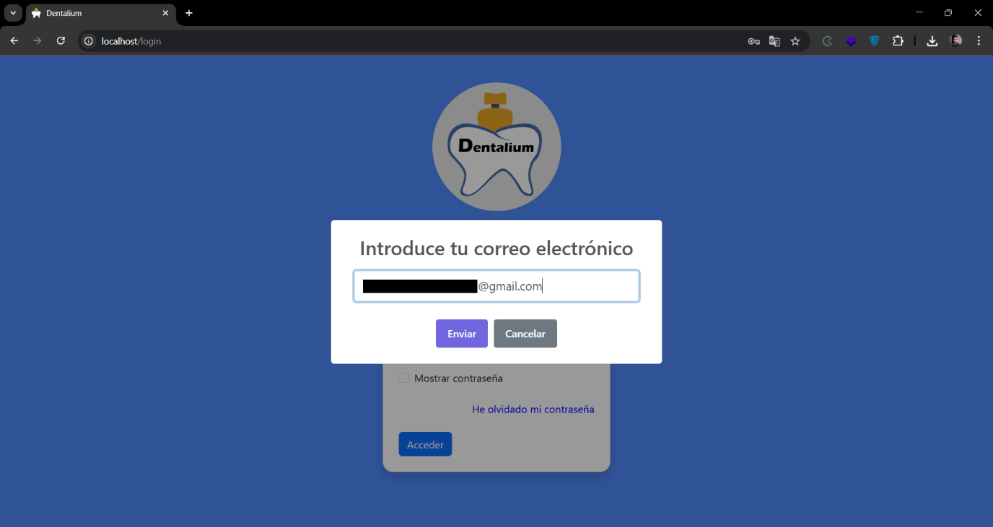Si se desea obtener una nueva contraseña, basta con pulsar en “*He olvidado mi contraseña*”, apareciendo un cuadro de diálogo que solicitará el correo electrónico con el que se registró la cuenta. Si existe alguna cuenta con dicho email, se enviará un correo electrónico con la nueva contraseña, como así puede verse en el mensaje mostrado.

Figura Formulario de envío de contraseña (Elaboración propia, 2025)

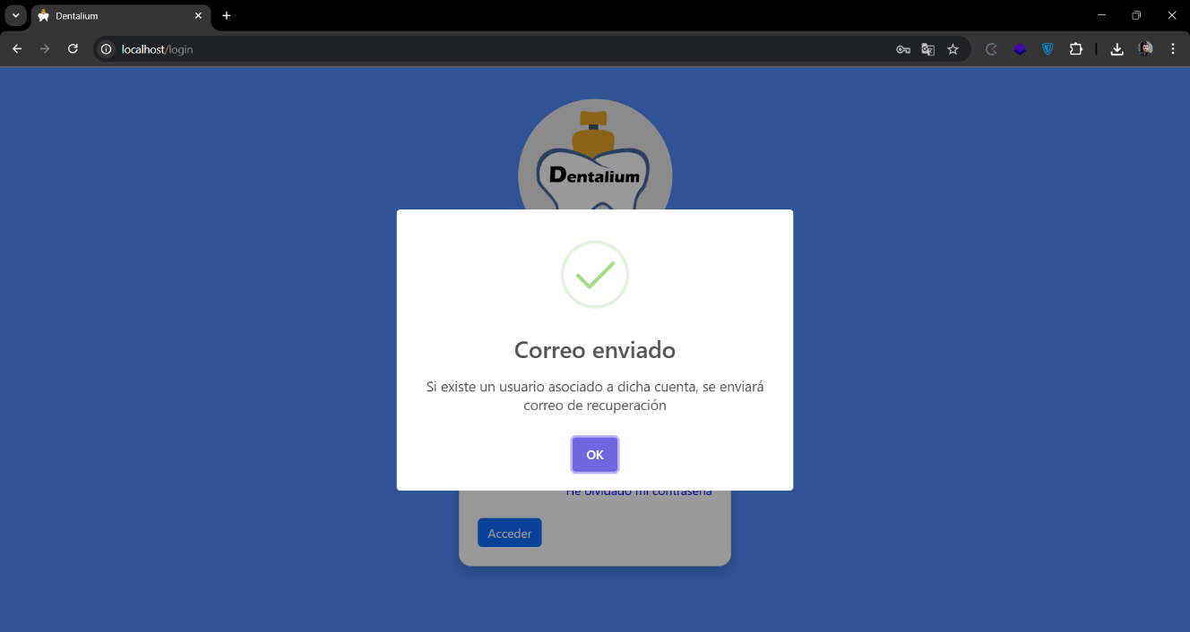

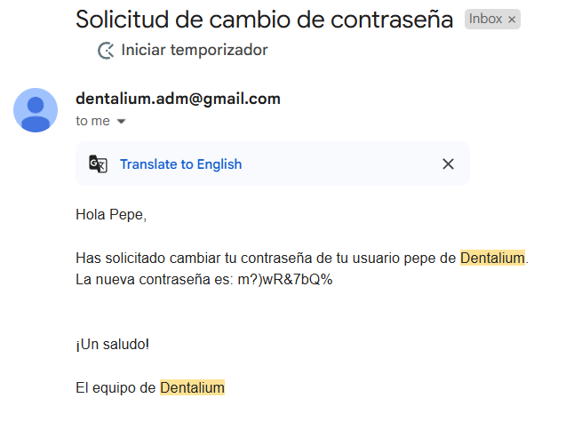Figura Mensaje de diálogo que confía el envío de la contraseña (Elaboración propia, 2025)

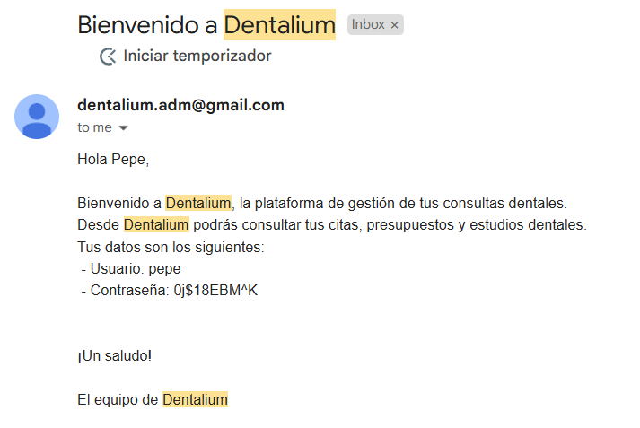

Figura Mensajes recibidos en el correo con la nueva contraseña cuando se es nuevo usuario y cuando se solicita su cambio (Elaboración propia, 2025)

### Administrador

El administrador dispone de dos opciones en la sidebar de su izquierda: Tratamientos y Usuarios.

Tratamientos

La pestaña de Tratamientos le permite gestionar los tratamientos que los dentistas pueden incluir en los presupuestos de los pacientes.

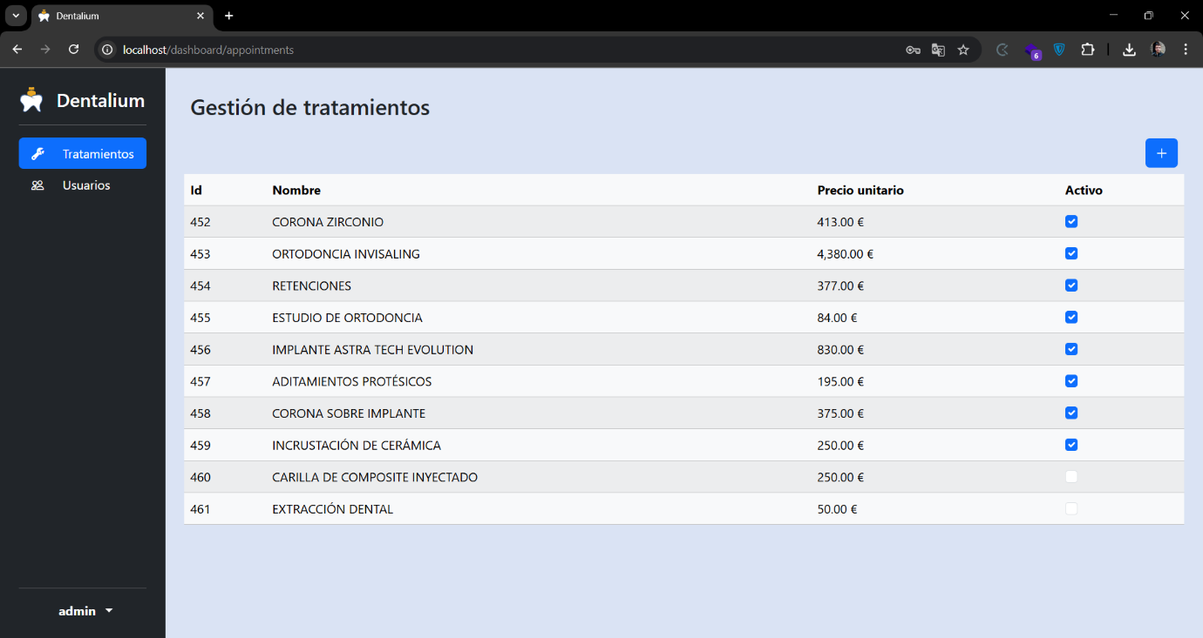

Figura Gestión de tratamientos (Elaboración propia, 2025)

Puede gestionar los tratamientos ya existentes, inactivándolos para que el dentista no pueda incluirlos en futuros presupuestos.

Asimismo, pulsando en el botón superior de la derecha (+) puede añadir un nuevo tratamiento indicando su nombre y el precio unitario de este en euros:

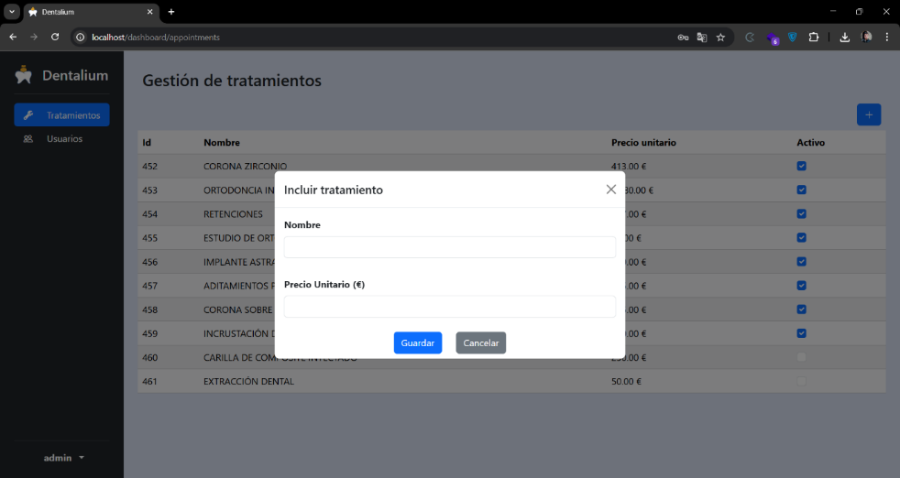

Figura Formulario para incluir nuevos tratamientos (Elaboración propia, 2025)

Usuarios

La pestaña de Usuarios le permite gestionar a los usuarios de la clínica.

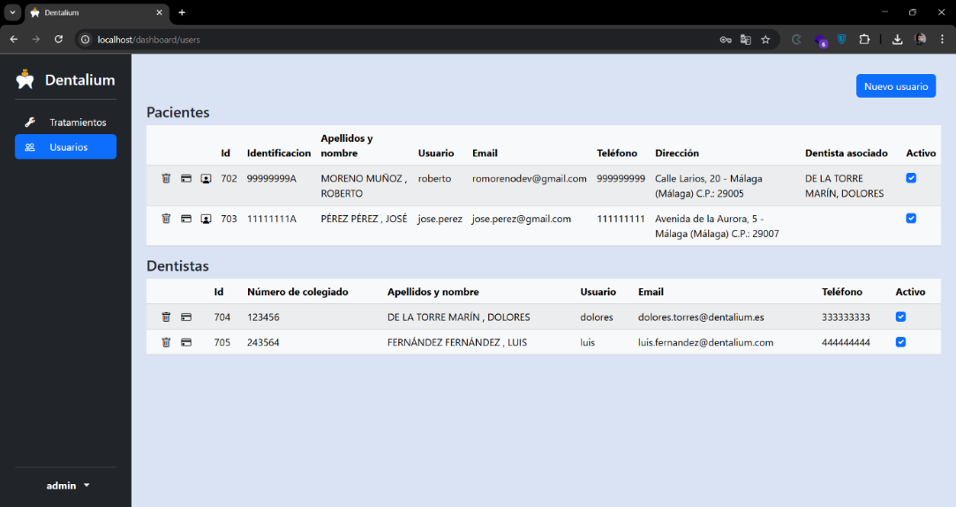

Figura Gestión de usuarios (Elaboración propia, 2025)

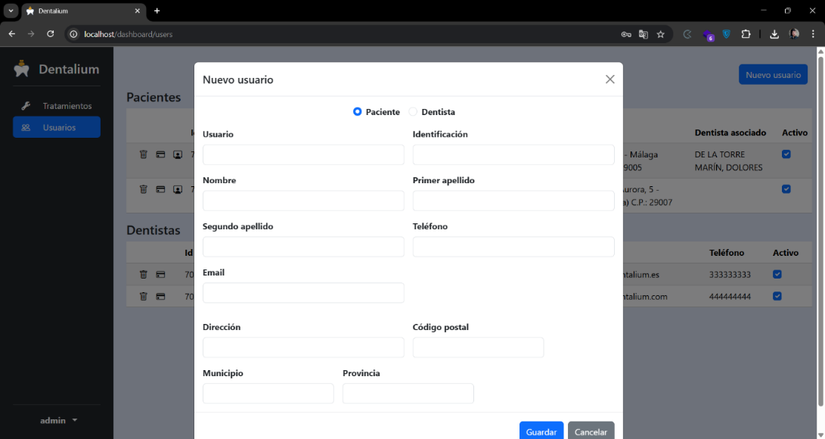

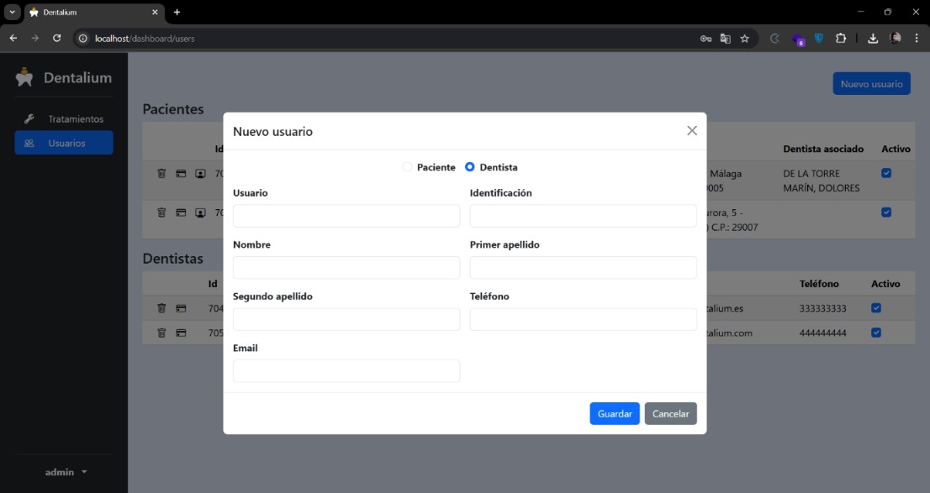

Figura Formularios para incluir nuevos usuarios (Elaboración propia, 2025)

Pulsando en “Nuevo usuario” dispone de un cuadro de diálogo que le permite registrar a un paciente o a un dentista.

Por otra parte, respecto a cada usuario puede activar o inactivar su cuenta con el check de su derecha y, además, dispone a la izquierda de tres opciones:



Siguiendo el orden de izquierda a derecha estas tres opciones le permiten:

* Eliminar usuario.
* Solicitar una nueva contraseña para el usuario
* Cambiar la asignación de dentista del paciente

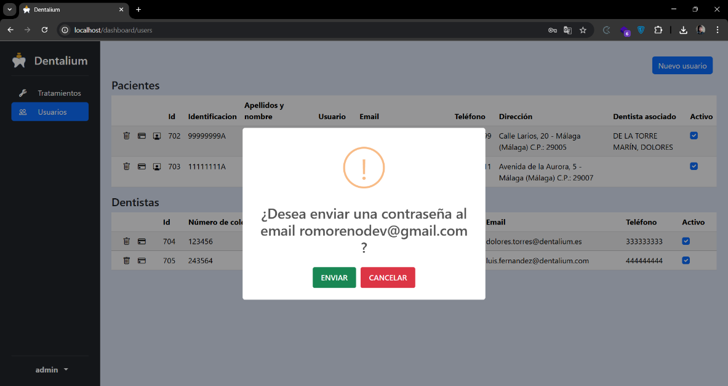

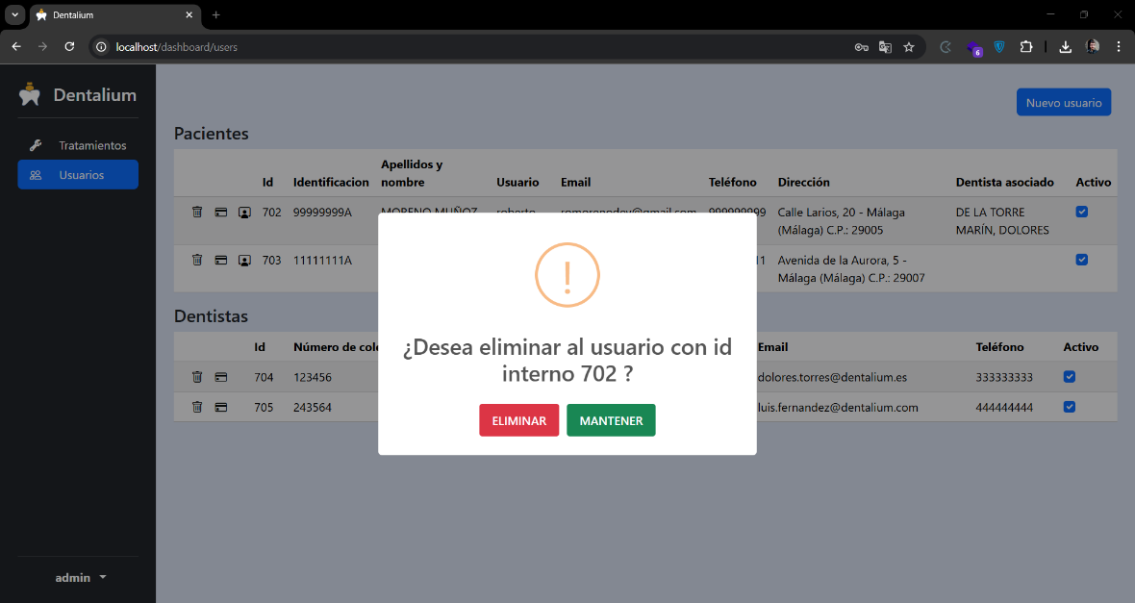

Figura Mensajes de confirmación (Elaboración propia, 2025)

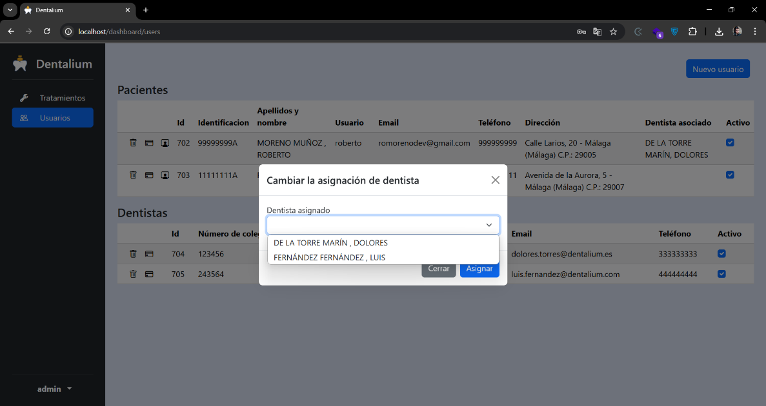

Figura Formulario de cambio de asignación de dentista (Elaboración propia, 2025)

### Dentista

El dentista dispone de dos opciones en la sidebar de su izquierda: Agenda y Pacientes.

Agenda

La pestaña Agenda permite tener un control sobre la agenda del día, así como consultar días anteriores o posteriores haciendo uso de las flechas laterales.

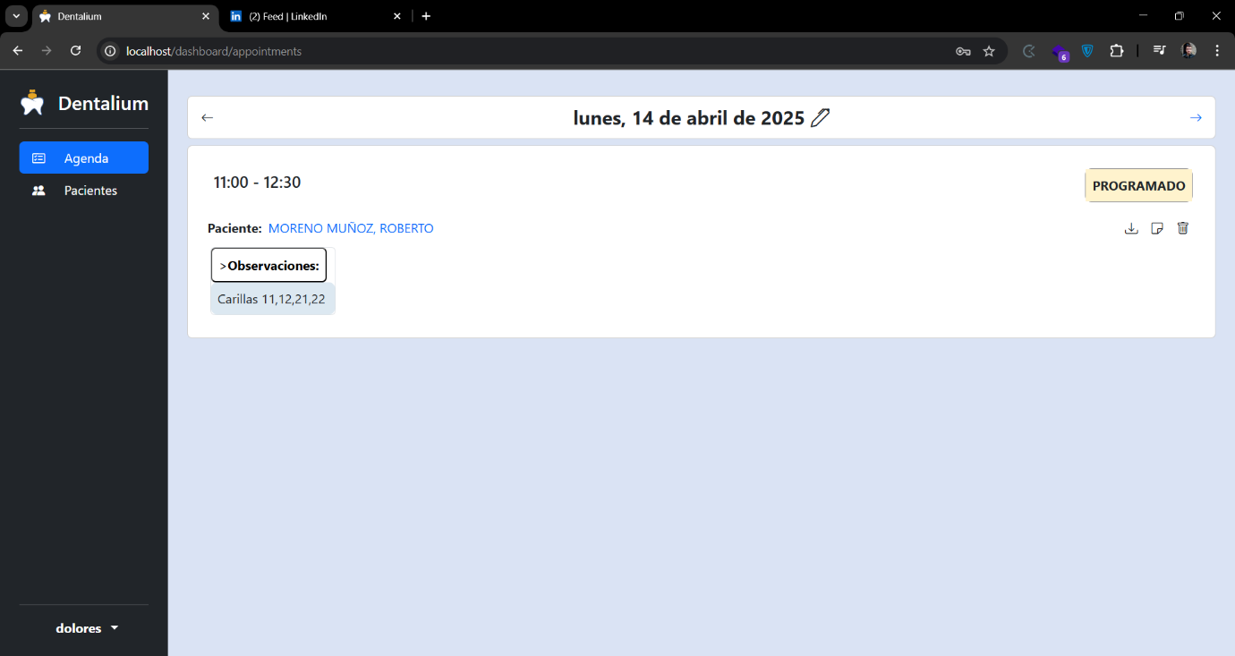

Figura Agenda del dentista (Elaboración propia, 2025)

Puede añadir una cita pulsando en el icono del bolígrafo que aparece junto a la fecha. Aparecerá un cuadro de diálogo en el que debe indicarse el DNI del paciente, la fecha y hora de inicio y de final de la cita y, de forma opcional, pueden añadirse algunas observaciones.

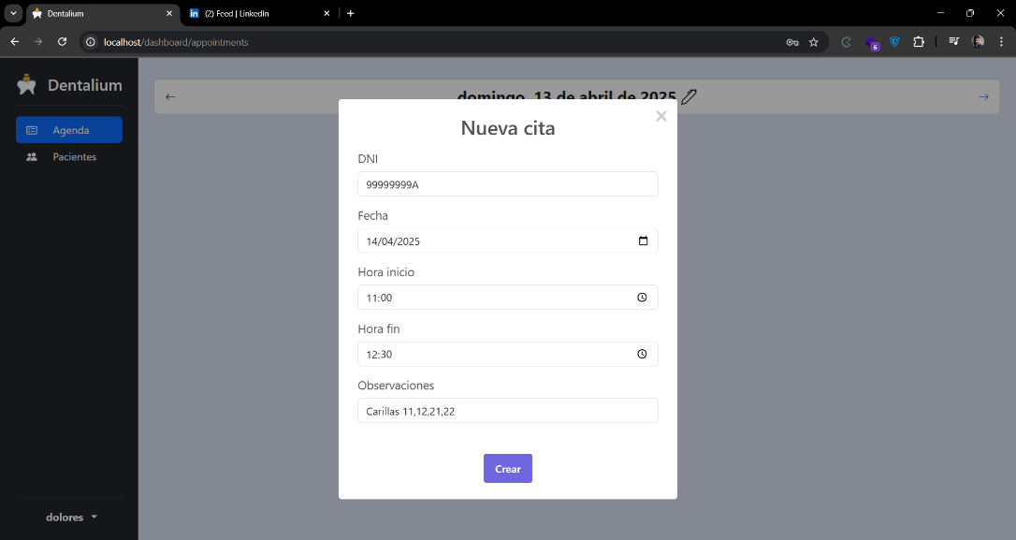

Figura Cuadro de diálogo para nueva cita (Elaboración propia, 2025)

Desde la Agenda, podrá modificarse el estado de la cita, indicándose este con diferentes colores según de cuál se trate.

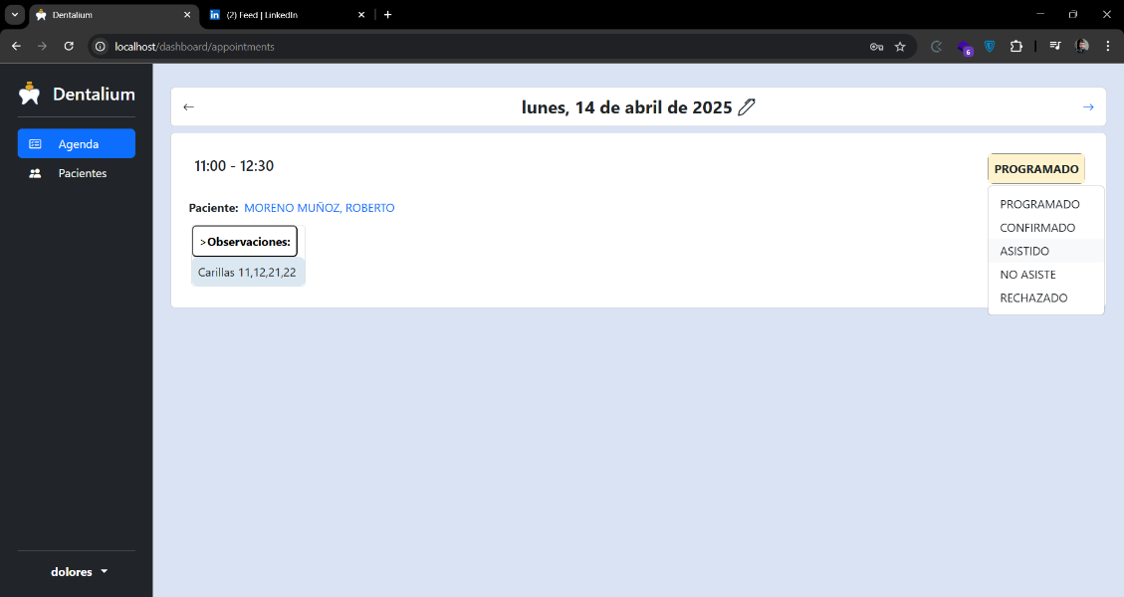

Figura Agenda del dentista. Cambio de estado. (Elaboración propia, 2025)

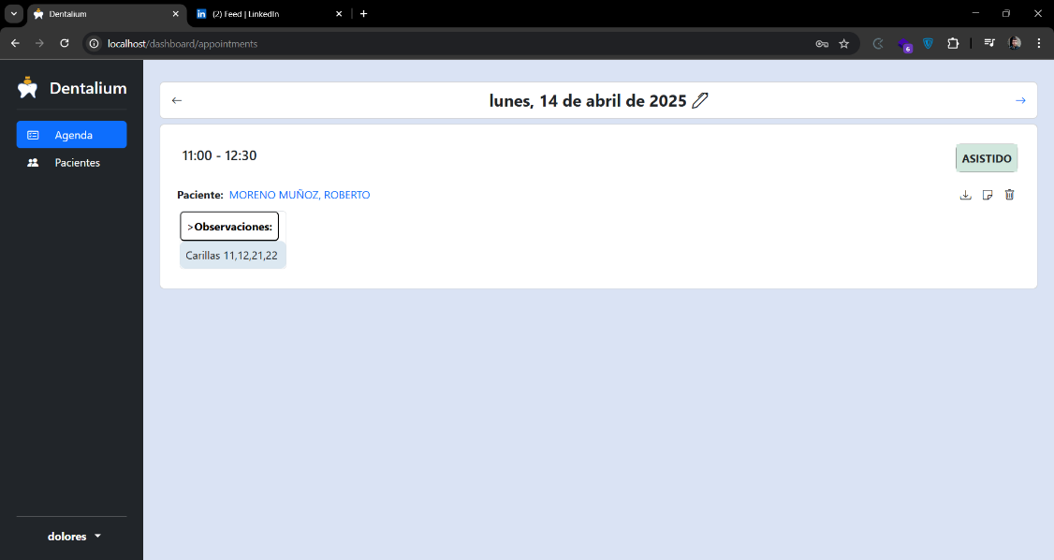

Figura Agenda del dentista. Estado asistido. (Elaboración propia, 2025)

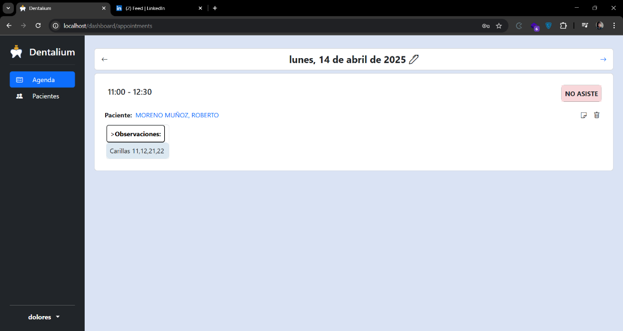

Figura Agenda del dentista. Estado No asiste. (Elaboración propia, 2025)

En las opciones de la derecha que aparecen bajo el estado puede:

* Descargar un justificante de la cita (salvo en casos de no asistencia o de rechazo en los cuales esta opción no aparece), indicando si desea que esté firmado digitalmente o no.
* Modificar las Observaciones de la cita.
* Eliminar la cita previa confirmación.

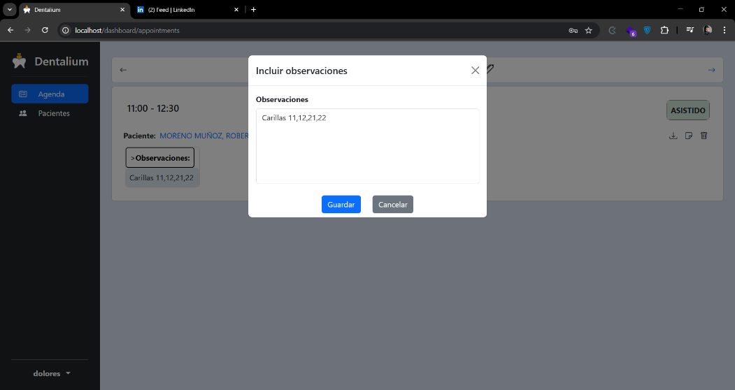

Figura Agenda del dentista. Incluir observaciones. (Elaboración propia, 2025)

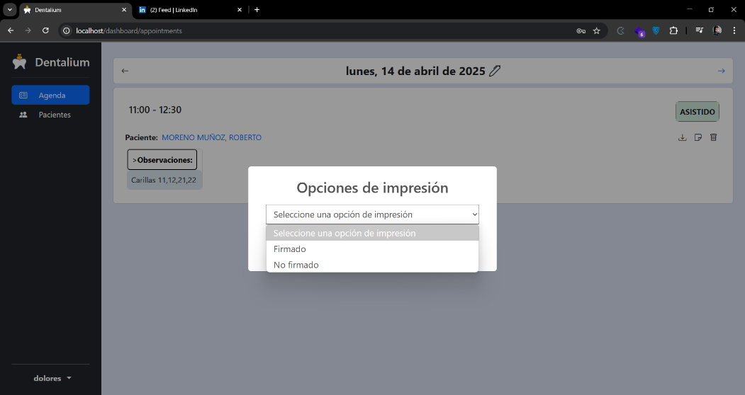

Figura Agenda del dentista. Imprimir justificante. (Elaboración propia, 2025)

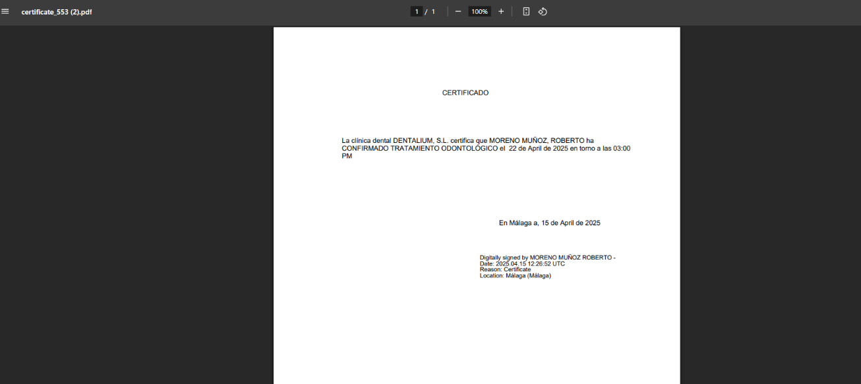

Figura Justificante impreso (Elaboración propia, 2025)

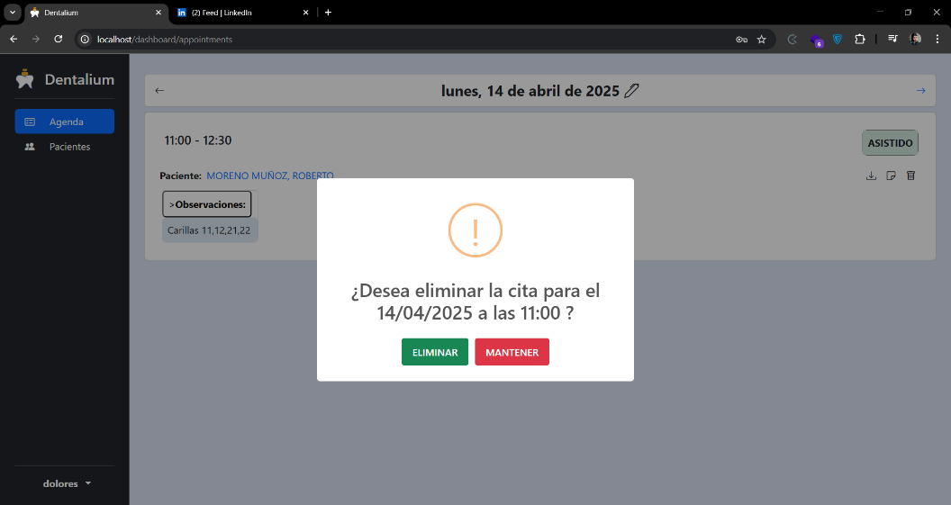

Figura Agenda del dentista. Mensaje de confirmación para eliminar una cita. (Elaboración propia, 2025)

Pacientes

En la pestaña de Pacientes le aparecen todos los pacientes que tiene asignados por orden alfabético, acompañado de la fecha de asignación.

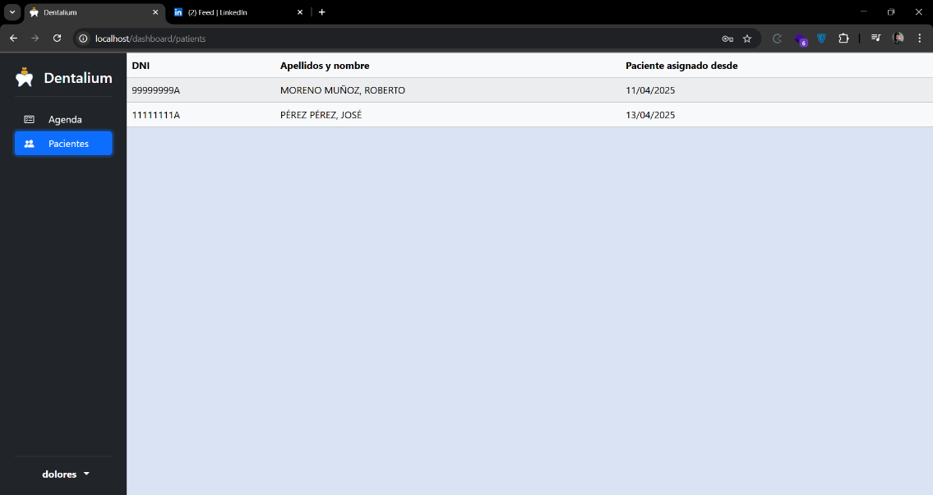

Figura Lista de pacientes del dentista (Elaboración propia, 2025)

Al pinchar en un paciente concreto, aparecerá un panel de control para las citas, tratamientos y estudios médicos de dicho paciente. En ella se puede ver:

* Los datos personales del paciente en la parte superior
* Sus citas próximas y anteriores, indicando también el profesional odontólogo con el que las ha tenido.
* Los presupuestos que se le han emitido
* Los estudios médicos que se le han realizado

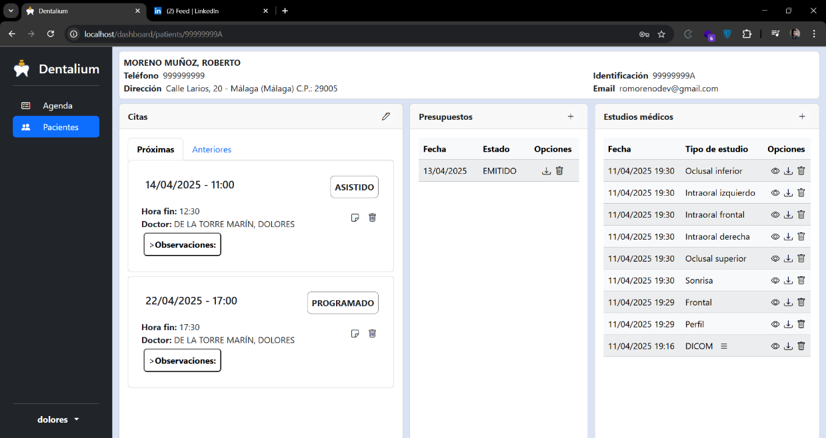

Figura Detalle de un paciente (Elaboración propia, 2025)

Respecto a las **citas**, es posible aquí asignar citas al paciente (que irán a nombre del profesional que la está asignando). También es posible modificar el estado de la cita, imprimir justificante o eliminarla igual que podía hacerse desde la pestaña Agenda.

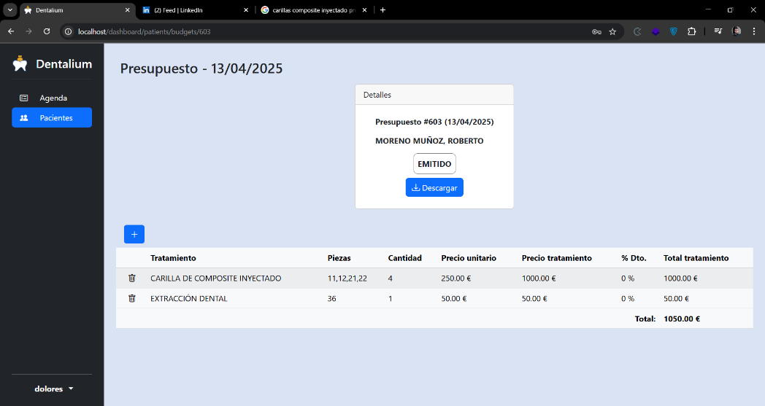 En cuanto a los **presupuestos**, es posible generar nuevos presupuestos pinchando en la opción (+), descargar alguno de los presupuestos ya emitidos o eliminarlo. Pinchando en cada presupuesto, podrá verse este de forma detallada.

Figura Presupuesto (Elaboración propia, 2025)

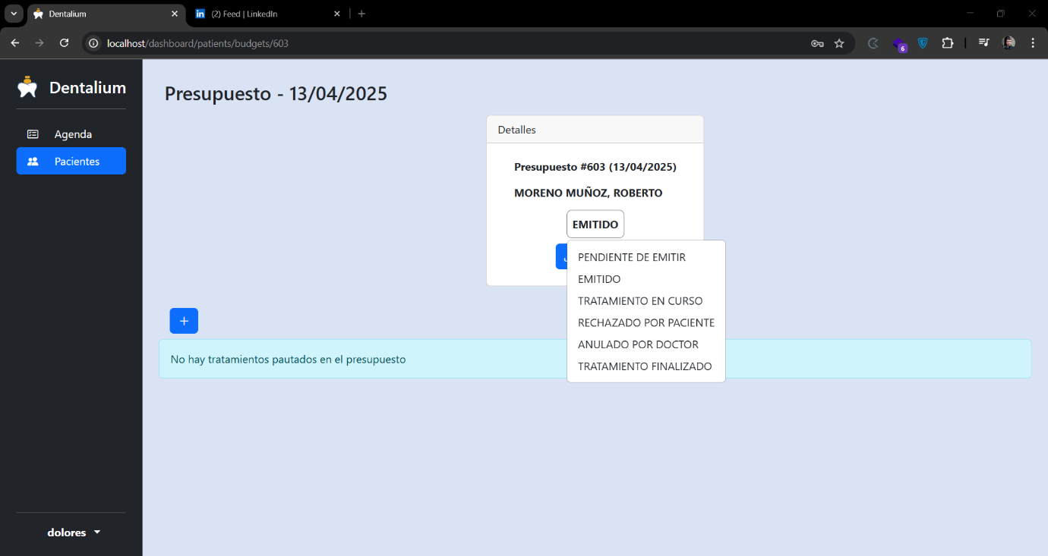En el detalle del presupuesto es posible modificar el estado de este (entre los estados disponibles:

Figura Presupuesto detallado (Elaboración propia, 2025)

También es posible incluir nuevos tratamientos en el presupuesto pulsando en el botón de la izquierda (+). Aparece un menú contextual que permite elegir entre los tratamientos disponibles (aquellos que el Administrador ha marcado como activos). Debe introducirse la cantidad de veces que se va a aplicar el tratamiento y el descuento (si lo hubiere). Las piezas involucradas se deben marcar pinchando sobre ellas en el diagrama dental que aparece a la izquierda.

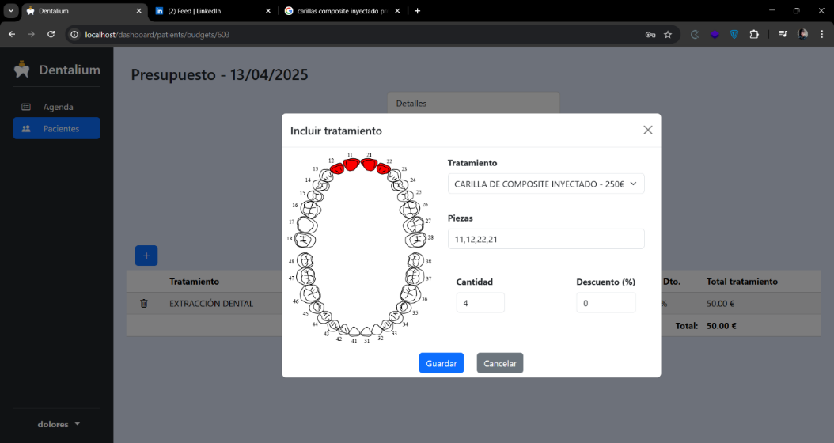

Figura Inclusión de tratamiento en presupuesto (Elaboración propia, 2025)

A la hora de imprimir el presupuesto de nuevo podrá elegirse si se quiere que este venga acompañado de firma electrónica o no. En el documento del presupuesto se tendrán en cuenta las piezas indicadas en los tratamientos para dibujarlas en el diagrama dental.

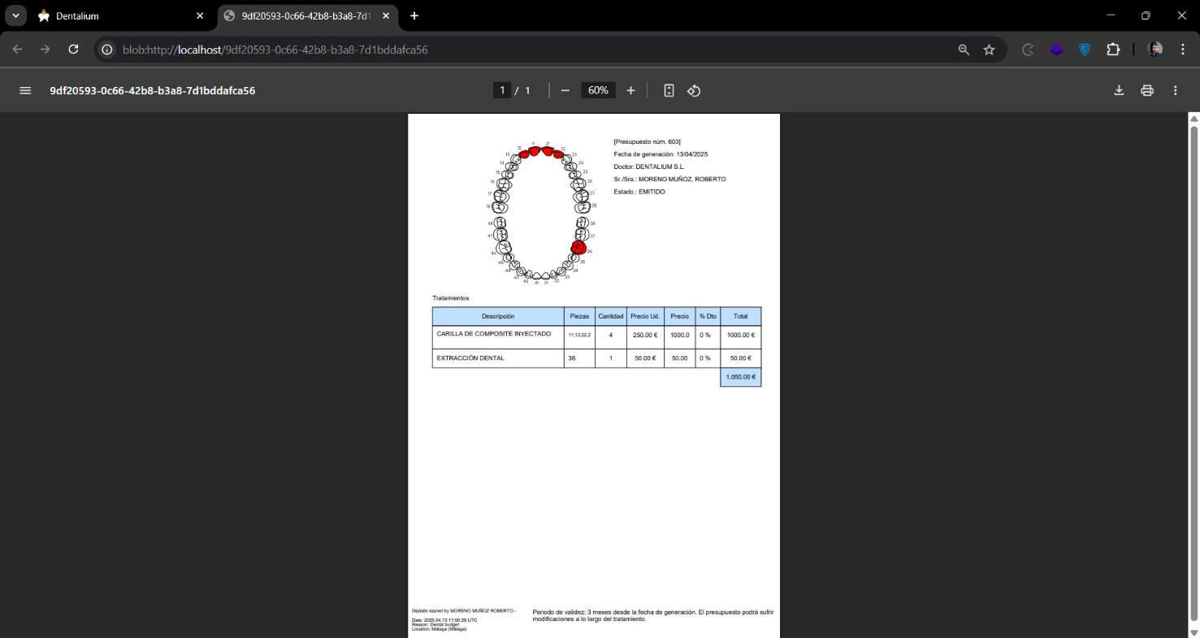

Figura Presupuesto impreso (Elaboración propia, 2025)

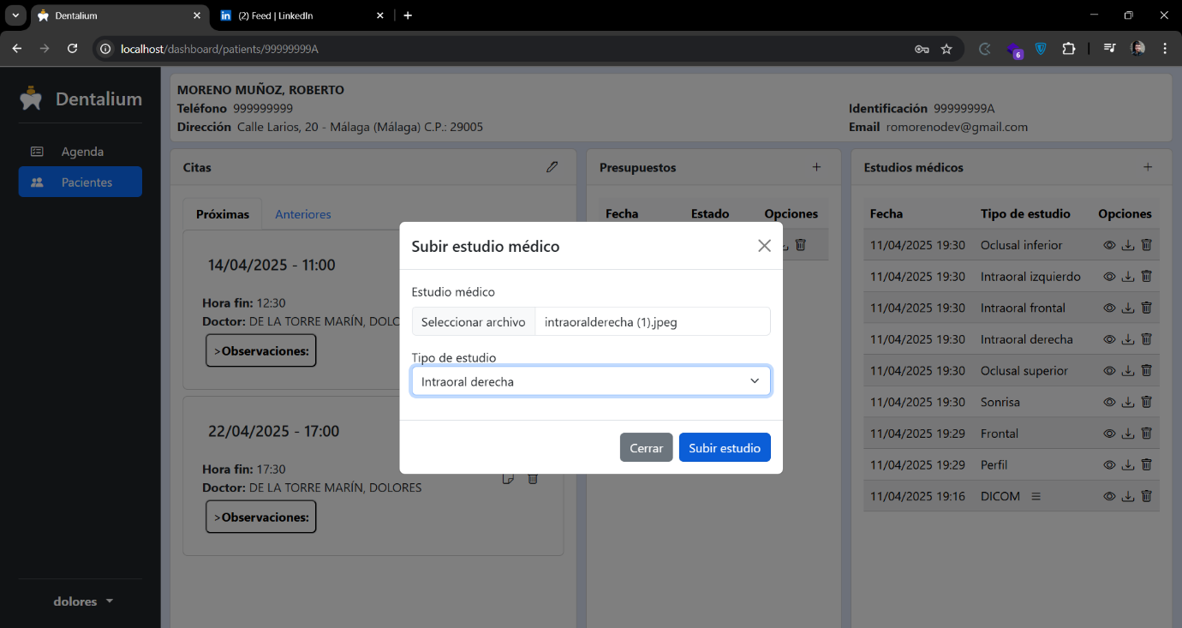En lo referente a los **estudios médicos**, el dentista puede añadirlos pinchando en el botón (+) del apartado. Aparece un cuadro contextual que permitirá subir diversos tipos de estudio. El cuadro está preparado para que pueda subirse el estudio que se desee, a la vez que promueve subir el estudio completo ya que, una vez subido uno de los estudios, irá proponiendo el resto de estudios disponibles para facilitar la tarea.

Figura Cuadro para adjuntar estudio médico (Elaboración propia, 2025)

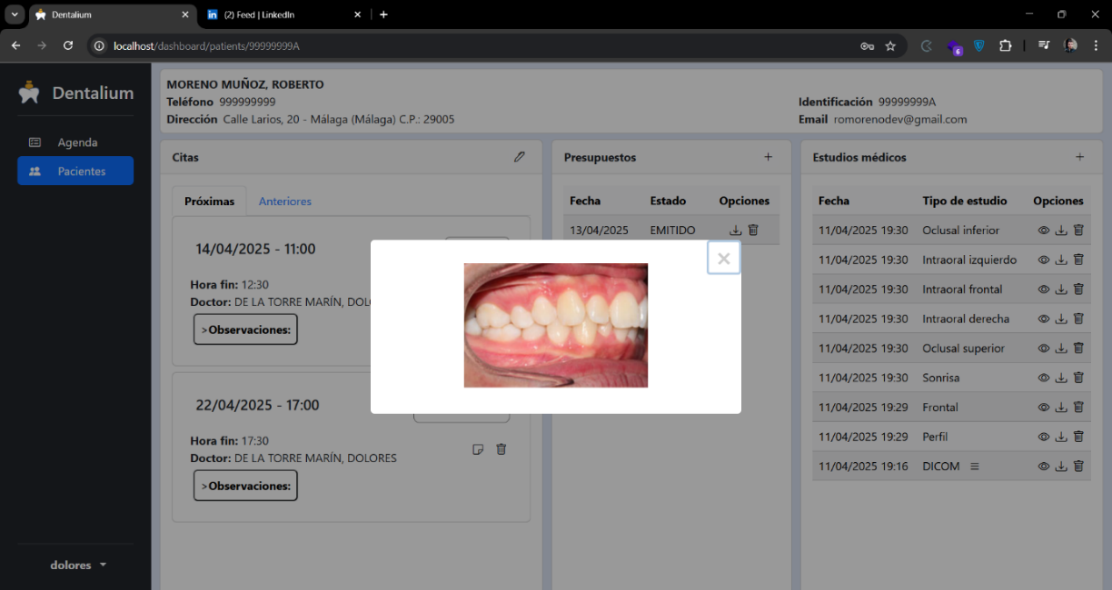Los estudios subidos pueden ser visualizados mediante un visor o descargados.

Figura Visualización de fotografía de estudio médico (Elaboración propia, 2025)

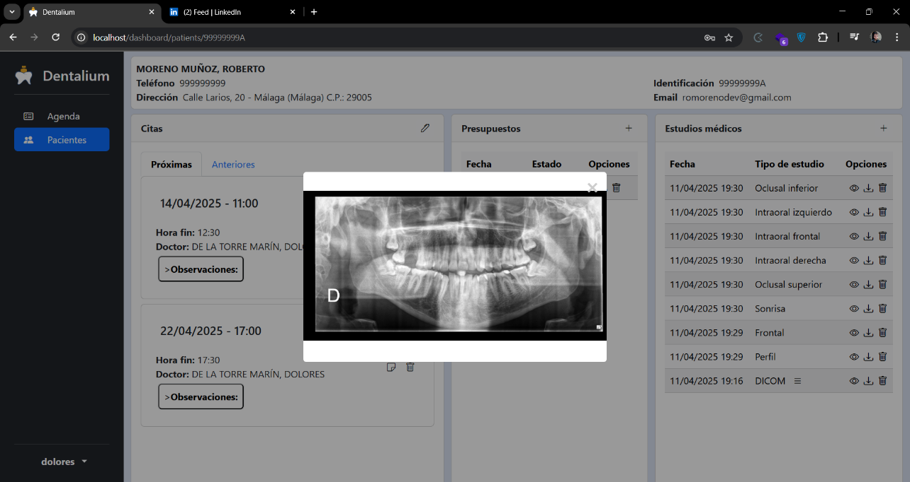En el caso de las radiografías, estas son almacenadas en un fichero DICOM del cual también se permite su descarga (extensión .dcm). Para facilitar su interpretación, los datos del DICOM son traducidos mostrando la imagen y los metadatos en él contenidos pinchando en las opciones de visualización que aparecen en la derecha.

Figura Visualización de fotografía contenida en fichero DICOM (Elaboración propia, 2025)

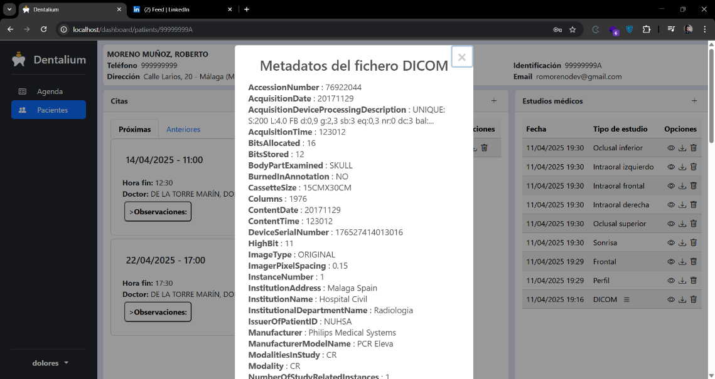

Figura Visualización de metadatos de fichero DICOM (Elaboración propia, 2025)

### Paciente

El paciente dispone de tres opciones en la sidebar de su izquierda: Mis citas, Mis estudios y Mis presupuestos.

Mis citas

La pestaña de Mis citas permite al paciente ver las citas próximas y anteriores al momento actual. Al visualizarlas, puede consultar las Observaciones que el dentista ha incluido en ellas. Tiene la posibilidad de confirmar su asistencia o de rechazar la cita.

* Si rechaza la cita, debe ponerse en contacto con la clínica para obtener una nueva.
* Si confirma la cita, sigue teniendo oportunidad de rechazarla en cualquier momento.
* En los casos en los que tiene una cita programada, confirmada o ya ha asistido, puede descargar un justificante que indicará sus datos personales así como el estado de su cita (con posibilidad de que el documento sea firmado electrónicamente)

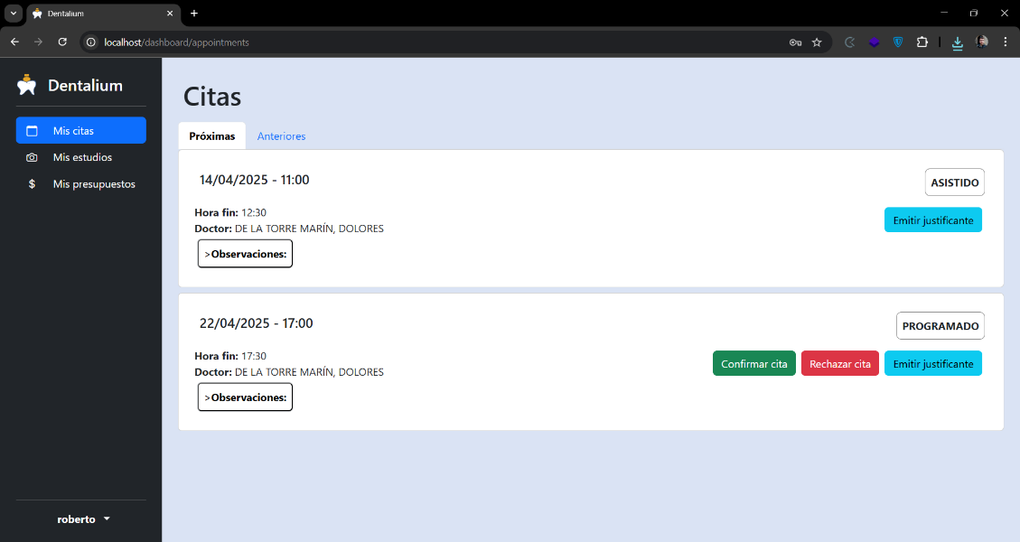

Figura Citas del paciente. (Elaboración propia, 2025)

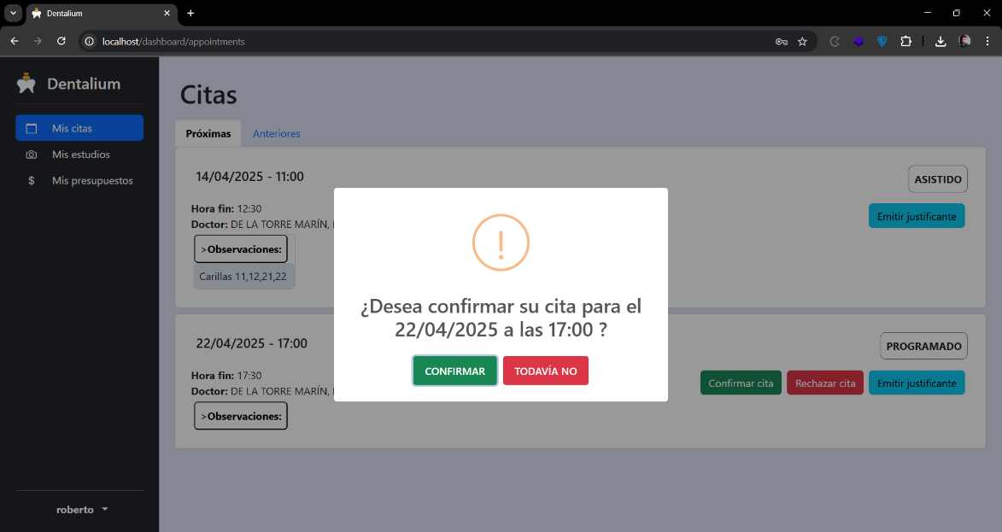

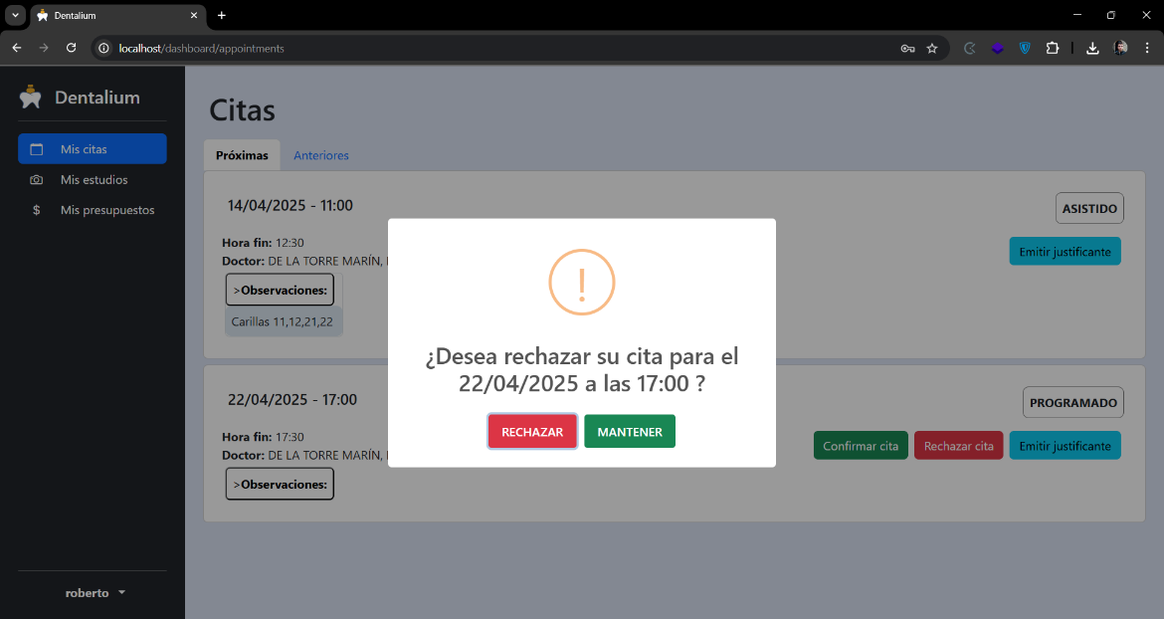

Figura Cuadros de confirmación y rechazo de cita (Elaboración propia, 2025)

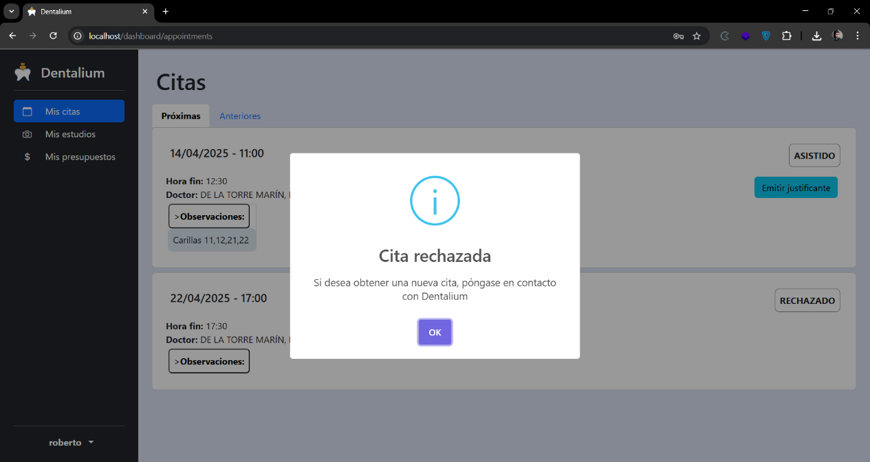

Figura Mensaje confirmando el rechazo de la cita (Elaboración propia, 2025)

Mis estudios

En la pestaña Mis estudios, el paciente puede visualizar y/o descargar los estudios médicos que se le han realizado. Destacar de nuevo la posibilidad de descargar el fichero DICOM original o de visualizar directamente su fotografía y metadatos a través de la aplicación.

Mis presupuestos

En la pestaña Mis presupuestos, el paciente puede consultar los presupuestos que se le han emitido, permitiéndosele descargarlo en PDF (con opción de que este esté firmado electrónicamente) o de simplemente visualizarlo de forma detallada desde la aplicación web.

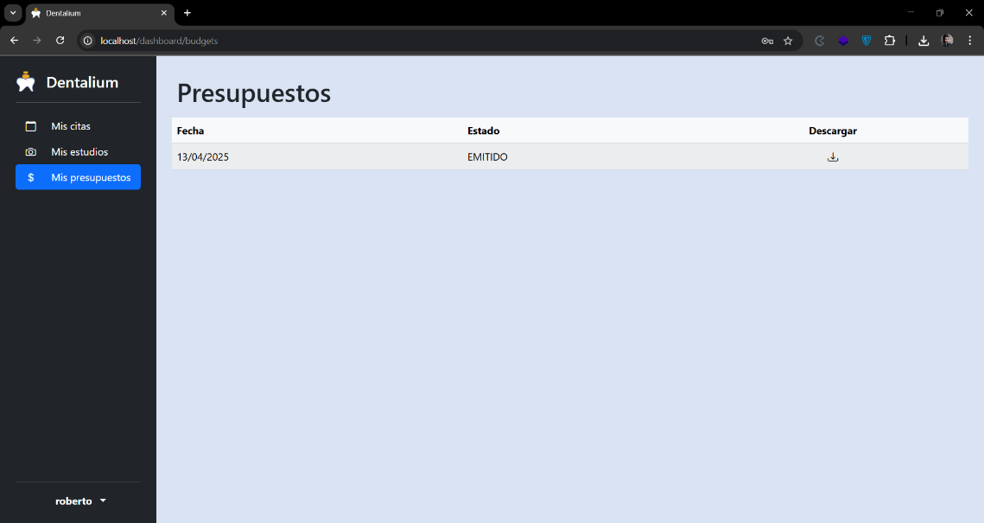

Figura Estudios médicos del paciente (Elaboración propia, 2025)

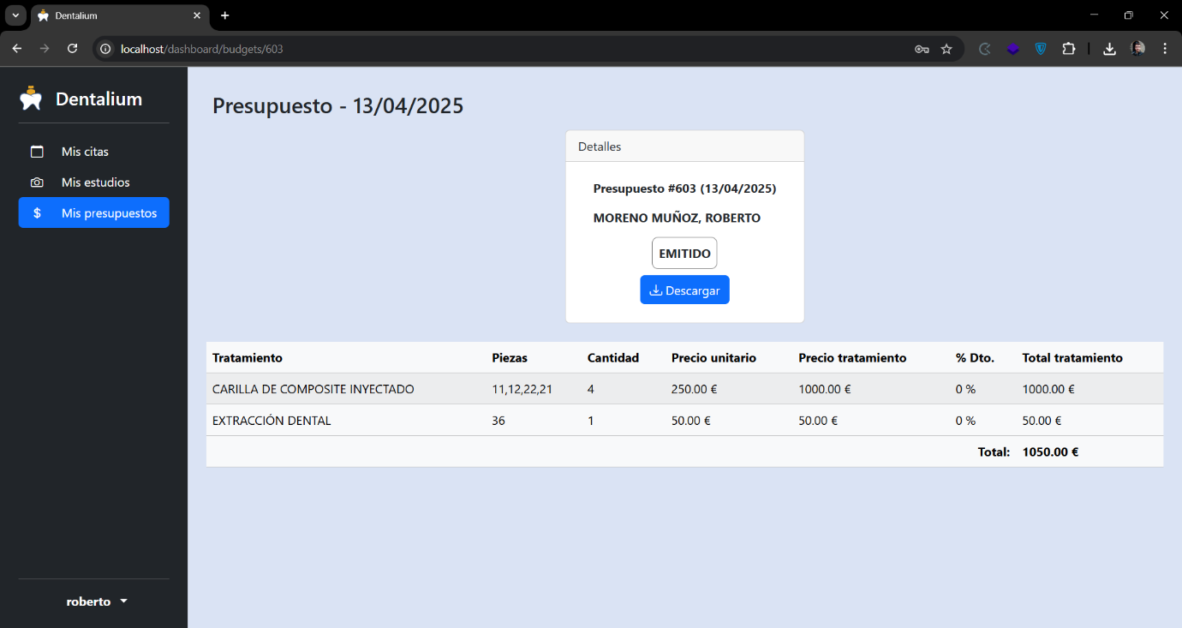

Figura Presupuesto detallado del paciente (Elaboración propia, 2025)

### Mensajes de error

La aplicación muestra diversos mensajes de error e informativos cuando se intentan completar formularios de forma incorrecta.

Así, podrían mencionarse brevemente:

* Mensajes de usuario y/o contraseña incorrectos que avisan al usuario de alguna incidencia a la hora de realizar login
* Mensajes de error a la hora de completar formularios de tratamientos o de citas si alguno de los datos no se ha completado correctamente.
* Mensajes de error a la hora de realizar la subida de algún estudio médico si el fichero no es válido.
* Mensajes de error a la hora de registrar un usuario o rellenar algún tratamiento si este ya existe.

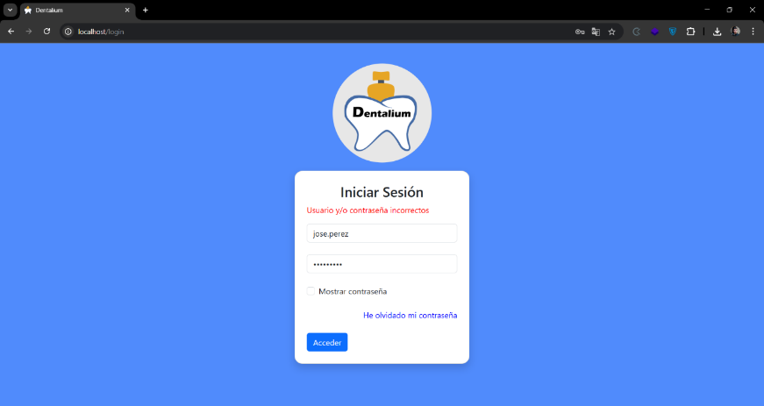

Figura Mensaje de error por login inválido (Elaboración propia, 2025)

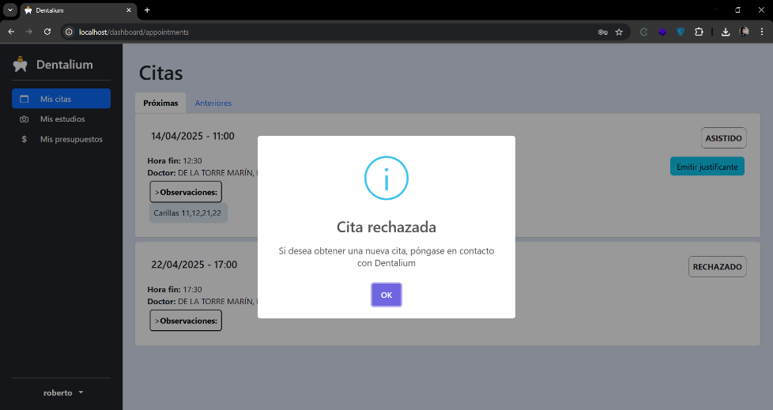

Figura Mensaje confirmando cita rechazada (Elaboración propia, 2025)

### Preguntas o dudas más frecuentes

**Soy paciente…**

**¿Cómo puedo acceder a la aplicación?**

Debe ponerse en contacto con la clínica para que le den de alta y, posteriormente, revisar su correo donde encontrará el usuario y la contraseña.

**He olvidado mi contraseña o deseo cambiarla, ¿qué puedo hacer?**

Puede solicitar una nueva contraseña pinchando en “He olvidado mi contraseña” e introduciendo su correo electrónico. Recibirá un email con la nueva contraseña.

**¿Qué sucede si he cancelado una cita? ¿Puedo solicitar otra desde la aplicación?**

No, debe ponerse en contacto con la clínica para gestionar una nueva cita.

**¿En qué casos puedo imprimir justificante de mi cita?**

Puede imprimir justificante en todos los estados salvo si ha rechazado la cita o no ha asistido. En la impresión del justificante se indicará el estado en el que se encuentra su cita.

**¿Puedo visualizar todos mis estudios médicos?**

Sí. Todos los estudios y pruebas médicas que Dentalium dispone sobre usted podrán ser visualizados desde el primer momento en el que se realizan.

**¿Puedo modificar el estado de mis presupuestos?**

No. Es su dentista quien emite y modifica su presupuesto según los tratamientos que considera conveniente y el estado de pago en el que este se encuentra.

**Soy dentista…**

**Las observaciones de las citas de mis pacientes son algo fijo?**

No. En todo momento pueden ser editadas, permitiendo así llevar un diario sobre los tratamientos realizados en la cita.

**¿Puedo añadir estudios médicos a mis pacientes de forma repetida?**

Sí, los estudios médicos pueden ser repetidos a un paciente tantas veces como se desee, así como ser eliminados cuando se crea conveniente.

**¿Puedo eliminar citas de mis pacientes eliminando cualquier rastro en sus historiales aunque ellos no puedan hacerlo?**

Sí, el dentista no solo tiene facultad para cancelar una cita sino también para eliminarla por completo del historial del paciente.

**¿Puedo indicar en el presupuesto las piezas dentales que son afectadas para cada tratamiento?**

Sí, en el presupuesto se le da posibilidad para incluir las piezas afectadas para cada tratamiento, información que también el paciente podrá ver de forma gráfica cuando descargue el presupuesto en PDF.

# Anexo II - Manual de instalación

La aplicación *Dentalium* no conlleva un proceso de instalación para el usuario ya que, al tratarse de una aplicación web, este únicamente debe acceder por medio de su navegador a la dirección que se le indique.

El proceso de “instalación” o, más correctamente expresado, el **proceso de despliegue** de la aplicación es tarea de la persona que ejerza las funciones de Administrador de Sistemas Informáticos en Red.

La aplicación se compone de tres elementos:

* Base de datos: Gestionada en **MySQL Server 8**.
* Backend: Realizado en Spring Boot 3.4.3. con gestión de sus dependencias mediante Maven 3.9.9. y cuyo JAR es ejecutado sobre **JDK 17**.
* Frontend: Realizado en Angular 19.1.0, cuyo contenido es servido por un **servidor Nginx 1.27.4**

Se plantean dos formas de llevar a cabo el despliegue:

**1.- Despliegue mediante Docker (con contenedores) -Opción recomendada-**

Esta es la opción recomendada para que el desarrollo sea reproducible (cualquier persona obtendrá los mismos resultados ya que nos abstraeremos de las configuraciones y parametrizaciones del host anfitrión). Para ello deben seguirse los siguientes pasos:

**Paso 1:** Es necesario **tener instalado y activo el servicio de Docker en el host anfitrión** (Windows requerirá para ello la instalación del Subsistema de Windows para Linux -WSL-). En este caso concreto las pruebas han sido realizadas en un sistema operativo Windows con WSL 2.3.24 y Docker Desktop 4.17, aunque precisamente la bondad de Docker es que es completamente irrelevante el sistema operativo y la versión que se utilice.

**Paso 2**: Se requiere **crear** **en el directorio raíz donde se ubica docker-compose.yml una serie de directorios y ficheros**. **De cara a la evaluación del proyecto se dispone ya de todos ellos, salvo del certificado digital**. Este, que no es imprescindible para la ejecución del proyecto, no se suministra debido a motivos de seguridad aunque podría utilizarse cualquier certificado p12 válido (como el certificado personal expedido por la FNMT).

Los ficheros y directorios son los siguientes:

* Directorio **data/sql** en el que se almacenará la copia de la BBDD
* Fichero **my.cnf** para autorizar el plugin de autenticación de MySQL con password nativo
* Fichero **nginx.conf** como configuración del servidor Nginx del frontend (escuchar en el puerto 80, redigir todas las rutas a index.html, etc.)
* Fichero **dentalium.sql** con las sentencias DML para crear y poblar la base de datos
* Directorio **documents** que contendrá el certificado digital para firmar (certificate.p12) y el directorio medical_studies donde se alojarán los documentos de los estudios médicos.

**Paso 3**: Antes de realizar el despliegue, se deben **parametrizar las variables de entorno en el fichero docker-compose.yml.** **De cara a la evaluación del proyecto ya vienen todas indicadas salvo la contraseña del certificado digital** (CERTIFICATE_PASSWORD), al no estar este incluido por motivos de seguridad.

En el servicio mysql:

* **MYSQL_DATABASE**: Nombre de la base de datos (dentalium)
* **MYSQL_ROOT_PASSWORD**: Password del usuario root
* **MYSQL_USER**: Password de un usuario no root
* **MYSQL_PASSWORD**: Password de un usuario no root

En el servicio backend:

* **DB_URL**: jdbc:mysql://mysql:3306/dentalium (URL de la base de datos en la red de Docker)
* **DB_USER**: Usuario de la BBDD (puede ser root)
* **DB_PASSWORD**: Password del usuario (si es root, es el mismo valor que en MYSQL_ROOT_PASSWORD)
* **CERTIFICATE_PASSWORD**: Password el certificado digital que debe estar situado en ./documents/*.p12
* **JWT_SECRET**: JWT generado (Puede generarse en https://jwtsecret.com/generate)
* **MAIL_USERNAME**: Email del SMTP para enviar emails
* **MAIL_PASSWORD**: Password del SMTP para enviar emails
* **FRONTEND_URL**: Dominio de frontend que realizará las peticiones (para autorizar el CORS, ya que son peticiones con autorización (Basic, Bearer,…) y el navegador exige que esté validado el CORS). En este valor se ha puesto http://localhost para el caso en el que se ejecuta la aplicación web desde un navegador ubicado en la máquina anfitrión.
* **FRONTEND_URL_2**: Segundo dominio de frontend para autorizarlo en el CORS. En este valor puede ponerse por ejemplo un dominio o la IP de la interfaz de red para permitir acceder desde un navegador externo al host anfitrión (se pondría aquí la IP que se encontrase en la interfaz de red consultándola con *ipconfig* o *ifconfig*).

**Paso 4:** **Si se quisiese que la URL del backend sea distinta a la dada por defecto** (<http://localhost:8080/dentalium/api>), **debe parametrizarse** la deseada en el fichero front/dentalium/src/environment/environment.ts . Esto puede ser necesario si, por ejemplo, se desea acceder desde un navegador externo al host anfitrión (se pondría aquí la IP que se encontrase en la interfaz de red de *ipconfig* o *ifconfig*). **De cara a la evaluación del proyecto no es necesario modificarlo.**

**Paso 4:** Levantar los contenedores.

Esto puede hacerse en el terminal mediante la ejecución del docker-compose.yml con el comando:

**docker-compose up**

De forma más cómoda también puede hacerse mediante el uso de IntelliJ IDEA Ultimate o de IntelliJ IDEA Community (instalando el plugin de Docker). En el proyecto se han guardado ya diversas configuraciones que permiten la ejecución de este Docker Compose en distintas modalidades (*Deploy* (hace docker compose up), *Deploy Always* (obliga a reconstruir siempre la imagen aunque ya se disponga de ella, docker compose up --build) y *Deploy Maven* (hace mvn clean install previamente al docker compose up --build).

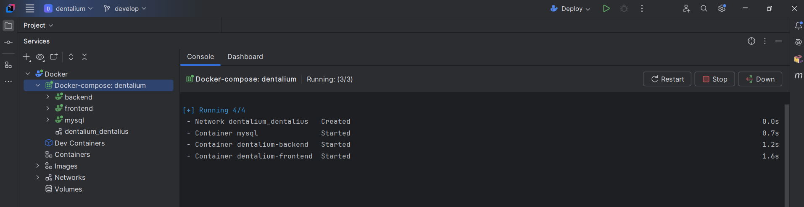

Figura Contenedores Docker corriendo vistos desde IntelliJ IDEA Ultimate (Elaboración propia, 2025)

**Paso 5:** Comprobar que las aplicaciones están correctamente levantadas accediendo a:

**Frontend: localhost**

**Backend: http://localhost:8080/dentalium/api/swagger-ui/index.html**

Referente a cómo funciona el Docker Compose cabe mencionar que los directorios backend y frontend disponen de un Dockerfile que, respectivamente:

* Genera la imagen de JDK y toma del directorio *target* el comprimido JAR, indicandole al contenedor el comando encargado de ejecutarlo. (¡Ojo!: Previamente habrá que haber generado el target mediante el comando de Maven mvn clean install . Esta labor NO es realizada por este Dockerfile luego cambios en el código no se verán reflejados si simplemente se regenera la imagen, sin recompilar el proyecto).
* Genera la imagen de Nginx, haciendo previamente *build* de la distribución del frontend e incluyéndola después en el directorio encargado de servir el contenido web en Nginx.

El fichero Docker Compose organiza los tres servicios (mysql, backend y frontend) ejecutando las imágenes (y, si no las tiene aún, generándolas mediante el Dockerfile que hemos mencionado) y montando los volúmenes en nuestro host dentalium.sql , /data/mysql , /documents/medical_studies y /nginx.conf

Los tres servicios están conectados mediante una red virtual interna denominada *dentalius*, en modo bridge (los contenedores se comunican entre sí y, se comunican con la red externa por los puentes virtuales -mapeo de puertos- establecidos entre la máquina anfitriona y el contenedor). Esto debe ser considerado, como hemos mencionado más arriba, a la hora de definir la variable de entorno DB_URL (Por eso es mysql://mysql:3306/dentalium)

**2.- Despliegue tradicional (sin contenedores)**

La máquina o máquinas en las que serán desplegados los componentes de la aplicación requieren:

* Base de datos: Tener instalado MySQL Server 8.
* Backend: Tener instalado JDK 17.
* Frontend: Tener instalado servidor Nginx o Apache.

Se da por hecho que se conoce cómo instalar dichas aplicaciones. Además, cabe mencionar que los hosts deberán estar conectados en red (tener visibilidad a nivel de IP y de puertos) entre ellos. El navegador web o móvil que consume la aplicación deberá poder hacer llamadas tanto al frontend, como al backend.

Para la **base de datos** debe ejecutarse el script dentalium.sql en MySQL Server. Esto puede hacerse con el comando source dentalium.sql . También puede accederse mediante un cliente (como MySQL Workbench) y ejecutarlo desde allí.

Para el **backend** es necesario:

* 1. En el lugar donde se encuentra el JAR (directorio de trabajo), disponer del directorio documents que contendrá:
  + certificate.p12: Certificado digital con el que se emiten las firmas de los documentos (No es imprescindible para el correcto funcionamiento de la aplicación)
  + medical_studies: Carpeta que contendrá los estudios médicos guardados.
* 2. Tomar el comprimido JAR y levantar la aplicación llamando a la JVM. En este comando, deben declararse las mismas variables de entorno que serían declaradas en el docker-compose resultando algo similar a esto:

$env:DB_URL="jdbc:mysql://localhost:3306/dentalium"

$env:DB_USER="root"

$env:DB_PASSWORD="root"

$env:CERTIFICATE_PASSWORD="passworddelcertificaado"

$env:JWT_SECRET="secretodeljwwt"

$env:MAIL_USERNAME="dentalium.adm@gmail.com"

$env:MAIL_PASSWORD="passworddelmail"

$env:FRONTEND_URL="http://localhost"

$env:FRONTEND_URL_2="http://otra_ip"

java -jar back\dentalium\target\dentalium.jar

Se aportan valores válidos en el fichero manual_deployment.txt

Para el **frontend** se debe tomar la distribución del proyecto de Angular que se ha generado y depositarla en el directorio del servidor destinado a servir el contenido web (Ejs.: Por defecto en Linux para Nginx es /usr/share/nginx/html y para Apache /var/www/html). La distribución está disponible en el directorio **DIST**. Si quiere regenerarse la distribución a partir del código fuente se ejecutaría el comando *ng build -prod* o *npm run build –prod.*

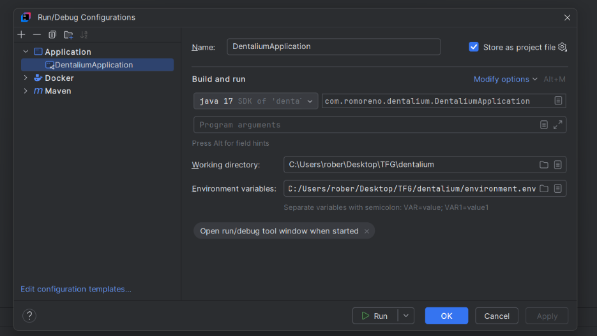**Antes de eso, si se quiere que la URL del backend sea distinta a la dada por defecto** (<http://localhost:8080/dentalium/api>), **debería parametrizarse** la deseada en el fichero front/dentalium/src/environment/environment.ts . Esto puede ser necesario si, por ejemplo, se desea acceder desde un navegador externo al host anfitrión (dado que ahí no puede accederse a “localhost” se pondría aquí la IP que se encontrase en la interfaz de red de *ipconfig* o *ifconfig*).

Figura Configuración en IntelliJ IDEA Ultimate (Elaboración propia, 2025)

**3.- Despliegue mediante IDE**

Se aportan configuraciones que permiten desplegar el proyecto en modo de desarrollo (apunta al fichero de variables de entorno environment.env para cubrir lo descrito anteriormente)

# Anexo III - Glosario

* **AJAX (Asynchronous JavaScript and XML):** Técnica que permite a las páginas webs comunicarse con el servidor de forma asíncrona, cargando datos en segundo plano sin recargar la página completa. Esta técnica, más que mediante XML, es realizada actualmente utilizando JSON.
* **CI/CD (Continuous Integration/Continuous Delivery):** Se define como integración continua (CI) a la práctica de desarrollo en la que los desarrolladores integran código frecuentemente en un repositorio compartido, posibilitándose la detección rápida de errores. Asimismo se define la entrega continua (CD) como el proceso automático de entrega de código que posibilita que pueda ser desplegado en producción en cualquier momento.
* **DICOM** (Digital Imaging and Communications in Medicine) es un estándar internacional utilizado para la gestión, almacenamiento, transmisión y visualización de imágenes médicas y datos relacionados.
* **REST (Representational State Transfer):** Patrón de diseño de servicios web. Utiliza los métodos del protocolo HTTP (GET, POST, PUT, DELETE) para operar sobre recursos que son identificados mediante su URL.
* **SOAP (Simple Object Access Protocol):** Protocolo para el intercambio de información estructurada en servicios web. Es mucho más rígido que el patrón REST. Utiliza XML como formato de intercambio de datos y se vasa en estándares como WSDL (Web Services Description Language) con los que queda definido el servicio web.
* **SPA (Single Page Application):** Aplicación que carga una única página HTML y actualiza dinámicamente su contenido conforme el usuario interactúa con ella, sin recargar la página entera.

# Anexo IV – Diagramas de entidad-relación ampliados

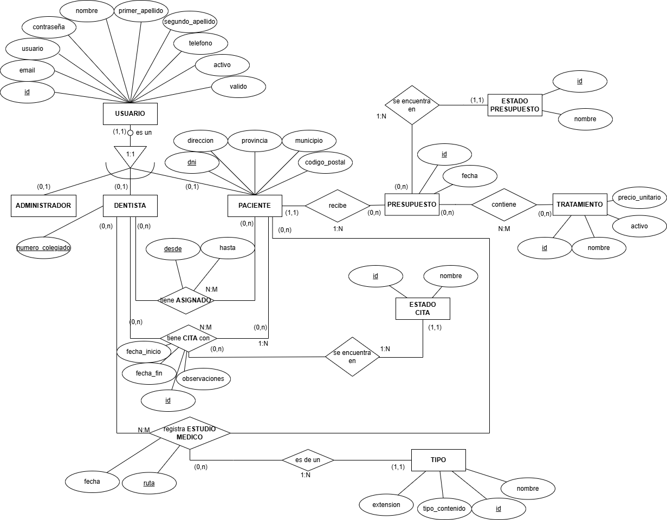

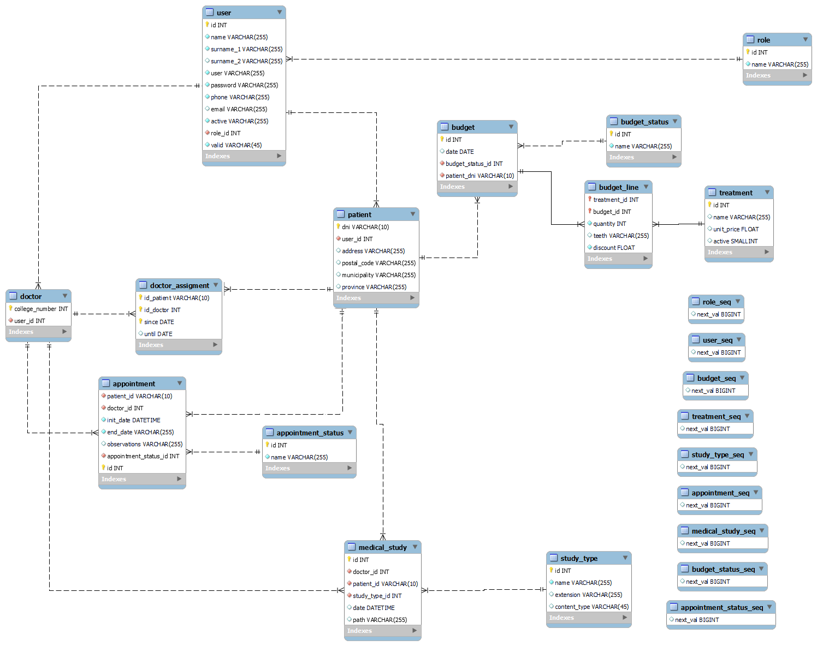

# Anexo V – Diagrama de casos de uso ampliado

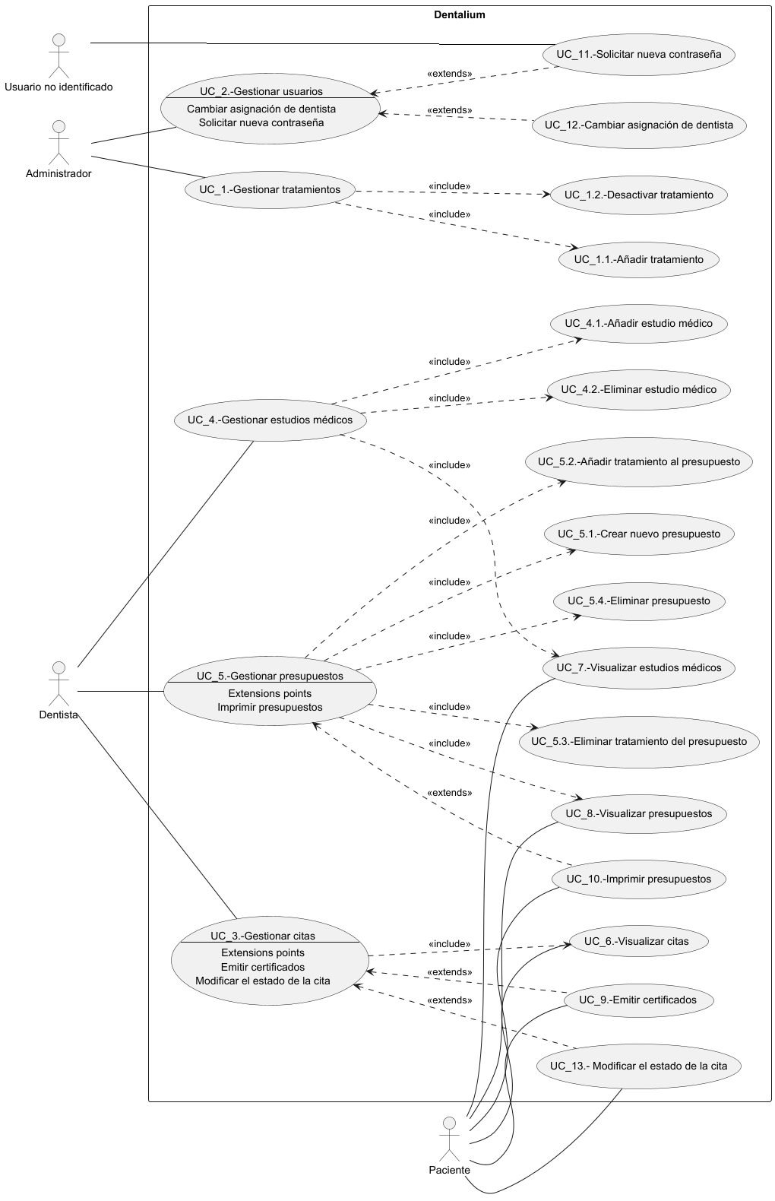

# Anexo VI – Diagramas de clases ampliados

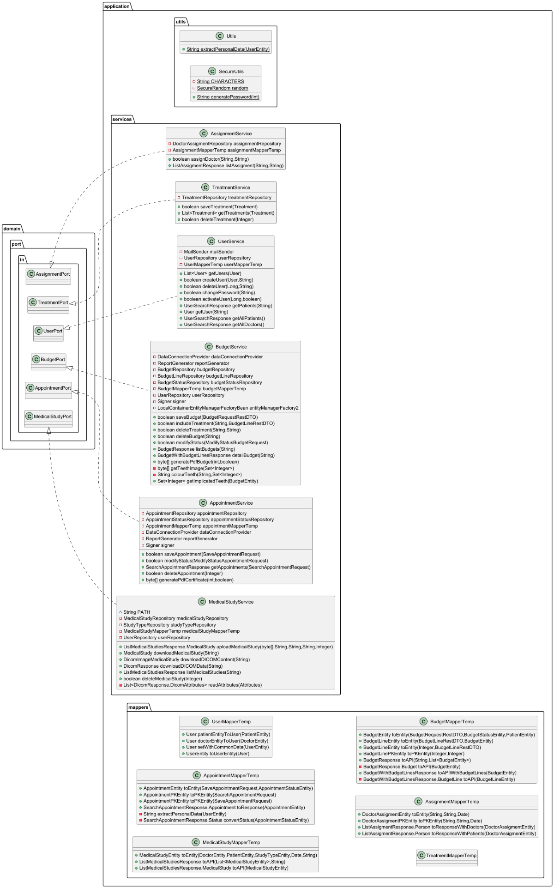

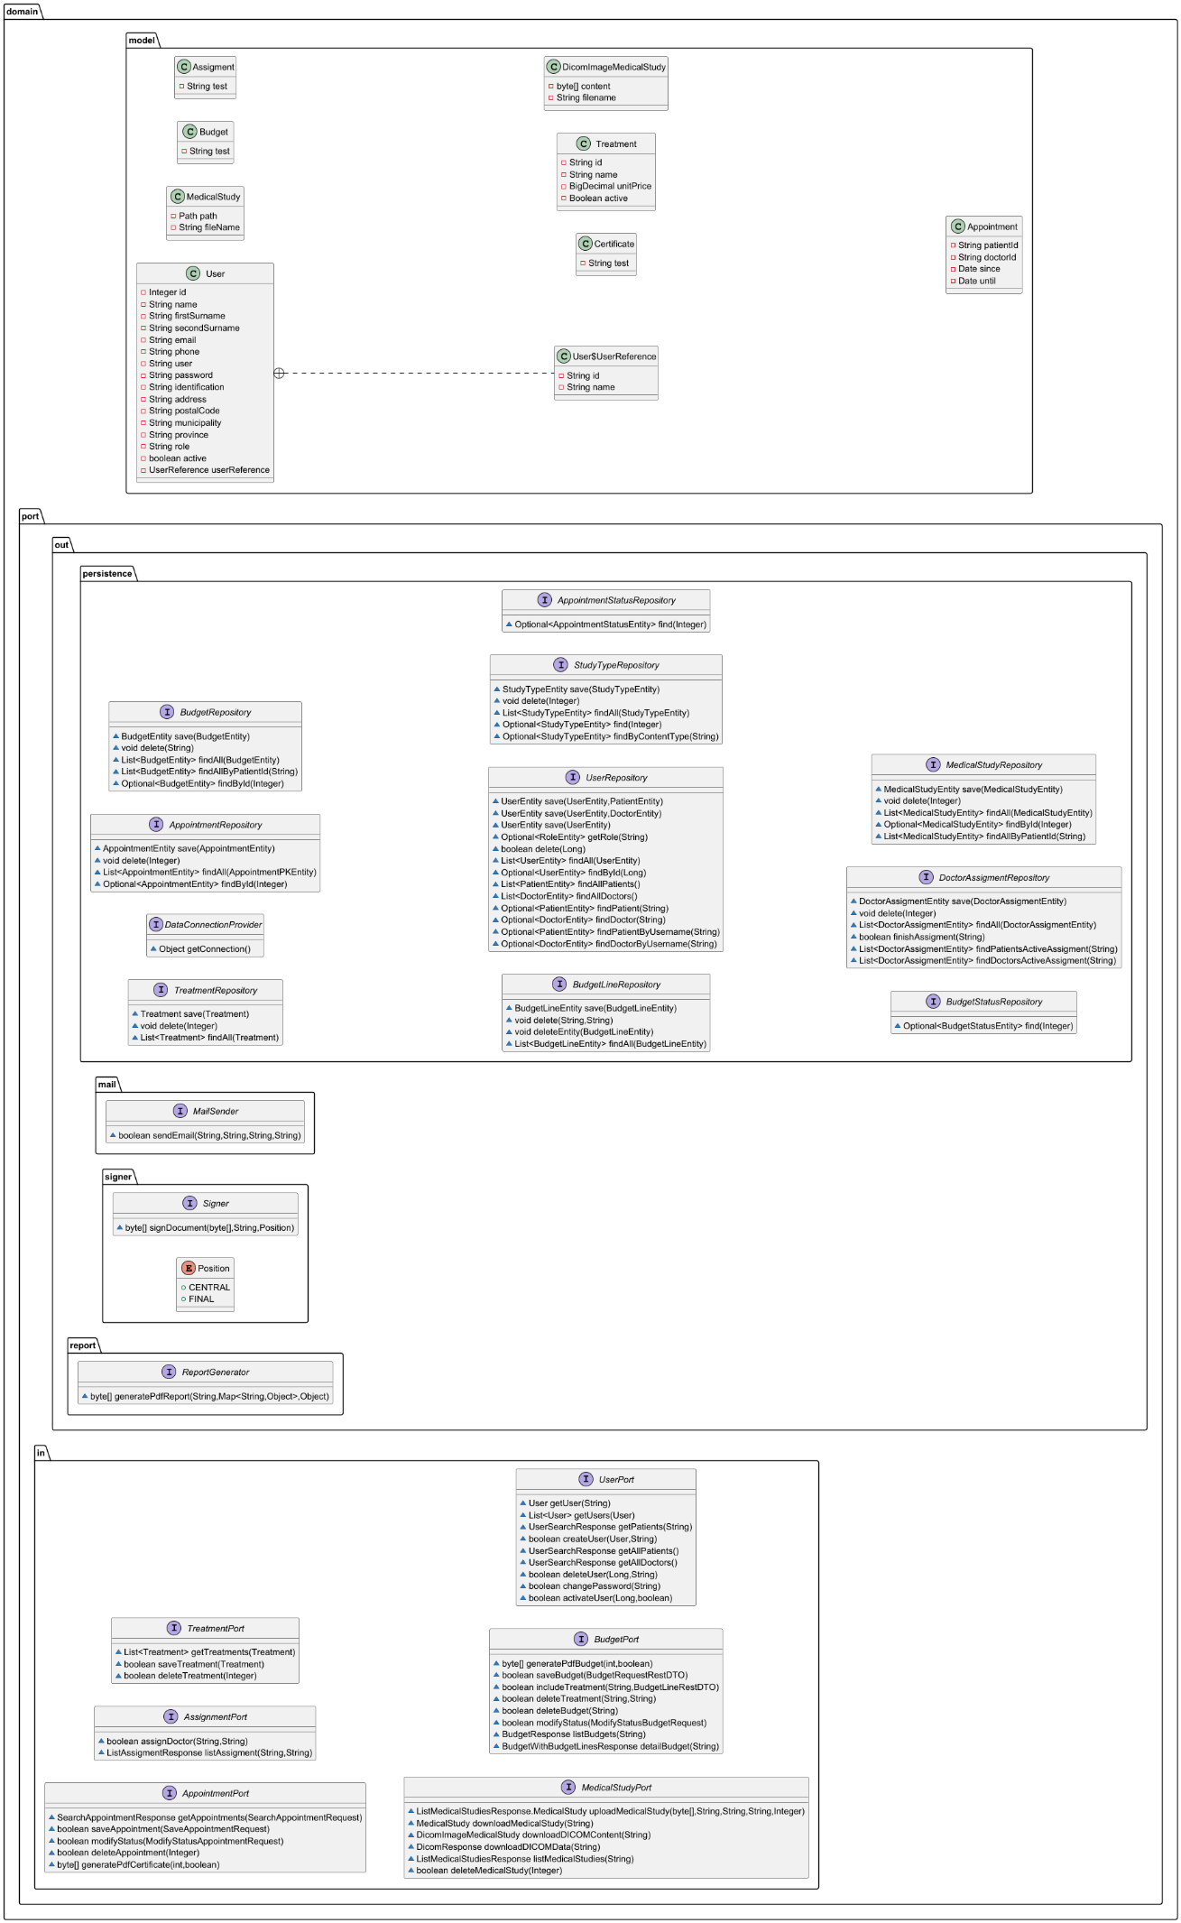

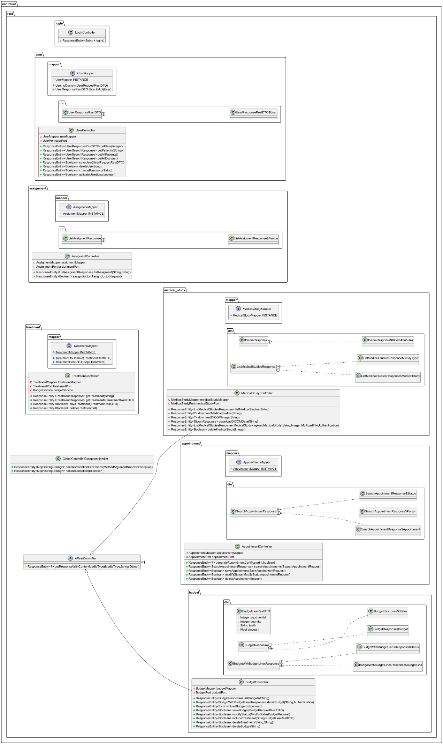

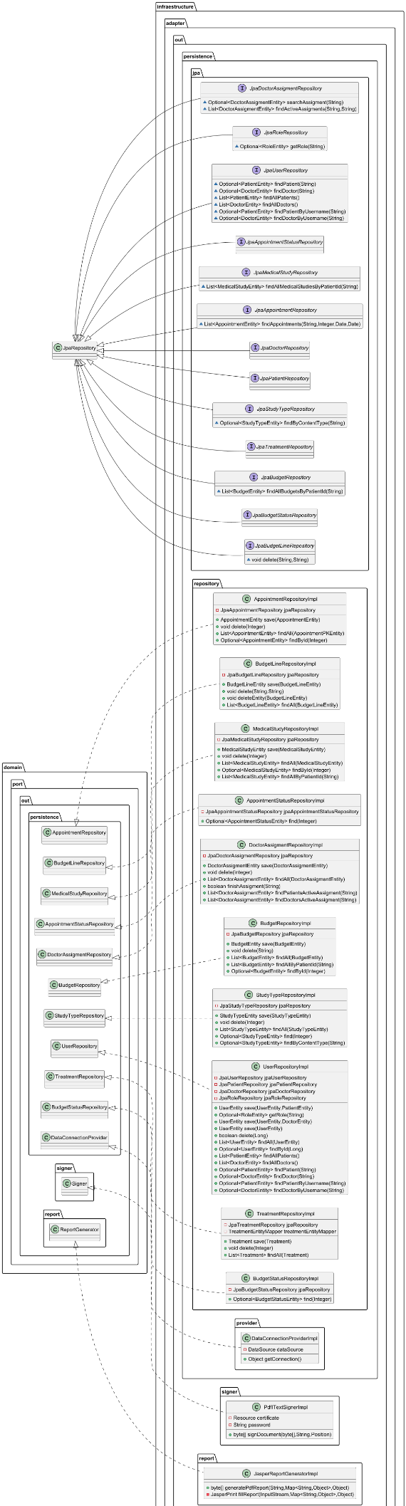

# Anexo VII – Mockups ampliados

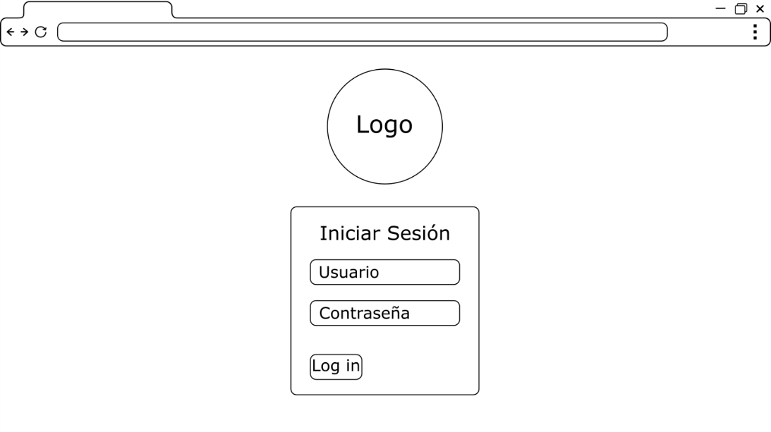

Figura Mockup Login (Elaboración propia con Inkscape, 2025)

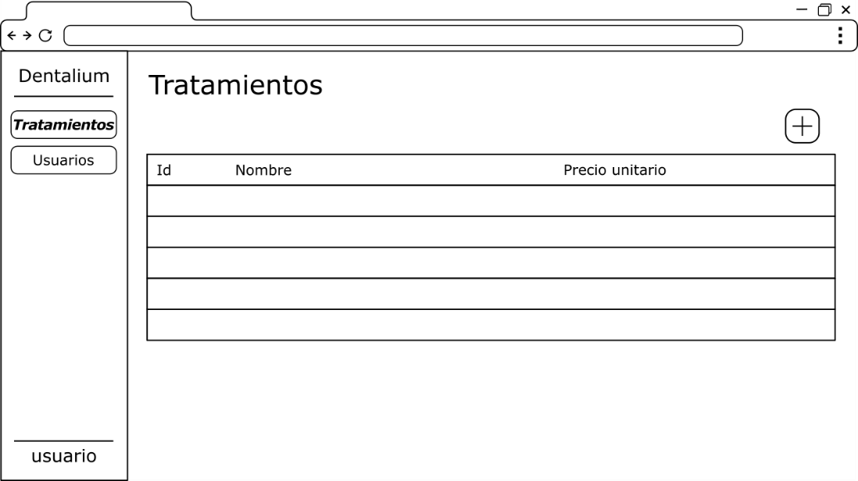

Figura Mockup Admin Tratamientos (Elaboración propia con Inkscape, 2025)

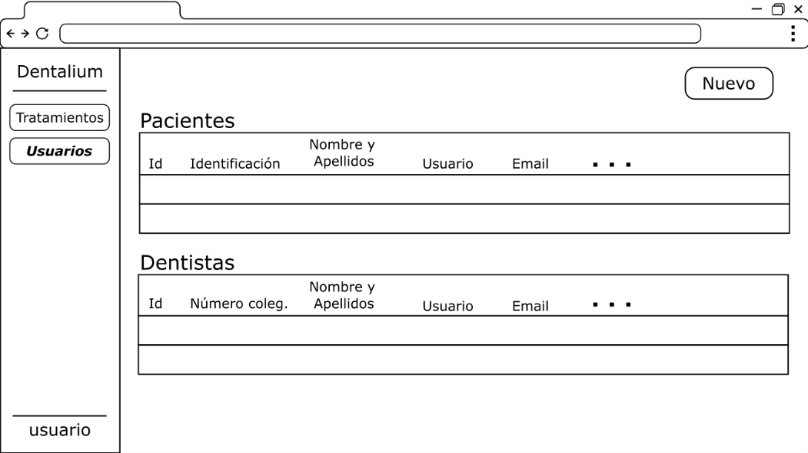

Figura Mockup Admin Usuarios (Elaboración propia con Inkscape, 2025)

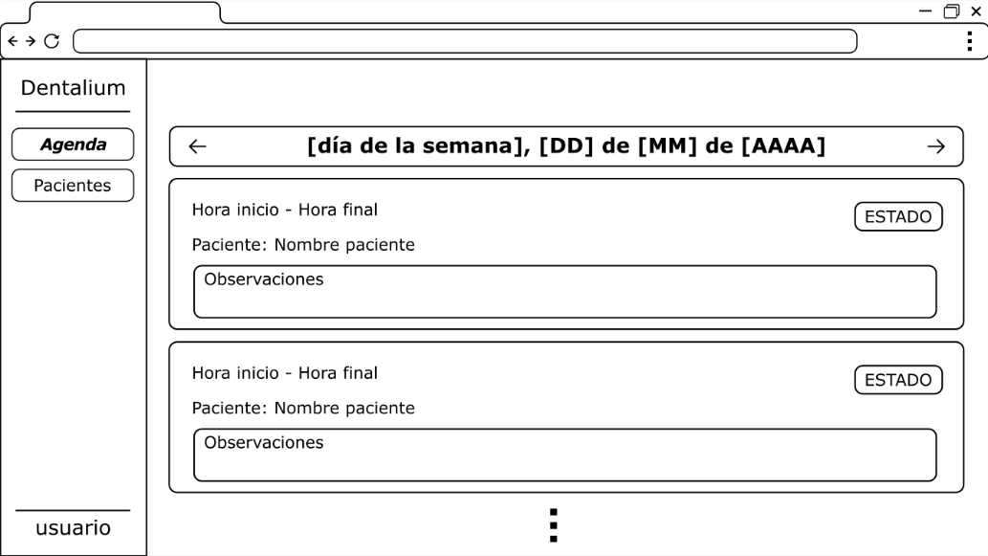

Figura Mockup Dentista Agenda (Elaboración propia con Inkscape, 2025)

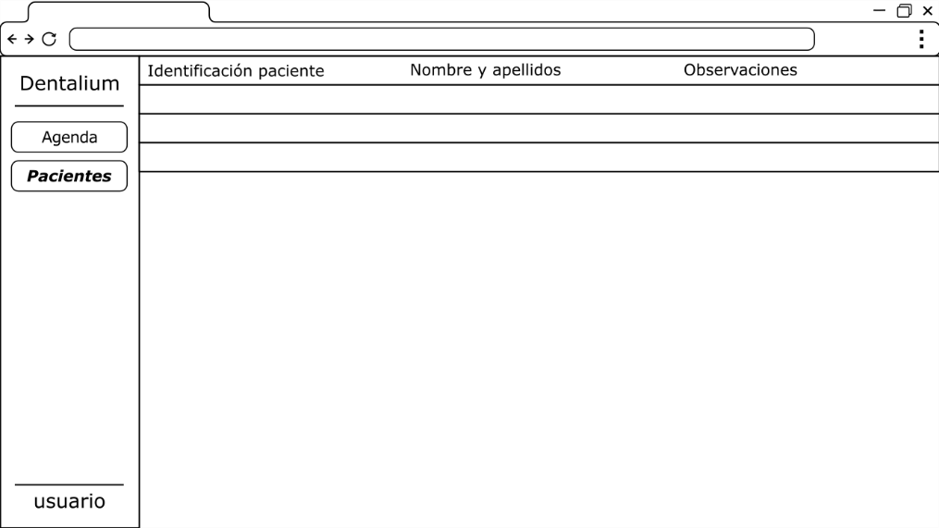

Figura Mockup Dentista Pacientes (Elaboración propia con Inkscape, 2025)

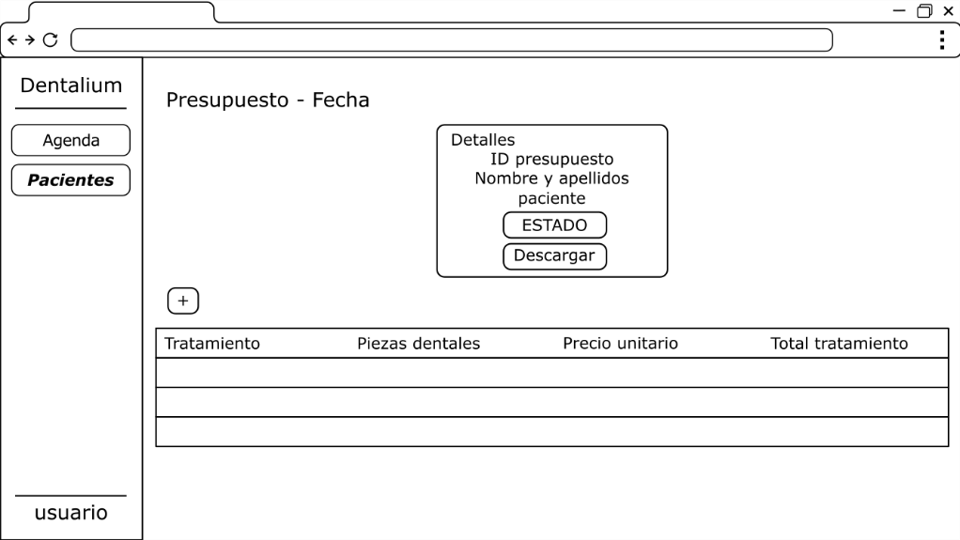

Figura Mockup Detalle Presupuesto Paciente (Elaboración propia con Inkscape, 2025)

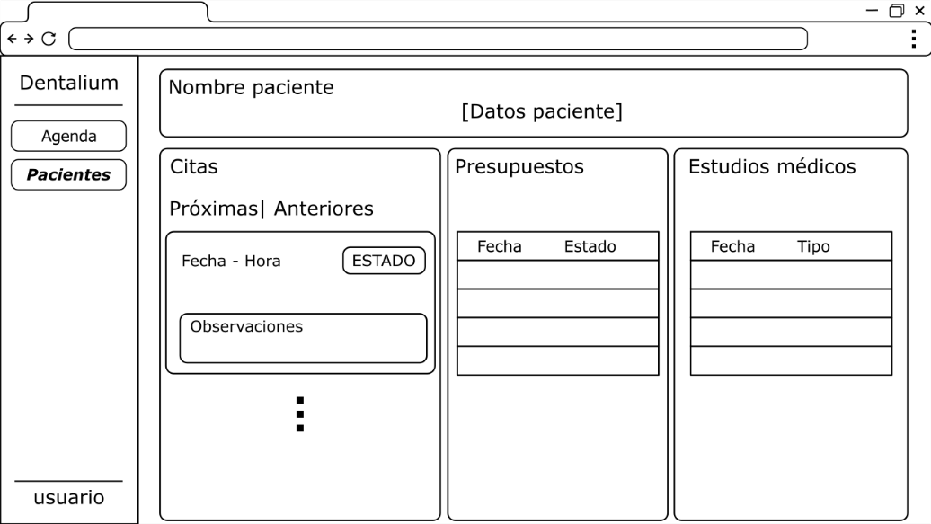

Figura Mockup Detalle Paciente (Elaboración propia con Inkscape, 2025)

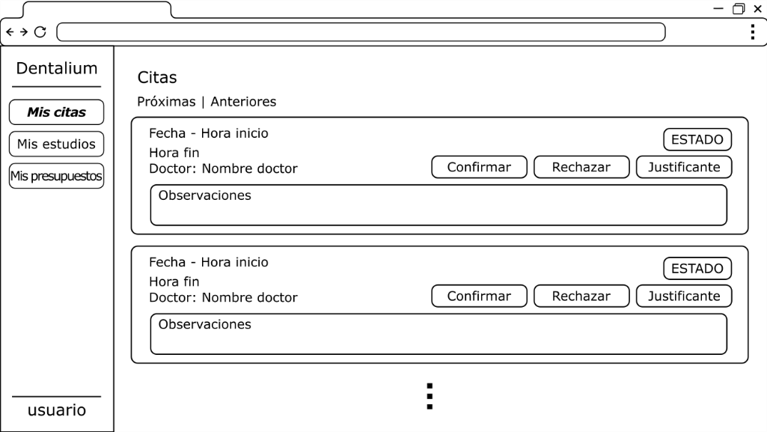

Figura Mockup Paciente Citas (Elaboración propia con Inkscape, 2025)

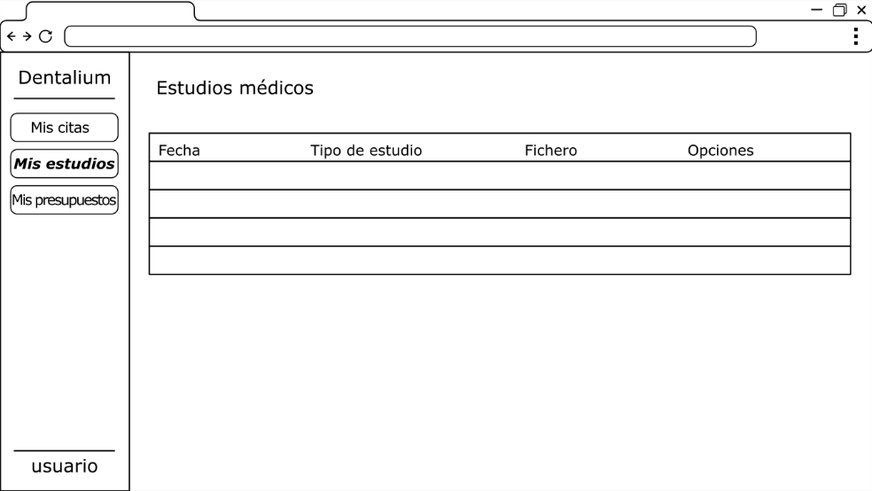

Figura Mockup Paciente Estudios (Elaboración propia con Inkscape, 2025)

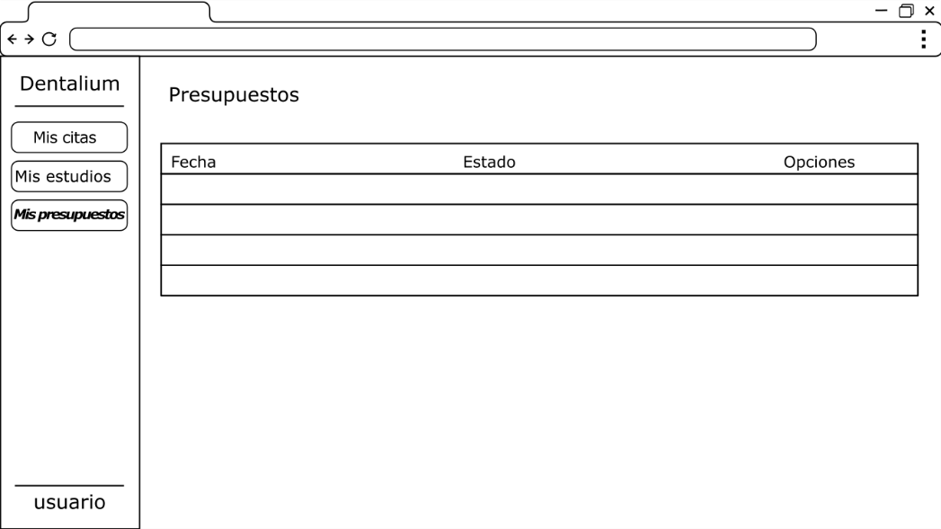

Figura Mockup Paciente Presupuestos (Elaboración propia con Inkscape, 2025)

# Anexo VII – Git Log

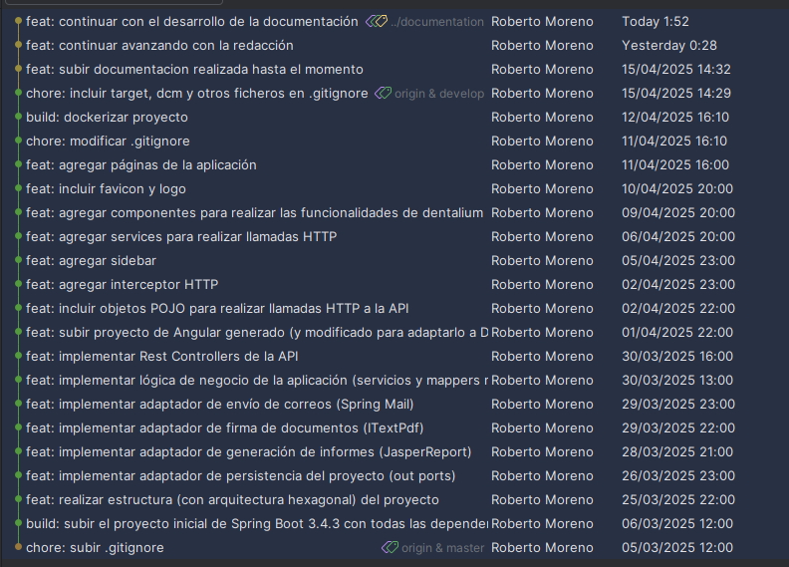

Figura Git Log del desarrollo del proyecto (Elaboración propia, 2025)

